Pequeñitos S.R.L.

Trabajo Práctico

Docente: Dr. Jorge Scali

Alumnos:

* Mercedes Castro Evans
* Miguel Farfaglia
* Nahuel Luongo
* Gustavo Palomero
* Pablo Roda
* Juan Manuel Santaella
* Franco Ricardo Schivardi

Materia: Auditoría Operativa

Año: 2015

Versión TP: 33

Red Global de Auditoria S.R.L

Índice

1. Descripción (Castro Evans) 5

1.1. Introducción 5

1.2. Objetivos 5

1.3. Alcance 6

2. Análisis general 7

2.1. Contexto 7

2.1.1. Económico (Roda) 7

2.1.2. Político Legal (Luongo y Schivardi) 11

2.1.3. Tecnológico (SANTAELLA) 36

2.1.4. Cierre (Castro Evans) 43

2.2. Competitivo (PALOMERO, FARFAGLIA) 45

2.2.1. Análisis 45

2.2.2. Cierre 51

2.3. FODA (Castro Evans) 52

3. Evaluación preliminar 53

3.1. Ventas (LUONGO Y Schivardi) 53

3.1.1. Descripción del circuito administrativo 53

3.1.2. Objetivos 54

3.1.3. Alcances 54

3.1.4. Fuentes de criterios 54

3.1.5. Cursograma relevado 59

3.1.6. Conclusiones 60

3.2. Compras (Palomero, Farfaglia) 61

3.2.1. Descripción del circuito administrativo 61

3.2.2. Objetivos 61

3.2.3. Alcances 61

3.2.4. Fuentes de criterios 61

3.2.5. Cursograma relevado 66

3.2.6. Conclusiones 68

3.3. Pagos (Roda) 69

3.3.1. Descripción del circuito administrativo 69

3.3.2. Objetivos 69

3.3.3. Alcances 69

3.3.4. Fuentes de criterios 70

Cursograma Guía 71

3.3.5. Cursograma relevado 73

3.3.6. Conclusiones 74

3.4. Cobranzas (Santaella) 75

3.4.1. Descripción del circuito administrativo 75

3.4.2. Objetivos 75

3.4.3. Alcances 75

3.4.4. Fuentes de criterios 76

3.4.5. Cursograma relevado 78

3.4.6. Conclusiones 79

3.5. RRHH (Castro Evans) 80

3.5.1. Descripción del circuito administrativo 80

3.5.2. Objetivos 80

3.5.3. Alcances 80

3.5.4. Fuentes de criterios 80

3.5.5. Cursograma relevado 82

3.5.6. Conclusiones 86

4. Evaluación 87

4.1. Ventas 87

4.1.1. Descripción del circuito administrativo 87

4.1.2. Objetivos 87

4.1.3. Alcances 87

4.1.4. Fuentes de criterio 87

4.1.5. Programa de Auditoria 87

4.2. Compras 87

4.2.1. Descripción del circuito administrativo 87

4.2.2. Objetivos 87

4.2.3. Alcances 87

4.2.4. Fuentes de criterio 87

4.2.5. Programa de Auditoria 88

4.3. Pagos 88

4.3.1. Descripción del circuito administrativo 88

4.3.2 Objetivos 88

4.3.3 Alcances 88

4.3.4 Fuentes de criterios 89

4.3.5 Programa de Auditoria 90

4.4. Cobranzas 99

4.4.1. Descripción del circuito administrativo 99

4.4.2. Objetivos 99

4.4.3. Alcances 99

4.4.4. Fuentes de criterio 99

4.4.5. Programa de Auditoria 99

4.5. RRHH 99

4.5.1. Descripción del circuito administrativo 99

4.5.2. Objetivos 99

4.5.3. Alcances 99

4.5.4. Fuentes de criterio 99

4.5.5. Programa de Auditoria 99

Anexos 100

# Descripción (Castro Evans)

## Introducción

El trabajo aquí presentado tiene como objetivo analizar la empresa Pequeñitos SRL de forma completa.

La empresa Pequeñitos SRL es una empresa fabricante de ropa de bebé que está bien posicionada en el mercado interno.

Es una empresa familiar, legalmente conformada como una sociedad de responsabilidad limitada, fundada en 1993. El 100% del capital lo posee la empresa.

El directorio está compuesto por un Director General, un Gerente de Producción, un Gerente de Administración y un Gerente de Comercialización.

La empresa participa en un 5% en el mercado local, comercializando ropa de bebé y accesorios a clientes minoristas.

La empresa tiene un establecimiento ubicado en el barrio de Flores, Ciudad Autónoma de Buenos Aires, que cuenta con:

* Las oficinas administrativas
* Un taller de corte
* Un taller de confección
* Un depósito de materiales
* Un depósito para almacenar los productos terminados
* Un salón de ventas

## Objetivos

La auditoría a realizarse tiene una serie de objetivos a cumplir:

* Estudiar la eficacia y eficiencia de la gestión en los siguientes puntos:
  + Compras
  + Ventas
  + Pagos
  + Cobranzas
* Controlar el cumplimiento de las normas legales que aplican
* Evaluar la calidad del desempeño de las tareas
* Revisar y evaluar los controles internos
* Asesorar a la organización, destacando las tareas bien realizadas y proponiendo mejoras

Además, fue solicitado por la empresa que se realizara una propuesta para el proceso a utilizar en las siguientes áreas:

* Recursos Humanos

## Alcance

La auditoría se centrará en las siguientes áreas de la empresa:

* Compras
* Ventas
* Pagos
* Cobranzas

Estas áreas serán relevadas, para poder asesorar a la gerencia en:

* Delegación de funciones
* Control adecuado de la organización
* Reducción del riesgo
* Revisión y evaluación de las actividades de la organización

# Análisis general

## Contexto

### Económico[1] (Roda)

La Industria textil es el sector [industrial](http://es.wikipedia.org/wiki/Industrial) de la [economía](http://es.wikipedia.org/wiki/Econom%C3%ADa) dedicado a la [producción](http://es.wikipedia.org/wiki/Producci%C3%B3n_%28econom%C3%ADa%29) de [fibras](http://es.wikipedia.org/wiki/Fibra_textil) -[fibra natural](http://es.wikipedia.org/wiki/Fibra_natural) y [sintética](http://es.wikipedia.org/wiki/Fibra_sint%C3%A9tica)-, [hilados](http://es.wikipedia.org/wiki/Hilado), [telas](http://es.wikipedia.org/wiki/Tela), y productos relacionados con la [confección](http://es.wikipedia.org/wiki/Corte_y_confecci%C3%B3n) de [ropa](http://es.wikipedia.org/wiki/Ropa) y [vestidos](http://es.wikipedia.org/wiki/Vestido). Aunque desde el punto de vista técnico es un sector diferente, en las estadísticas económicas se suele incluir la industria del [calzado](http://es.wikipedia.org/wiki/Calzado) como parte de la industria textil.

La industria textil a nivel nacional exhibió un decremento entre el 12% y 15%.

A nivel internacional, la industria nacional asociada al Mercosur perdió frente a países asiáticos, en especial China e India, pero también ingresan productos desde Indonesia, Malasia, Myanmar y Corea.

La expansión de las exportaciones de China, junto con el crecimiento de las de la India golpea a la industria textil del mundo.

Con el objetivo de analizar la potencialidad y las dificultades del sector industrial (excluyendo a los sectores primario y comercial relacionados), IERAL de Fundación Mediterránea realizó un estudio en el cual se examina la dimensión de  las ramas industriales textil e indumentaria, estimando el total de empleo generado, cantidad de establecimientos, valor agregado de la producción, capacidad exportadora, entre otras variables de interés.

De esta manera, se determinó que el sector de Textil e Indumentaria a nivel nacional pasó de representar el 8,4 por ciento del empleo industrial en 2003, a 11,1 por ciento en 2011, cifras que remiten al empleo total (empleo formal e informal, siendo este último importante en algunas etapas del proceso productivo). Tomando en cuenta fuentes de información oficiales, es posible estimar una ocupación total directa estimada de más de 265.000 personas (sin contar el empleo en los eslabones primario y comercial). Por su parte, de acuerdo al Censo Nacional Económico (cifras correspondientes a 2003), el sector representaba el 8,1 por ciento de los establecimientos industriales relevados y explicaba 5,4 por ciento del valor agregado. Asimismo, se estima que por cada nuevo puesto de trabajo en el sector se demandan 1,3 puestos adicionales en otros sectores de la economía (sectores primarios, comercio, servicios y transporte).

En la Provincia de Córdoba, la participación del sector Textil e Indumentaria en el empleo industrial pasó de representar el 6,8 por ciento al 8 por ciento entre 2003 y 2011 (considerando cifras que tienen en cuenta tanto el empleo formal como informal). El empleo total de estas ramas industriales es superior a 14.000 puestos de trabajo.

En este caso, de acuerdo al Censo Nacional Económico, el sector representaba el 3,9 por ciento de los establecimientos industriales relevados y explicaba 1,1 por ciento del valor agregado.

Confirmado a través de diferentes fuentes de datos, es posible demostrar que en 2011 el sector Textil e Indumentaria superó en generación de puestos de trabajo a otros sectores económicos destacados de la economía nacional y/o provincial. Para el año 2011, en Argentina, este sector generó más puestos de trabajo formales que el Complejo Automotriz (incluyendo autopartismo, 44 por ciento por encima). Cifras que se magnifican si se considera el empleo total, incluyendo informales.

Si se analiza la dinámica del sector en los últimos años, se tiene que en 2001-2002 el sector llegó a operar con niveles de ocupación extremadamente bajos (como ocurrió con muchos segmentos industriales), mientras que en 2003-2004 la recomposición de la rentabilidad permitida por la devaluación estimuló el rápido aumento de la producción. Este crecimiento fue vigoroso, hasta que a partir de 2007, los problemas de competitividad comenzaron a aparecer con mayor fuerza, como consecuencia de que los costos de producción se incrementaron en mayor medida que el tipo de cambio. A esto se sumó el hecho que la producción nacional operaba con altos niveles de ocupación (pese a un importante ritmo de inversiones en capacidad instalada), haciendo que crecieran fuertemente las importaciones.

Luego, en 2008-2009 la economía argentina experimentó una recesión que frenó la demanda del mercado interno. En ese marco, el sector que ya manifestaba un fuerte atraso competitivo debió enfrentar un récord de importaciones, en particular prendas de vestir de origen chino. La actividad en algunos eslabones se vio fuertemente resentida, y lo mismo ocurrió con el empleo del sector. Mientras tanto, para los años 2010-2012 la producción se recuperó y se mantienen altos niveles de ocupación de la capacidad instalada, ya que la pérdida de competitividad fue compensada en parte con control a las importaciones y créditos subsidiados que tienen algún impacto en el sector. En el último año en particular, las restricciones aplicadas al mercado cambiario provocaron un efecto positivo indirecto para el sector, dado que se encareció el costo del material de contrabando, limitando la competencia desleal. Sin embargo, en la actualidad el crecimiento es mucho más moderado o incluso presenta cierto estancamiento, a diferencia de lo que ocurrió con otros sectores industriales.

El problema de competitividad internacional del sector se refleja en que en los últimos 20 años Argentina solamente experimentó superávit comercial en los bienes que el sector produce en 2002, cuando la recesión económica se manifestó con más fuerza en el país, lo cual se explica principalmente por la caída en las importaciones. Desde 2003 en adelante, a pesar del crecimiento sostenido de las exportaciones, el déficit comercial creció de manera uniforme desde 118 millones de dólares en dicho año a 1076 millones de dólares en 2011, por el mayor crecimiento de las importaciones. El déficit dejó de crecer solamente en 2009, cuando el mercado interno se resintió y se frenaron las importaciones. Por su parte, el déficit total de estas ramas equivale a 1 por ciento del PBI en 2011, valor que se encuentra muy por encima del nivel que tenía en 2003 (0,1 por ciento) o inclusive en la década anterior (entre 0,1 por ciento y 0,2 por ciento).

#### Nivel salarial[2]

Los materiales textiles - fibras, [hilos](http://es.wikipedia.org/wiki/Hilos), [telas](http://es.wikipedia.org/wiki/Tela) y [ropa](http://es.wikipedia.org/wiki/Ropa)- son productos de [consumo](http://es.wikipedia.org/wiki/Consumo) masivo razón por la que la industria textil y de la confección genera gran cantidad de empleos directos e indirectos, tiene un peso importante en la economía mundial y una fuerte incidencia sobre el [empleo](http://es.wikipedia.org/wiki/Empleo) y la [tasa de desempleo](http://es.wikipedia.org/wiki/Tasa_de_desempleo) en los países donde se instala. Es uno de los sectores industriales más controvertido, tanto en la definición de [tratados comerciales internacionales](http://es.wikipedia.org/wiki/Tratados_comerciales_internacionales) como por su tradicional incumplimiento de mínimas [condiciones laborales](http://es.wikipedia.org/wiki/Condiciones_laborales) y [salariales](http://es.wikipedia.org/wiki/Salario) por su [deslocalización](http://es.wikipedia.org/wiki/Deslocalizaci%C3%B3n_industrial) constante

Dos de cada tres trabajadores se desempeña en forma irregular, poseen un tipo de trabajo precario.

La actividad que se realiza en los talleres ilegales es por pago de pieza terminada, algo que está prohibido en el convenio laboral del sector. Los sueldos rondan los 3000$ pesos, siendo que un trabajador en blanco cobra, como mínimo, 7000$ pesos.

Uno de los aspectos que explican el déficit comercial creciente es la importante brecha salarial existente entre Argentina y otros países con producción textil y de indumentaria, principalmente asiáticos: los salarios argentinos son 8 veces los que existen en Vietnam o Pakistán, más de 5 veces los que rigen en India o Indonesia y más de 2,4 veces los de China. También existe una brecha salarial importante respecto de competidores directos en el plano regional como Brasil (tiene salarios 24 por ciento menores) y Perú (con salarios menores al 50 por ciento de los argentinos). En este marco, China y Brasil son los principales países de los cuales Argentina importa productos textiles y de indumentaria (incluyendo materias primas), y juntos equivalen al 60 por ciento de las importaciones de dicho segmento de productos, aunque el país asiático viene cobrando cada vez mayor protagonismo (en detrimento del vecino Brasil). Por su parte, también se importan grandes dosis de productos e insumos de países asiáticos como Vietnam, India, Indonesia y Corea, o vecinos próximos como Perú, también con participaciones crecientes.

La evolución dinámica de estos indicadores para Argentina tampoco es muy alentadora. Tanto si se considera un indicador de costo laboral como si se considera un indicador de costo laboral corregido por productividad, ambos medidos en dólares, puede apreciarse que el nivel actual supera ampliamente el que prevalecía en 1997 (año en el que todavía la competitividad argentina no estaba tan comprometida). El costo laboral por obrero se redujo 69,5 por ciento con la devaluación de 2002, lo que permitió impulsar al sector, y luego, por efecto de la inflación y el atraso cambiario, alcanzó niveles que duplican el correspondiente a 1997 (en la rama textil el salario en dólares en 2012 fue 87,5 por ciento superior al de 1997 y en la rama indumentaria fue 122,7 por ciento superior). Estas cifras ponen en evidencia la dificultad importante en materia de competitividad para ambas ramas, pero especialmente para la de indumentaria, lo cual ayuda a explicar los altos niveles de informalidad que se aprecian en segmentos de talleres de confección (aunque existen múltiples causas que explican la situación). De todos modos, se aprecia una importante reducción de la informalidad (del orden del 23 por ciento) entre 2003 y 2011.

#### Impuestos

Existe un submundo de fraude fiscal, además de que el nivel de ventas ilegales puede alcanzar casi el 1% del PBI.

#### Tipo de cambio[3]

El tipo de cambio no favorece a la industria textil y el consecuente incremento de las importaciones textiles por sobre el aumento del consumo, como así también el aumento de los costos por encima de los incrementos de productividad son factores que logran la vulnerabilidad del sector textil.

#### Inflación

Dentro del proceso inflacionario es muy difícil que la productividad del sector textil gane a los niveles actuales de inflación y de actualización de salarios.[4]

### Político Legal (Luongo y Schivardi)

#### Leyes

* **Ley de sociedades comerciales**

**Concepto**

Art. 1°

Habrá sociedad comercial cuando dos o más personas en forma organizada, conforme a uno de los tipos previstos en esta ley, se obliguen a realizar aportes para aplicarlos a la producción o intercambio de bienes o servicios participando de los beneficios y soportando las pérdidas

**Inscripción**

Arts. 4 al 9

El contrato por el cual se constituya o modifique una sociedad se otorgará por instrumento público o privado. El mismo se inscribirá en el Registro Público de comercio del domicilio social, si el instrumento es privado, previa ratificación de los otorgantes ante el juez que la disponga o las firmas sean autenticadas por escribano público.

Si el contrato previese un reglamento, el mismo también se inscribirá de la misma forma.

El juez debe comprobar el cumplimiento de todos los requisitos legales y fiscales. La sociedad sólo se considerará regularmente constituida con su inscripción en el Registro Público de Comercio.

**PUBLICIDAD DE LA SRL**

Art 10

Las SRL y SA deben publicar por un día en el diario de publicaciones legales correspondiente, un aviso que deberá contener:

Si se ***constituye***:

Nombre / Edad / Estado Civil / Nacionalidad / Profesión / domicilio, # de DNI de los socios

Fecha del instrumento de constitución

Razón Social de la sociedad

Domicilio de la misma

Objeto social

Plazo de duración

Capital social

Composición de los órganos de administración y fiscalización, nombres de sus miembros, y duración de los cargos.

Organización de la representación legal

Fecha de cierre del ejercicio

Si se ***modifica*** o ***disuelve***:

Si la modificación afecta a alguno de los arriba mencionados de 3 a 10, estos deberán ser publicados de la misma forma.

**Contenido del Instrumento Constitutivo**

El instrumento de constitución debe contener:

* Nombre / Edad / Estado Civil / Nacionalidad / Profesión / domicilio, # de DNI de los socios
* La razón social y domicilio de la sociedad. Si en el contrato constare solamente el domicilio, la dirección de su sede deberá inscribirse mediante petición por separado suscripta por el órgano de administración. Se tendrán por válidas y vinculantes para la sociedad todas las notificaciones efectuadas en la sede inscripta.
* La designación de su objeto, que debe ser preciso y determinado
* El capital social (en moneda argentina, y con detalle del aporte de cada socio)
* El plazo de duración
* La organización de la administración, su fiscalización y de las reuniones de socios.
* Las reglas para distribuir utilidades y soportar pérdidas (en caso de silencio será proporcional a los aportes
* Las cláusulas necesarias para que puedan establecerse con precisión los derechos y obligaciones de los socios entre sí y respecto de terceros.
* Las cláusulas referentes al funcionamiento, disolución y liquidación de la sociedad.

**Modificaciones no inscriptas. Ineficacia.**

Las modificaciones no inscriptas obligan a los socios otorgantes. Son inoponibles a los terceros, quienes sí pueden usarlas contra la sociedad y los socios, salvo en las SA y en las SRL.

**Estipulaciones nulas**

Art. 13 - Son **nulas** las siguientes estipulaciones:

* Que alguno/s de los socios reciba todos o se le excluya de los beneficios, o que sean liberados de contribuir a las pérdidas
* Que a los socios capitalistas se les restituyan los aportes con un premio designado o con sus frutos o una cantidad adicional, haya o no ganancias.
* Que aseguren al socio su capital o ganancias eventuales
* Que todas las ganancias y prestaciones a la sociedad pertenezcan a los socios o socio sobreviviente
* Que permitan la determinación de un precio para la adquisición de la parte de un socio por otro, que se aparte notablemente de su valor real.

**Omisión de requisitos esenciales.**

Art 17 - La constitución de una sociedad de tipos no autorizados por la ley es nula. La omisión de cualquier requisito esencial no tipificante hace anulable el contrato, pero podrá subsanarse hasta su impugnación judicial.

**Objeto Ilícito**

Art. 18 - Las sociedades que tengan objeto ilícito son *nulas* de *nulidad absoluta*

**Distintos tipos de Sociedades**

**S.R.L.**

**Capital:**

El capital se divide en *cuotas* de *igual valor* ($10 o sus múltiplos), y *debe suscribirse* *íntegramente en el acto de constitución* de la sociedad.

**Aportes en *dinero*:** Deben *integrarse* en un *25% como mínimo* y completarse en un *plazo de 2 años*.

**Aportes en *especie*:** *Deben integrarse totalmente* y se valuarán:

* En la forma prevenida en el contrato, donde se indicarán los antecedentes justificativos de la valuación o
* Según los precios de plaza o
* Por uno o más peritos que designará el juez de la inscripción. Si se opta por esta valuación, cesa la responsabilidad ante terceros por la integración de los aportes.

**Garantía por los aportes:**

* Los socios garantizan solidaria e ilimitadamente a los terceros la integración de los aportes (Excepto valuación por perito)
* La sobrevaluación de los mismos hará solidaria e ilimitadamente responsables a los socios frente a terceros por 5 años, lapso en que los acreedores pueden impugnar la valuación (esto, en caso de quiebra o insolvencia de la Soc.)

**Transferencia de cuotas:**

* La garantía del ***cedente*** subsiste *hasta el momento de la inscripción*.
* El ***adquirente*** garantiza los aportes *sin distinción* entre obligaciones *anteriores* o *posteriores* a la *fecha de la inscripción*.

**Cuotas suplementarias**

* El contrato constitutivo puede autorizar cuotas suplementarias de capital, exigibles sólo por la sociedad mediante acuerdo de socios que representen más de la mitad del capital social.
* Los socios están obligados a integrarlas una vez que la decisión social haya sido publicada e inscripta
* Deben ser proporcionales al número de cuotas de que cada socio sea titular en el momento en que se acuerde hacerlas efectivas.

**Cesión de Cuotas:**

* Las cuotas son libremente transmisibles
* La transmisión de la cuota tiene efecto frente a la sociedad desde que el cedente o adquirente entrega a la gerencia un ejemplar o copia del título de la cesión (con firma autenticada si obra con instrumento privado)
* Esta transmisión *es oponible a terceros desde su inscripción en el Registro Público de Comercio*, inscripción que puede ser requerida por *la sociedad*, o bien *el cedente o adquirente*exhibiendo el título de la transferencia y constancia fehaciente de su notificación a la gerencia.
* El contrato puede limitar la transmisibilidad de cuotas, pero no prohibirla.
* El contrato puede requerir la *conformidad mayoritaria o unánime* de los socios o que confieran un derecho de preferencia. El *plazo* para notificar al socio que se propone ceder *no podrá exceder los 30 días* desde que éste comunicó a la gerencia el nombre del interesado y el precio. *A su vencimiento se tendrá por acordada la conformidad.*

**Acción Judicial:**

* Cuando al tiempo de ejercitar el derecho de preferencia los socios o la sociedad impugnen el precio de las cuotas, deberán expresar el que consideren ajustado a la realidad. En este caso, la determinación del precio resultará de una pericia judicial. Las costas del procedimiento estarán a cargo de la parte que pretendió el precio más distante del fijado por la tasación judicial.
* Denegada la conformidad para la cesión de cuotas con transmisibilidad limitada, el que se propone ceder podrá concurrir ante el juez, quien autorizará la cesión si no existe causa justa de oposición. Esta declaración judicial hace caducar el derecho de preferencia de la sociedad y de los socios que se opusieron.

**Incorporación de los herederos:**

Si el contrato previera la incorporación de los herederos del socio, el pacto será obligatorio para éstos y para los socios. Hasta que acrediten su calidad de herederos, serán representados por el administrador de la sucesión.

**Copropiedad:**

Cuando exista copropiedad de cuota la sociedad puede exigir la unificación de la representación para ejercer los derechos y cumplir las obligaciones sociales.

**Órganos Sociales:**

**Gerencia:**

La administración y representación corresponde a uno o más *gerentes*, socios o no, designados por tiempo determinado o indeterminado en el contrato constitutivo o posteriormente.

Si la *gerencia* es *plural*, el contrato podrá establecer las funciones de c/u o imponer la administración conjunta.

Los gerentes serán responsables individual o solidariamente según la organización de la gerencia y la reglamentación de su funcionamiento establecida en el contrato. Si varios gerentes participaron en los mismos hechos generadores de responsabilidad, el juez puede fijar la parte que le corresponde a cada uno en la reparación de los perjuicios de acuerdo a su actuación personal.

Los socios disconformes tendrán derecho de receso.

**Fiscalización optativa:**

Puede establecerse un órgano de fiscalización, sindicatura o consejo de vigilancia, que se regirá por las disposiciones del contrato.

La sindicatura o el consejo de vigilancia son *obligatorios* en la sociedad cuyo *capital* sea *superior a 2.100.000.*En ese caso se aplican además *supletoriamente las reglas de la S.A. manteniendo estos órganos las mismas atribuciones y deberes.*

**Asambleas**:

En las S.R.L. de capital superior a 2.100.000, los socios reunidos en asamblea resolverán sobre los estados contables de ejercicio, para cuya consideración serán convocados por citación notificada dirigida al domicilio expresado en el contrato o por otro medio fehaciente dentro de los cuatro meses de su cierre.

**Mayorías**:

* La mayoría debe representar como mínimo *más de la mitad* del capital social. O las *tres cuartas partes* en caso de *no estar regulado por el contrato*.
* La transformación, fusión, etc. otorga a los socios ausentes, o que votaron en contra, *derecho de receso*.
* En caso de aumento de capital, los socios ausentes o que votaron en contra, tienen derecho a *suscribir cuotas proporcionalmente a su participación social*. Sino, podrán acrecer los otros socios, o incorporarse nuevos.

**Voto:**

Cada cuota sólo da derecho a un voto.

**Actas**:

Las resoluciones sociales que no se adopten en asamblea constarán también en el libro de actas de las deliberaciones de los órganos colegiados, mediante actas que serán confeccionadas y firmadas por los gerentes dentro del 5° día de concluido el acuerdo. En la misma deberán constar las respuestas dadas por los socios. Estos documentos deben conservarse por tres años.

**De la Documentación y de la Contabilidad**

**Medios mecánicos y otros.  
ARTICULO 61.-**Podrá prescindirse del cumplimiento de las formalidades impuestas por el artículo 53 del Código de Comercio para llevar los libros en la medida que la autoridad de control o el Registro Público de Comercio autoricen la sustitución de los mismos por ordenadores, medios mecánicos o magnéticos u otros, salvo el de Inventarios y Balances, a petición deberá incluir una adecuada descripción del sistema, con dictamen técnico o antecedentes de su utilización, lo que, una vez autorizada, deberá transcribirse en el libro de Inventarios y Balances. Los pedidos de autorización se considerarán automáticamente aprobados dentro de los treinta (30) días de efectuados, si no mediare observación previa o rechazo fundado.  
El libro Diario podrá ser llevado con asientos globales que no comprendan períodos mayores de un (1) mes.  
El sistema de contabilización debe permitir la individualización de las operaciones, las correspondientes cuentas deudoras y acreedoras y su posterior verificación, con arreglo al artículo 43 del Código de Comercio. **Aplicación.  
ARTÍCULO 62.-** Las sociedades deberán hacer constar en sus balances de ejercicio la fecha en que se cumple el plazo de duración. En la medida aplicable según el tipo, darán cumplimiento a lo dispuesto en el artículo 67, primer párrafo. Las sociedades de responsabilidad limitada cuyo capital alcance el importe fijado por el artículo 299, inciso 2) y las sociedades por acciones deberán presentar los estados contables anuales regulados por los artículos 63 a 65 y cumplir el artículo 66. Sin perjuicio de ello, las sociedades controlantes de acuerdo al artículo 33, inciso 1), deberán presentar como información complementaria, estados contables anuales consolidados, confeccionados, con arreglo a los principios de contabilidad generalmente aceptados y a las normas que establezca la autoridad de contralor.  
**Principio general.**Cuando los montos involucrados sean de significancia relativa, a los efectos de una apropiada interpretación, serán incluidos en rubros de conceptos diversos. Con el mismo criterio de existiesen partidas no enunciadas específicamente, pero de significación relativa, deberán mostrarse por separado. La Comisión Nacional de Valores, otras autoridades de contralor y las bolsas, podrán exigir a las sociedades incluidas en el artículo 299, la presentación de un estado de origen y aplicación de fondos por el ejercicio terminado, y otros documentos de análisis de los estados contables. Entiéndese por fondos el activo corriente, menos el pasivo corriente. **Ajuste.**Los estados contables correspondientes a ejercicios completos o períodos intermedios dentro de un mismo ejercicio, deberán confeccionarse en moneda constante. **Balance.  
ARTICULO 63.-**En el balance general deberá suministrarse la información que a continuación se requiere:  
1) En el activo:  
a) El dinero en efectivo en caja y Bancos, otros valores caracterizados por similares principios de liquidez, certeza y efectividad, y la moneda extranjera;  
b) Los créditos provenientes de las actividades sociales. Por separado se indicarán los créditos con sociedades controlantes, controladas o vinculadas, los que sean litigiosos y cualquier otro crédito. Cuando corresponda se deducirán las previsiones por créditos de dudoso cobro y por descuentos y bonificaciones;  
c) Los bienes de cambio, agrupados de acuerdo con las actividades de la sociedad, se indicarán separadamente las existencias de materias primas, productos en proceso de elaboración y terminados, mercaderías de reventa y los rubros requeridos por la naturaleza de la actividad social;  
d) Las inversiones en título de la deuda pública, en acciones y en debentures, con distinción de los que sean cotizados en bolsa, las efectuadas en sociedades controlantes, controladas o vinculadas, otras participaciones y cualquier otra inversión ajena a la explotación de la sociedad. Cuando corresponda se deducirá la previsión para quebrantos o desvalorizaciones;  
e) Los bienes de uso, con indicación de sus amortizaciones acumuladas;  
f) Los bienes inmateriales, por su costo con indicación de sus amortizaciones acumuladas;  
g) Los gastos y cargas que se devenguen en futuros ejercicios o se afecten a éstos, deduciendo en este último caso las amortizaciones acumuladas que correspondan;  
h) Todo otro rubro que por su naturaleza corresponda ser incluido como activo.  
2) En el pasivo:  
I. a) Las deudas indicándose separadamente las comerciales, las bancarias, las financieras, las existentes con sociedades controlantes, controladas o vinculadas, los debentures omitidos por la sociedad; por la sociedad, los dividendos a pagar y las deudas a organismos de previsión social y de recaudación fiscal. Asimismo se mostrarán otros pasivos devengados que corresponda calcular;  
b) Las previsiones por eventualidades que se consideren susceptibles de concretarse en obligaciones de la sociedad;  
c) Todo otro rubro que por su naturaleza represente un pasivo hacia terceros;  
d) Las rentas percibidas por adelantado y los ingresos cuya realización corresponda a futuros ejercicios;  
II a) El capital social, con distinción en su caso, de las acciones ordinarias y de otras clases y los supuestos del artículo 220;  
b) Las reservas legales contractuales o estatutarias, voluntarias y las provenientes de revaluaciones y de primas de emisión;  
c) Las utilidades de ejercicios anteriores y en su caso, para deducir, las pérdidas;  
d) Todo otro rubro que por su naturaleza corresponda ser incluido en las cuentas de capital pasivas y resultados;  
3) Los bienes en depósito, los avales y garantías, documentos descontados y toda otra cuenta de orden;  
4) De la presentación en general:  
a) La información deberá agruparse de modo que sea posible distinguir y totalizar el activo corriente del activo no corriente, y el pasivo corriente del pasivo no corriente. Se entiende por corriente todo activo o pasivo cuyo vencimiento o realización, se producirá dentro de los doce (12) meses a partir de la fecha del balance general, salvo que las circunstancias aconsejen otra base para tal distinción;  
b) Los derechos y obligaciones deberán mostrarse indicándose si son documentados, con garantía real u otras;  
c) El activo y el pasivo en moneda extranjera, deberán mostrarse por separado en los rubros que correspondan;  
d) No podrán compensarse las distintas partidas entre sí.  
 **Estado de resultados.  
ARTICULO 64.-** El estado de resultados o cuenta de ganancias y pérdidas del ejercicio deberá exponer:  
I. a) El producido de las ventas o servicios, agrupado por tipo de actividad. De cada total se deducirá el costo de las mercaderías o productos vendidos o servicios prestados, con el fin de determinar el resultado;  
b) Los gastos ordinarios de administración, de comercialización, de financiación y otro que corresponda cargar al ejercicio, debiendo hacerse constar, especialmente los montos de:  
1) Retribuciones de administradores, directores y síndicos;  
2) Otros honorarios y retribuciones por servicios;  
3) Sueldos y jornales y las contribuciones sociales respectivas;  
4) Gastos de estudios e investigaciones;  
5) Regalías y honorarios por servicios técnicos y otros conceptos similares;  
6) Los gastos por publicidad y propaganda;  
7) Los impuestos, tasas y contribuciones, mostrándose por separado los intereses, multas y recargos;  
8) Los intereses pagados o devengados indicándose por separado los provenientes por deudas con proveedores, bancos o instituciones financieras, sociedades controladas, controlantes o vinculadas y otros;  
9) Las amortizaciones y previsiones. Cuando no se haga constar algunos de estos rubros, parcial o totalmente, por formar parte de los costos de bienes de cambio, bienes de uso u otros rubros del activo, deberá exponerse como información del directorio o de los administradores en la memoria;  
c) Las ganancias y gastos extraordinarios del ejercicio;  
d) Los ajustes por ganancias y gastos de ejercicios anteriores. El estado de resultados deberá presentarse de modo que muestre por separado la ganancia o pérdida proveniente de las operaciones ordinarias y extraordinarias de la sociedad, determinándose la ganancia o pérdida neta del ejercicio a la que se adicionará o deducirá las derivadas de ejercicios anteriores. No podrán compensarse las distintas partidas entre sí;  
II. El estado de resultados deberá complementarse con el estado de evolución del patrimonio neto. En él se incluirán las causas de los cambios producidos durante el ejercicio en cada uno de los rubros integrantes del patrimonio neto. **Notas complementarias.  
ARTÍCULO 65.-** Para el caso que la correspondiente información no estuviera contenida en los estados contables de los artículos 63 y 64 o en sus notas, deberán acompañarse notas y cuadros, que se considerarán parte de aquellos. La siguiente enumeración es enunciativa.  
1) Notas referentes a:  
a) Bienes de disponibilidad restringida explicándose brevemente la restricción existente;  
b) Activos gravados con hipoteca, prenda u otro derecho real, con referencia a las obligaciones que garantizan;  
c) Criterio utilizado en la evaluación de los bienes de cambio, con indicación del método de determinación del costo u otro valor aplicado;  
d) Procedimientos adoptados en el caso de revaluación o devaluación de activos debiéndose indicar además, en caso de existir, el efecto consiguiente sobre los resultados del ejercicio;  
e) Cambios en los procedimientos contables o de confección de los estados contables aplicados con respecto al ejercicio anterior, explicándose la modificación y su efecto sobre los resultados del ejercicio;  
f) Acontecimientos u operaciones ocurridos entre la fecha del cierre del ejercicio de la memoria de los administradores, que pudieran modificar significativamente la situación financiera de la sociedad a la fecha del balance general y los resultados del ejercicio cerrado en esa fecha, con indicación del efecto que han tenido sobre la situación y resultados mencionados;  
g) Resultado de operaciones con sociedades controlantes, controladas o vinculadas, separadamente por sociedad;  
h) Restricciones contractuales para la distribución de ganancias;  
i) Monto de avales y garantías a favor de terceros, documentos descontados y otras contingencias, acompañadas de una breve explicación cuando ello sea necesario;  
j) Contratos celebrados con los directores que requieren aprobación, conforme al artículo 271, y sus montos;  
k) El monto no integrado del capital social, distinguiendo en su caso, los correspondientes a las acciones ordinarias y de otras clases y los supuestos del artículo 220;  
2) Cuadros anexos:  
a) De bienes de uso, detallando para cada cuenta principal los saldos al comienzo, los aumentos y las disminuciones, y los saldos al cierre del ejercicio. Igual tratamiento corresponderá a las amortizaciones y depreciaciones, indicándose las diversas alícuotas utilizadas para cada clase de bienes. Se informará por nota al pie del anexo el destino contable de los aumentos y disminuciones de las amortizaciones y depreciaciones registradas;  
b) De bienes inmateriales y sus correspondientes amortizaciones con similar contenido al requerido en el inciso anterior;  
c) De inversiones en títulos valores y participaciones en otras sociedades, detallando: denominación de la sociedad emisora o en la que se participa y características del título valor o participación, sus valores nominales, de costo de libros y de cotización, actividad principal y capital de la sociedad emisora o en la que participa. Cuando el aporte o participación fuere del Cincuenta por Ciento (50 %) o más del capital de la sociedad o de la que se participa, se deberán acompañar los estados contables de ésta que se exigen en este Título. Si el aporte o participación fuere mayor del Cinco por Ciento (5 %) y menor del Cincuenta (50 %) citado, se informará sobre el resultado del ejercicio y el patrimonio neto según el último balance general de la sociedad en que se invierte o participa. Si se tratara de otras inversiones, se detallará su contenido y características, indicándose, según corresponda, valores nominales de costo, de libros, de cotización y de valuación fiscal;  
d) De previsiones y reservas, detallándose para cada una de ellas, saldo al comienzo, los aumentos y disminuciones y el saldo al cierre del ejercicio. Se informará por nota al pie el destino contable de los aumentos y las disminuciones, y la razón de estas últimas;  
e) El costo de las mercaderías o productos vendidos, detallando las existencias de bienes de cambio al comienzo del ejercicio, analizado por grandes rubros y la existencia de bienes de cambio al cierre. Si se tratara de servicios vendidos, se aportarán datos similares, a los requeridos para la alternativa anterior que permitan informar sobre el costo de prestación de dichos servicios;  
f) El activo y pasivo en moneda extranjera detallando: las cuentas del balance, el monto y la clase de moneda extranjera, el cambio vigente o el contratado a la fecha de cierre, el monto resultante en moneda argentina, el importe contabilizado y la diferencia si existiera, con indicación del respectivo tratamiento contable.  
 **Memoria.  
ARTICULO 66.-**Los administradores deberán informar en la sobre el estado de la sociedad en las distintas actividades en que se haya operado y su juicio sobre la proyección de las operaciones y otros aspectos que se consideren necesarios para ilustrar sobre la situación presente y futura de la sociedad. Del informe debe resultar:  
1) Las razones de variaciones significativas operadas en las partidas del activo y pasivo;  
2) Una adecuada explicación sobre los gastos y ganancias extraordinarias y su origen y de los ajustes por ganancias y gastos de ejercicios anteriores, cuando fueren significativos;  
3) Las razones por las cuales se propone la constitución de reservas, explicadas clara y circunstanciadamente;  
4) Las causas, detalladamente expuestas, por las que se propone el pago de dividendos o la distribución de ganancias en otra forma que en efectivo;  
5) Estimación u orientación sobre perspectivas de las futuras operaciones;  
6) Las relaciones con las sociedades controlantes, controladas o vinculadas y las variaciones operadas en las respectivas participaciones y en los créditos y deudas;  
7) Los rubros y montos no mostrados en el estado de resultados -artículo 64, I, b-, por formar parte los mismos parcial o totalmente, de los costos de bienes del activo.

En materia contable este tipo societario se regirá por el código de comercio, capitulo III (De Los Libros de Comercio), articulo 43 a 67.

**De los libros de comercio**

**Artículo 43**.- Todo comerciante está obligado a llevar cuenta y razón de sus operaciones y a tener una contabilidad mercantil organizada sobre una base contable uniforme y de la que resulte un cuadro verídico de sus negocios y una justificación clara de todos y cada uno de los actos susceptibles de registración contable. Las constancias contables deben complementarse con la documentación respectiva.

**Artículo 44**.- Los comerciantes, además de los que en forma especial impongan este código u otras leyes, deben indispensablemente llevar los siguientes libros: 1. Diario; 2. Inventarios y Balances. Sin perjuicios de ello el comerciante deberá llevar, los libros registrados y la documentación contable que correspondan a una adecuada integración de un sistema de contabilidad y que le exijan la importancia y la naturaleza de sus actividades de modo que de la contabilidad y documentación resulten con claridad los actos de su gestión y su situación patrimonial.

**Artículo 45**.- En el libro Diario se asentarán día por día, y según el orden en que se vayan efectuando, todas las operaciones que haga el comerciante, letras u otros cualquiera papeles de crédito que diere, recibiere, afianzare o endosare; y en general, todo cuanto recibiere o entregare de su cuenta o de la ajena, por cualquier título que fuera, de modo que cada partida manifieste quién sea el acreedor y quién el deudor en la negociación a que se refiere. Las partidas de gastos domésticos basta asentarlas en globo en la fecha en que salieron de la caja.

**Artículo 46**.- Si el comerciante lleva libro de caja, no es necesario que asiente en el diario los pagos que hace o recibe en dinero efectivo. En tal caso, el libro de caja se considera parte integrante del diario.

**Artículo 47**.- Los comerciantes por menor deberán asentar día por día, en el libro diario, la suma total de las ventas al contado, y, por separado, la suma total de las ventas al fiado.

**Artículo 48**.- El libro de Inventarios se abrirá con la descripción exacta del dinero, bienes, muebles y raíces, créditos y otra cualquiera especie de valores que formen el capital del comerciante al tiempo de empezar su giro. Después formará todo comerciante en los tres primeros meses de cada año, y extenderá en el mismo libro, el balance general de su giro, comprendiendo en él todos sus bienes, créditos y acciones, así como todas sus deudas y obligaciones pendientes en la fecha del balance, sin reserva ni omisión alguna. Los inventarios y balances generales se firmarán por todos los interesados en el establecimiento que se hallen presentes al tiempo de su formación.

**Artículo 49**.- En los inventarios y balances generales de las sociedades, bastará que se expresen las pertenencias y obligaciones comunes de la masa social, sin extenderse a las peculiares de cada socio.

**Artículo 50**.- Respecto a los comerciantes por menor, no se entiende la obligación de hacer el balance general sino cada tres años.

**Artículo 51**.- Todos los balances deberán expresar con veracidad y exactitud compatible con su finalidad, la situación financiera a su fecha. Salvo el caso de normas legales o reglamentarias que dispongan lo contrario, sus partidas se formarán teniendo como base las cuentas abiertas y de acuerdo a criterios uniformes de valoración.

**Artículo 52**.- Al cierre de cada ejercicio todo comerciante está obligado a extender en el Libro de Inventarios y Balances, además de éste, un cuadro contable demostrativo de las ganancias o pérdidas, del que éstas resulten con verdad y evidencia.

**Artículo 53**.- Los libros que sean indispensables conforme las reglas de este Código, estarán encuadernados y foliados, en cuya forma los presentará cada comerciante al Tribunal de Comercio de su domicilio para que se los individualice en la forma que determine el respectivo tribunal superior y se ponga en ellos nota datada y firmada del destino del libro, del nombre de aquél a quien pertenezca y del número de hojas que contenga. En los pueblos donde no haya Tribunal de Comercio se cumplirán estas formalidades por el Juez de Paz.

**Artículo 54**.- En cuanto al modo de llevar, así los libros prescriptos por el Art. 44, como los auxiliares que no son exigidos por la ley, se prohíbe:

1.- Alterar en los asientos el orden progresivo de las fechas y operaciones con que deben hacerse, según lo prescripto en el artículo 45;

2.- Dejar blancos ni huecos, pues todas sus partidas se han de suceder unas a otras, sin que entre ellas quede lugar para intercalaciones ni adiciones;

3.- Hacer interlineaciones, raspaduras ni enmiendas, sino que todas las equivocaciones y omisiones que se cometan se han de salvar por medio de un nuevo asiento hecho en la fecha en que se advierta la omisión o el error;

4.- Tachar asiento alguno;

5.- Mutilar alguna parte del libro, arrancar alguna hoja o alterar la encuadernación y foliación.

**Artículo 55**.- Los libros mercantiles que carezcan de algunas de las formalidades prescriptas en el artículo 53, o tengan algunos de los defectos y vicios notados en el precedente, no tienen valor alguno en juicio en favor del comerciante a quien pertenezcan.

**Artículo 56**.- El comerciante que omita en su contabilidad, alguno de los libros que se declaran indispensables por el Art. 44, o que los oculte, caso de declararse su exhibición, será juzgado en la controversia que diere lugar a la providencia de exhibición, y cualquiera otra que tenga pendiente, por los asientos de los libros de su adversario.

**Artículo 57**.- Ninguna autoridad, Juez o Tribunal, bajo pretexto alguno, puede hacer pesquisas de oficio, para inquirir si los comerciantes llevan o no libros arreglados.

**Artículo 58**.- La exhibición general de los libros de los comerciantes sólo puede decretarse a instancias de parte de los juicios de sucesión, comunión o sociedad, administración o gestión mercantil por cuenta ajena y en caso de liquidación o quiebra.

**Artículo 59**.- Fuera de los casos especificados en el artículo anterior, sólo podrá proveerse a instancia de parte o de oficio la exhibición de los libros de los comerciantes, contra la voluntad de éstos, en cuanto tenga relación con el punto o cuestión que se trata. En tal caso el reconocimiento de los libros exhibidos se verificará a presencia del dueño de éstos, o de la persona que lo represente, y se contraerá exclusivamente a los artículos que tengan relación con la cuestión que se ventila.

**Artículo 60**.- Si los libros se hallasen fuera de la residencia del tribunal que decretó la exhibición, se verificará ésta en el lugar donde existan dichos libros, sin exigirse en ningún caso su traslación al lugar del juicio.

**Artículo 61**.- Cuando un comerciante haya llevado libros auxiliares, puede ser compelido a su exhibición en la misma forma y en los casos prescriptos en los tres artículos precedentes.

**Artículo 62**.- Todo comerciante puede llevar sus libros y firmar los documentos de su giro, por sí o por otro. Si no llevase los libros por sí mismo, se presume que ha autorizado a la persona que los lleva

**Artículo 63**.- Los libros de comercio llevados en la forma y con los requisitos prescriptos, serán admitidos en juicio, como medio de prueba entre comerciantes, en hecho de su comercio, del modo y en los casos expresados en este Código. Sus asientos probarán contra los comerciantes a quienes pertenezcan los libros o sus sucesores, aunque no estuvieren en forma, sin admitírseles prueba en contrario; pero el adversario no podrá aceptar los asientos que le sean favorables y desechar los que le perjudiquen, sino que habiendo adoptado este medio de prueba, estará por las resultas combinadas que presenten todos los asientos relativos al punto cuestionado. También harán prueba los libros de comercio en favor de sus dueños, cuando su adversario no presente asientos en contrario hechos en libros arreglados a derechos u otra prueba plena y concluyente. Sin embargo, el Juez tiene en tal caso la facultad de apreciar esa prueba, y de exigir, si lo considerase necesario, otra supletoria. Finalmente, cuando resulte prueba contradictoria de los libros de las partes que litigan, y unos y otros se hallen con todas las formalidades necesarias y sin vicio alguno, el Tribunal prescindirá de este medio de prueba y procederá por los méritos de las demás probanzas que se presenten, calificándolas con arreglo a las disposiciones de este Código.

**Artículo 64**.- Tratándose de actos no comerciales, los libros de comercio sólo servirán como principio de prueba.

**Artículo 65**.- No pueden servir de prueba en favor del comerciante los libros no exigidos por la ley, caso de faltar los que ella declara indispensables, a no ser que estos últimos se hayan perdido sin culpa suya.

**Artículo 66**.- Los libros de comercio para ser admitidos en juicio, deberán hallarse en el idioma del país. Si por pertenecer a negociantes extranjeros estuvieren en diversa lengua, serán previamente traducidos, en la parte relativa a la cuestión, por un intérprete nombrado de oficio.

**Artículo 67**.- Los comerciantes tienen obligación de conservar sus libros de comercio hasta diez años después del cese de su actividad y la documentación a que se refiere el artículo 44, durante diez años contados desde su fecha. Los herederos del comerciante se presume que tienen los libros de su autor, y están sujetos a exhibirlos en la forma y los términos que estaría la persona a quien heredaron.

**Ley Textil**

La Legislatura de la Ciudad Autónoma de Buenos Aires sanciona con fuerza de Ley

**Artículo 1º.- Creación.-** Créase el Distrito de Diseño de la Ciudad Autónoma de Buenos Aires, en adelante, "Distrito de Diseño, conforme el plano que como Anexo I forma parte integrante de la presente Ley.

***(Conforme texto Art. 1º de la Ley Nº 4.910, BOCBA Nº 4381 del 22/04/2014)***

**Artículo 2°.- Beneficiarios.-** Los beneficiarios de las políticas de fomento establecidas en la presente Ley son las personas físicas o jurídicas radicadas o que se radiquen en el Distrito de Diseño, a saber:

“Beneficiarios de Actividades Diseño Intensivas”: Quienes como actividad principal realicen algunas de las actividades de diseño intensivas incluidas en los rubros detallados en el Anexo II, que forma parte integrante de la presente;

“Beneficiarios de Actividades de Servicio de Diseño”: Quienes como actividad principal realicen alguna de las actividades de servicio de diseño, de conformidad al listado detallado en el Anexo III que forma parte integrante de la presente;

“Promotores de Infraestructura para Actividades de Diseño”: Quienes realicen inversiones a través de mejoras, reformas o construcciones en inmuebles situados en el Distrito de Diseño, para la realización de las actividades promovidas detalladas en los Anexos II y III.

“Centros Educativos”: En tanto se encuentren radicados en el Distrito de Diseño que tengan habilitación para el rubro respectivo y que tengan en su oferta académica carreras, especializaciones y cursos sobre las actividades promovidas:

Las Universidades e Institutos Universitarios reconocidos en los términos de la Ley Nacional N° 24.521;

Los centros académicos de investigación y desarrollo, centros de formación profesional e institutos de enseñanza, que estén incorporados a los planes de enseñanza oficial y reconocidos por el Ministerio de Educación;

Los institutos u organizaciones de enseñanza de oficios y cualquier otro centro educativo, incorporados o no a los planes de enseñanza oficial, en la forma y condiciones que determine la reglamentación.

Los beneficios establecidos por esta Ley sólo serán aplicables a lo producido dentro del distrito.

**CAPÍTULO SEGUNDO  
AUTORIDAD DE APLICACIÓN**

**Artículo 3°.- Autoridad de Aplicación.-** El Ministerio de Desarrollo Económico es la Autoridad de Aplicación de la presente Ley.

**Artículo 4°.- Atribuciones.-** Corresponde a la Autoridad de Aplicación:

Fomentar y gestionar el pleno desarrollo y evolución de las actividades promovidas en el Distrito de Diseño, coordinando las acciones necesarias a tales fines con los demás organismos del Gobierno de la Ciudad Autónoma de Buenos Aires y con el sector privado.

Informar, a través del organismo competente, sobre la importancia de las actividades promovidas como actividades económicas generadoras de empleo y de bajo impacto ambiental.

Coordinar e implementar la estrategia de internacionalización del Distrito de Diseño como centro de creación y desarrollo de actividades vinculadas al diseño, generando acciones de inserción internacional, capacitación en comercio exterior, fomento a la asociatividad exportadora, provisión de inteligencia competitiva, planes de primera exportación, así como cualquier otra iniciativa que impulse el desarrollo de mercados externos.

Promover un incremento sostenido del número de empleados incorporados al mercado de trabajo por el sector.

Promover circuitos urbanos prioritarios que pongan en valor el Distrito de Diseño.

Desarrollar, coordinar e implementar la estrategia de atracción de inversiones al Distrito de Diseño.

Llevar el Registro del Distrito de Diseño, otorgando y cancelando las inscripciones de los beneficiarios y aplicando las sanciones pertinentes, de acuerdo con el cumplimiento de los requisitos exigidos en la presente Ley y su reglamentación, respetando el debido proceso adjetivo y el derecho de defensa.

Actuar como órgano de consulta y asesoramiento permanente respecto a la aplicación del presente régimen.

Coordinar con la Administración Gubernamental de Ingresos Públicos el intercambio de información relevante a los fines del mejor cumplimiento de las facultades y objetivos de ambos organismos, en lo que a la presente Ley respecta.

Elaborar anualmente un informe plurianual detallando las necesidades de infraestructura y desarrollo requeridos en el Distrito de Diseño.

Promover la creación de programas de Becas a la excelencia en actividades de diseño y/u oficios vinculados a actividades diseño-intensivas para graduados secundarios que deseen realizar estudios en áreas relacionadas con la actividad de diseño y oficios de diseño en instituciones con sede en la Ciudad Autónoma de Buenos Aires, en forma conjunta con el Ministerio de Educación.

Crear programas de capacitación de formación técnico profesional consistentes con las necesidades del Distrito de Diseño y adaptar los programas de las escuelas técnicas ubicadas en el Distrito de Diseño tendientes a la generación de oficios y recursos relacionados con las actividades promovidas por la presente Ley.

Remitir a las juntas comunales correspondientes al polígono del Distrito de Diseño, las que pueden emitir opinión no vinculante sobre los mismos, las solicitudes de inscripción al Registro del Distrito de Diseño –RED– así como el informe plurianual establecido en el Inciso 10) del presente artículo. A su vez, la autoridad de aplicación debe remitir cada trimestre la nómina actualizada de los beneficiarios inscriptos en el RED y dar respuesta a cualquier requerimiento de información efectuada por las juntas comunales vinculadas a la implementación de la presente Ley.

**CAPÍTULO TERCERO  
REGISTRO DEL DISTRITO DE DISEÑO**

**Artículo 5°.- Registro.-** Créase en el ámbito del Ministerio de Desarrollo Económico el Registro del Distrito de Diseño (en adelante, el “RED” o el “Registro” indistintamente).

La inscripción en el Registro es condición previa para el otorgamiento de los beneficios que establece la presente, en los términos que establezca la reglamentación.

**Artículo 6°.- Condiciones de Inscripción Inc. 1 y 2 Art .2º.-** A efectos de su inscripción en el RED, los interesados que consideren estar comprendidos en los incisos 1 y/o 2 del artículo 2º de la presente Ley, deben cumplir con los siguientes requisitos, en la forma y condiciones que determine la reglamentación:

Su efectiva radicación en el Distrito de Diseño en la forma y condiciones que determine la reglamentación.

La realización en el Distrito de Diseño de alguna de las actividades promovidas en forma principal.  
Se entiende que la realización de las actividades promovidas es en forma principal cuando dicha actividad representa no menos de la mitad de la facturación anual total de quien la realiza. La reglamentación establecerá los requisitos y condiciones necesarios para su acreditación.

**Artículo 7°.- Condiciones de Inscripción Inc. 3 Art. 2º** A efectos de su inscripción en el RED, los interesados que consideren estar comprendidos en el inciso 3 del artículo 2º de la presente Ley deben cumplir los siguientes requisitos en la forma y condiciones en que lo establezca la reglamentación:

Acreditar la propiedad, posesión o tenencia de un inmueble dentro del Distrito de Diseño en el cual se efectuará un emprendimiento con el objeto de desarrollar alguna de las actividades promovidas detalladas en los Anexos II y III.

Presentar una estimación del costo de construcción, remodelación y/o restauración del inmueble.

Presentar un proyecto que detalle la o las actividades promovidas, conforme lo determinado en los Anexos II y III, que se desarrollarán en el inmueble y su fecha estimativa de inicio, a los fines de su aprobación por la Autoridad de Aplicación.

Presentar la documentación que respalde el importe invertido en mejoras, reformas o construcciones.

**Artículo 8°.- Acreditación.-** Los Centros Educativos deben acreditar, en la forma y condiciones que determine la reglamentación, el cumplimiento de los requisitos enumerados en el inciso 4 del artículo 2°.

**Artículo 9°.- Obligaciones Tributarias.-** En todos los supuestos establecidos en el artículo 2º de la presente Ley, los interesados deben acreditar en la forma y condiciones que determine la reglamentación encontrarse en cumplimiento regular de sus obligaciones tributarias para con el Gobierno de la Ciudad de Buenos Aires, y con sus obligaciones impositivas, previsionales y laborales a nivel nacional.

**CAPÍTULO CUARTO  
INCENTIVOS PROMOCIONALES PARA EL DISTRITO DE DISEÑO**

**Artículo 10.- Plazos.-** Si el beneficiario califica como empresa de capital nacional en los términos del inciso 4º del artículo 2º de la Ley Nacional N° 21.382, el plazo de los beneficios establecidos en el presente capítulo es de quince (15) años a contar desde la fecha de publicación de la reglamentación de la presente. Caso contrario, el beneficio regirá por un plazo de diez (10) años.

**Artículo 11.- Impuesto sobre los Ingresos Brutos.-** Los Beneficiarios de Actividades Diseño Intensivas, Beneficiarios de Actividades de Servicio de Diseño y Centros Educativos que decidan radicarse y desarrollar como actividad principal alguna de las actividades promovidas dentro del Distrito, pueden diferir el pago del Impuesto sobre los Ingresos Brutos.

A tal fin, deben inscribirse provisionalmente en el RED, acreditando en la forma que disponga la reglamentación:

Que califiquen como beneficiarios de Actividades Diseño Intensivas, Beneficiarios de Actividades de Servicio de Diseño y Centros Educativos en conformidad con lo establecido por el Artículo 2º.

La decisión de radicarse y desarrollar dichas actividades dentro del Distrito de Diseño, y 3. La celebración de un boleto de compraventa de un inmueble ubicado dentro del Distrito, siempre que haya sido pagado al menos el treinta por ciento del precio convenido, la celebración de un contrato de locación o concesión de un inmueble ubicado en dicha área, u otros medios que la reglamentación autorice.

La exención prevista en el inciso 22 del artículo 157 del Código Fiscal de la Ciudad Autónoma de Buenos Aires (Ley 541. Texto Ordenado 2013) resultará aplicable para los beneficiarios de actividades de diseño intensivas definidos en el inciso 1) del artículo 2º de esta Ley aun cuando sus ingresos superen el importe anual que establezca la Ley Tarifaria referido a los ingresos totales del contribuyente o responsable del ejercicio anterior, siempre que se encuentren radicadas o que se radiquen en el Distrito de Diseño.

Las situaciones previstas en el presente Artículo no alcanzan a las ventas efectuadas a consumidores finales, conforme lo establecido en la Ley Tarifaria de la Ciudad Autónoma de Buenos Aires.

Se considera consumidor final a las personas físicas o jurídicas que hagan uso o consumo de bienes adquiridos, ya sea en beneficio propio, o de su grupo social o familiar, en tanto dicho uso o consumo no implique una utilización posterior directa o indirecta, almacenamiento o afectación a procesos de producción, transformación, comercialización o prestación o locación de servicios a terceros.

Se entiende por actividad industrial aquélla que logra la transformación física, química o físico química, en su forma o esencia, de materias primas o materiales en nuevos productos, a través de un proceso inducido, mediante la aplicación de técnicas de producción uniforme, la utilización de maquinarias o equipos, la repetición de operaciones o procesos unitarios, llevada a cabo en un establecimiento industrial habilitado al efecto.

**Artículo 12.- Diferimiento de Plazo.-** A partir de la inscripción en el Registro, los beneficiarios pueden diferir durante los primeros dos (2) años el monto del Impuesto sobre los Ingresos Brutos resultante de las declaraciones juradas que deban presentar, hasta el límite que resulte de computar, según sea el caso:

El precio pagado por la adquisición del inmueble ubicado dentro del Distrito, o

El precio pagado, en el respectivo período fiscal, en virtud del contrato de locación del inmueble ubicado dentro del Distrito. Si los precios pagados por los beneficiarios resultasen superiores al monto del impuesto a pagar, tales diferencias no generarán créditos de ningún tipo a favor de los beneficiarios 3. Asimismo podrán contabilizar el precio pagado por las mejoras u obra nueva invertidas en el inmueble adquirido dentro del perímetro del Distrito. Si los precios pagados por los beneficiarios resultasen superiores al monto del impuesto a pagar dentro del período de dos años de diferimiento, tales diferencias no generarán créditos de ningún tipo a favor de los beneficiarios.

**Artículo 13.- Plazo de Cancelación.-** El monto del impuesto susceptible de ser diferido, en cada período fiscal, debe ser cancelado por el beneficiario a los dos (2) años, contados desde el vencimiento general para pagar el impuesto correspondiente a cada período fiscal, aplicando sobre las sumas diferidas la tasa activa que corresponda del Banco de la Nación Argentina. En caso de incumplimiento se aplicarán sobre las sumas diferidas las actualizaciones, intereses y multas correspondientes.

Sin perjuicio de ello, en la medida en que el beneficiario cumpla con los requisitos necesarios y haya obtenido su inscripción definitiva en él, a los fines de gozar de la exención establecida en los Artículos 14º y 15º, y mientras se mantenga dicha situación, los montos de impuesto diferido se irán extinguiendo a medida en que se produzca su respectiva exigibilidad.

**Artículo 14.- Exenciones.-** Los ingresos generados por el ejercicio en el Distrito de Diseño de las actividades promovidas de conformidad con el [Anexo III](http://www.cedom.gov.ar/es/legislacion/normas/leyes/anexos/al4761.html) de la presente, están exentos del Impuesto sobre los Ingresos Brutos durante el plazo establecido en el artículo 10 según corresponda, contados a partir de la fecha de publicación de la reglamentación de la presente Ley.

**Artículo 15.- Descuentos.-** Los Beneficiarios de Actividades Diseño-Intensivas podrán detraer de la base imponible correspondiente al Impuesto sobre los Ingresos Brutos el importe de las exportaciones de productos manufacturados que guarden relación con las actividades promovidas en el período fiscal que se liquida, multiplicado por el Valor Multiplicador, conforme al procedimiento detallado en el Anexo IV que forma parte integrante de la presente Ley.

El Valor Multiplicador se determinará según las condiciones que establezca la reglamentación, conforme las pautas establecidas en el Anexo IV y en función al personal en relación de dependencia por tiempo indeterminado que preste servicios en un establecimiento ubicado en el Distrito de Diseño

**Artículo 16.- Período de Liquidación y Límite.-** Si el importe a detraer superase la base imponible sujeta al Impuesto sobre los Ingresos Brutos del mes que se liquida, el remanente podrá ser trasladado al período siguiente hasta su agotamiento. No procederá la devolución del importe no utilizado.

**Artículo 17.- Imputación de Pago a Cuenta.-** Los Promotores de Infraestructura para Actividades de Diseño podrán computar el veinticinco por ciento (25 %) del monto invertido como pago a cuenta del Impuesto sobre los Ingresos Brutos por todas las actividades que desarrollen en la Ciudad Autónoma de Buenos Aires, correspondiente al ejercicio de la efectiva realización de la inversión. Si dicho porcentaje resultase superior al monto del impuesto a pagar, la diferencia generará saldos a favor que podrán ser compensados durante los cinco (5) ejercicios fiscales inmediatos siguientes, o dentro de los diez (10) años de la publicación de la reglamentación de la presente Ley, lo que ocurra primero.

La reglamentación establecerá el procedimiento y las formalidades necesarias a los efectos de la aprobación e instrumentación de este beneficio.

Los saldos a favor originados en los beneficios impositivos concedidos por esta Ley no podrán ser transferidos por el Promotor de Infraestructura para Actividades de Diseño a un tercero. Asimismo no procederá, en ningún supuesto, la repetición de dichos saldos.

**Artículo 18.- Acreditación de Actividades.-** Transferencia de derechos sobre inmuebles. Los Promotores de Infraestructura para Actividades de Diseño deben acreditar la realización de las actividades promovidas, como actividad principal en el inmueble adquirido y/o locado durante un plazo de cinco (5) años contados desde su inscripción en el RED.

En caso de transferencia de los derechos sobre el inmueble por cualquier título, el nuevo titular debe inscribirse en el RED y continuar desarrollando alguna de las actividades promovidas por el lapso que reste hasta cumplimentar el plazo previsto en el primer párrafo del presente.

**Artículo 19.- Exención del Impuesto de sellos.-** Los actos y contratos de carácter oneroso celebrados por los beneficiarios inscriptos en el RED, que desarrollen actividades promovidas de acuerdo lo establece esta Ley, y enunciados a continuación, estarán exentos del Impuesto de Sellos previsto en el Título XIV del Código Fiscal de la Ciudad Autónoma de Buenos Aires:

Contratos de compraventa de inmuebles y cualquier otro acto por el cual se transfiera el dominio de inmuebles a título oneroso situados dentro del perímetro fijado por el artículo 1º de la presente Ley .

Contratos de locación, leasing o comodato, respecto de inmuebles situados en el Distrito en donde se realicen actividades promovidas.

Contratos de seguro que cubran riesgos respecto de bienes inmuebles situados en el Distrito donde se desarrollen actividades promovidas.

Contratos de seguro que cubran riesgos respecto de instalaciones, maquinarias y equipamiento situados en los inmuebles detallados en el punto precedente, siempre y cuando se utilicen para el desarrollo de las actividades promovidas.

Contratos de locación o leasing respecto de instalaciones, maquinarias y equipamiento ubicados en los inmuebles situados en el Distrito siempre y cuando se utilicen para el desarrollo de las actividades promovidas.

Contratos de locación de obra o servicios que involucren tareas de construcción, reparación o mantenimiento de inmuebles situados en el Distrito en donde se realicen actividades promovidas.

Contratos de locación de obra o servicios que involucren tareas de construcción, montaje, reparación o mantenimiento de instalaciones, maquinarias y equipamiento ubicados en los inmuebles sitos en el Distrito siempre y cuando se utilicen para el desarrollo de las actividades promovidas.

Contratos de locación de servicios celebrados entre beneficiarios cuyo objeto resulte ser la realización de alguna de las actividades definidas en el Anexo III de la presente Ley.

**Artículo 20.- Exención de Contribuciones y Derechos de Delineaciones y Construcciones.-** Están exentos del pago del Impuesto Inmobiliario y la Tasa Retributiva de los Servicios de Alumbrado, Barrido y Limpieza, Territorial y de Pavimentos y Aceras establecidas en el Título III del Código Fiscal de la Ciudad Autónoma de Buenos Aires los inmuebles ubicados dentro del Distrito de Diseño que se destinen en forma principal al desarrollo de alguna de las Actividades Promovidas, sin perjuicio de lo dispuesto en el artículo 1° de la Ley 499. Y asimismo, contribuciones y derechos de delineaciones y construcciones.

**Artículo 21.- Exención del Impuesto a la Generación de Residuos Áridos y Afines.** Los generadores especiales de residuos sólidos urbanos definidos en el artículo 13 de la Ley 1854, están exentos del pago del impuesto a la Generación de Residuos Áridos y Afines, establecido en el Código Fiscal, respecto de las obras a realizar en inmuebles ubicados en el Distrito de Diseño y que se destinen principalmente al desarrollo de alguna de las actividades comprendidas en el artículo 2° de la presente Ley.

**Artículo 22.- Otros Incentivos.-** El Banco de la Ciudad de Buenos Aires implementará líneas de crédito para beneficiarios o terceros que se establezcan o realicen actividades comerciales y/o productivas en el distrito y sean de las alcanzadas por los beneficios previstos en esta Ley. La reglamentación establecerá los requisitos y condiciones necesarias para la obtención de los mismos.

**Artículo 23.- Garantías.-** Autorizase al Banco de la Ciudad de Buenos Aires a realizar aportes a Sociedades de Garantía Recíproca de las que sea socio, a los fines del otorgamiento de garantías a favor de los beneficiarios inscriptos en el RED y que encuadren en la clasificación establecida por la Ley Nacional N° 25.300 y sus modificatorias, a los fines de la realización de alguna de las actividades promovidas en el Distrito de Diseño.

**CAPÍTULO QUINTO  
PLAN EDUCATIVO DE PROMOCIÓN DEL DISEÑO**

**Artículo 24.- Proyectos Piloto.-** El Distrito de Diseño es área prioritaria para la implementación de proyectos piloto de enseñanza de oficios relacionados a las actividades promovidas en los distintos niveles y modalidades del sistema educativo de gestión estatal, y para la radicación de nuevas escuelas de diseño y afines.

**Artículo 25.- Programas de Innovación Curricular.-** El Ministerio de Educación elaborará un programa de innovación curricular referido a diseño y oficios vinculados a actividades diseño-intensivas en las escuelas de gestión estatal, teniendo como referencia las necesidades formativas del desarrollo del Distrito de Diseño.

**CAPÍTULO SEXTO  
INCENTIVOS PARA RESIDENTES**

**Artículo 26.- Impuestos y Tasas.-** Los empleados en relación de dependencia de beneficiarios inscriptos en el RED que sean locatarios o titulares del dominio de un inmueble ubicado dentro del Distrito, estarán exentos del Impuesto Inmobiliario y de la Tasa Retributiva de los Servicios de Alumbrado, Barrido y Limpieza, Territorial y de Pavimentos y Aceras establecidas en el Título III del Código Fiscal de la Ciudad Autónoma de Buenos Aires.

**Artículo 27.- Vigencia.-** El régimen establecido en la presente Sección rige por el término de quince (15) años a partir de la fecha de publicación de la reglamentación de la presente Ley.

**CAPÍTULO SÉPTIMO  
PROMOCIÓN DEL DISEÑO SUSTENTABLE**

**Artículo 28.- Construcciones sustentables.-** Se establece como prioridad la promoción de construcciones sustentables dentro del Distrito de Diseño.

El Poder Ejecutivo elaborará e implementará un Programa de Promoción de construcciones sustentables dentro del Distrito de Diseño que conceda créditos a largo plazo por intermedio del Banco de la Ciudad de Buenos Aires y que además asegure el cumplimiento de los términos de la Ley 4428 como así también los beneficios establecidos en el artículo 124 del Código Fiscal (t.o. 2012) y su modificatoria Ley 4469.

**Artículo 29.- Área Prioritaria.-** El Distrito de Diseño es área prioritaria para la implementación de proyectos piloto de intervención del espacio público a través del diseño.

**CAPÍTULO OCTAVO  
SANCIONES**

**Artículo 30.- Incumplimientos.- Sanciones.-** Sin perjuicio de la aplicación de las sanciones establecidas en el Código Fiscal, el incumplimiento de lo establecido en la presente Ley o su reglamentación, traerá aparejada la aplicación de las siguientes sanciones:

Baja de la inscripción en Registro del Distrito de Diseño.

Pérdida de los beneficios otorgados, con más los intereses que correspondan.

Inhabilitación para volver a solicitar la inscripción en el RED.

Se deja expresamente establecido que sin perjuicio de la aplicación de la sanción establecida en el punto 2., la Administración Gubernamental de Ingresos Públicos podrá reclamar por la totalidad del capital y los intereses adeudados que correspondan.

En todos los casos, la Autoridad de Aplicación debe garantizar el derecho de defensa y debido proceso a favor del beneficiario.

**Artículo 31.- Incumplimiento artículo 18.- Intereses Resarcitorios.-** En caso de incumplimiento a lo establecido en el artículo 18, los Promotores de Infraestructura de Actividades de Diseño deben proceder a ingresar el impuesto correspondiente, con más los intereses resarcitorios y demás accesorios que correspondan, conforme al siguiente procedimiento:

Si el cese de la actividad promovida ocurre entre el primer y segundo año de iniciada, deberán ingresar el ciento por ciento (100%) del Impuesto sobre los Ingresos Brutos que hubieran dejado de ingresar en virtud de lo dispuesto en el artículo 17.

Si el cese de la actividad promovida ocurre entre el tercer y quinto año de iniciada, deberán ingresar el cincuenta por ciento (50%) del Impuesto sobre los Ingresos Brutos que hubieran dejado de ingresar en virtud de lo dispuesto en el artículo 17.

**CAPÍTULO NOVENO  
DISPOSICIONES FINALES**

**Artículo 32.- Monto.-** El monto total anual asignado para los beneficios establecidos en la presente Ley no podrá superar el uno con diez centésimos por ciento (1,10%) del monto total percibido por el Gobierno de la Ciudad Autónoma de Buenos Aires en concepto del Impuesto sobre los Ingresos Brutos en el año calendario inmediato anterior.

**Artículo 33.- Reglamentación.-** El Poder Ejecutivo reglamentará la presente Ley dentro de los ciento veinte (120) días de su promulgación.

**Artículo 34.-** Comuníquese, etc.

**LEY N° 4.761**

Sanción: 14/11/2013

Promulgación: De Hecho del 11/12/2013

Publicación: BOCBA N° 4315 del 10/01/2014

Reglamentación: Decreto Nº 301/014 del 21/07/2014

Publicación: BOCBA Nº 4444 del 24/07/2014

#### Decretos

Decreto Nro. 36.628[5]

La Federación Argentina de Industrias Textiles (FITA) es la entidad empresarial de mayor representatividad y antigüedad que agrupa a los industriales textiles de la República Argentina.

El 22 de julio de 1932, reunidos en uno de los salones de la Unión Industrial Argentina, un grupo de hombres de empresas vislumbraron la oportunidad de lanzar un llamamiento a los industriales textiles del país para agruparse en una Entidad que tuviera por finalidad:  
  
― “Defender los intereses de la industria textil, fomentar su desarrollo y perfeccionamiento, representar a sus asociados, promover el bienestar de los mismos y prestigiar el mejoramiento económico y moral de la clase obrera ocupada por la manufactura textil del país”  
  
― Como corolario de ello nació la Confederación de Industrias textiles, Argentinas Entidad que vino a cubrir la imperiosa necesidad de aglutinar en una organización las fuerzas empresarias de la industria textil argentina.  
  
― Como fiel reflejo de la importancia que la industria iba adquiriendo, se formaron distintas Cámaras que se aglutinaron en la Confederación que comprendieron que el imperativo de la hora era aglutinar esfuerzos por intermedio de un organismo representativo que armonizara intereses y actividades dirigidos al bien común.  
  
― Para afirmar la representación gremial empresaria se dispuso realizar los trámites necesarios para la obtención de la personería jurídica, hecho que se produjo el mes de noviembre de 1948 a través del Decreto Nro. 36.628, denominándose desde entonces hasta nuestros días como FEDERACIÓN DE INDUSTRIAS TEXTILES ARGENTINAS.  
  
A partir de ese momento la Federación ha venido pregonado, como rectora de los intereses de la industria textil argentina, el desarrollo del bien común para una industria grande y una nación próspera, como rezó siempre el lema de la Entidad de alto ideal constructivo y democrático, dejando en claro los mismos en todos los ámbitos nacionales e internacionales que le tocó participar.

#### Reglamentación

Son las reglamentaciones que están impuestas en los organismos de control.

**Organismos de con trol**

Se rige por las disposiciones de los órganos de contralor

* **Inspección general de justicia -IGJ[6]**

La **Inspección General de Justicia**, organismo dependiente del Ministerio de Justicia y Derechos Humanos de la Nación, tiene la función de registrar y fiscalizar a las sociedades comerciales, sociedades extranjeras, asociaciones civiles y fundaciones que se constituyen en el ámbito de la Ciudad Autónoma de Buenos Aires. A su vez, es la encargada de la inscripción en el Registro Público de Comercio de las sociedades comerciales nacionales y extranjeras, las matrículas de los comerciantes, y de los auxiliares de comercio; ejercer el control federal de las sociedades de ahorro e implementar el Registro Nacional de Sociedades (Art. 3 Ley 22.315, Art. 2 Ley 26.047).

Estas funciones que ejerce la IGJ son indelegables y se complementan con las realizadas por los organismos registrales de las distintas provincias.

La Inspección tiene un rol trascendente en la vida económica y social, en tanto asume la responsabilidad de garantizar el correcto funcionamiento de las entidades jurídicas, respecto de sus obligaciones con la sociedad de la que forman parte.

* **Banco central - BCRA[7]**

Te controla indirectamente, ya que este controla a todos los bancos en el territorio nacional.

La nueva Carta recupera y fortalece la injerencia de la autoridad monetaria en el canal del crédito. Como lo indica la historia económica universal, el crédito constituye un instrumento primordial en el apuntalamiento del crecimiento de la economía. Por ello, la nueva Ley le devuelve al BCRA su capacidad de hacer que el sistema financiero esté al servicio de la evolución y el crecimiento de la economía real y que el crédito esté disponible, en condiciones razonables, para las actividades e inversiones productivas, y para las empresas de cualquier tamaño y localización geográfica.

La Ley también amplía el perímetro regulatorio reconociendo que es necesario supervisar otros segmentos del sector financiero. La elevada interconexión que evidencian los sistemas financieros en la actualidad torna indispensable contar con una regulación que permita tener un conocimiento más profundo del sistema financiero para poder regularlo y así evitar desequilibrios en el futuro. En el mismo sentido, se faculta al BCRA a establecer normas que preserven el buen funcionamiento del sistema, regulando aquellos aspectos que impliquen una limitación a la competencia, y se fortalecen las facultades en materia de defensa de los derechos de los usuarios de servicios financieros, promoviendo una mayor integración con las autoridades públicas competentes en la materia.

* UIF[8]

La Unidad de Información Financiera (UIF) fue creada en el año 2000 a través de la Ley N° 25.246 para la investigación del delito de Lavado de Activos. Inicialmente, sus funciones eran fundamentalmente administrativas.

En junio del año 2007, con la aprobación de la Ley N° 26.268  que tipifica el Terrorismo y su financiación, también se le encomienda a la UIF el tratamiento y la transmisión de información a los efectos de prevenir e impedir dichos delitos.

En 2008 se dictó el Decreto N° 2226, habilitando al titular de la UIF a intervenir como parte querellante en los procesos en los que se investigue la comisión de los delitos tipificados por la Ley N° 25.246 y modificatorias, en aquellos casos que así lo ameriten.

En diciembre de 2010, el Decreto N° 1936 dotó a la UIF de nuevas e importantes facultades como la coordinación a nivel nacional, provincial y municipal de todos los organismos públicos relacionados con la prevención del Lavado de Activos y la representación del país ante los organismos internacionales.

El Decreto dispuso que en caso de recibir un Reporte de Operación Sospechosa de Financiación del Terrorismo (RFT) -siempre y cuando éste sea procedente- la Unidad de Información Financiera (UIF) podrá ordenar, mediante Resolución fundada, el congelamiento administrativo inmediato de los bienes o dinero del sujeto reportado. Luego, la medida deberá ser ratificada, rectificada o revocada por el juez federal competente.

* AFIP[9]

La **Dirección General Impositiva (DGI)** es un órgano que integra la administración federal de ingresos públicos  (AFIP) y tiene a su cargo la aplicación, percepción, recaudación y fiscalización de impuestos nacionales.  
  
Entre sus funciones principales se encuentran la recaudación impositiva, el establecimiento de multas, sanciones, determinaciones de oficio, liquidación de deudas en gestión administrativa o judicial, aplicación de sanciones u otros conceptos.  
  
Fomenta la cultura del cumplimiento voluntario por parte de los contribuyentes.  
  
Las estrategias principales de la Dirección General Impositiva se vinculan con la facilitación y simplificación de los trámites a realizar por los Ciudadanos para el satisfactorio cumplimiento de sus obligaciones.

* **Administración gubernamental de ingresos públicos - AGIP[10]**

la Administración Gubernamental de Ingresos Públicos (AGIP) como entidad autárquica en el ámbito del Ministerio de Hacienda del Gobierno de la Ciudad de Buenos Aires;

Que a su vez, se estableció que dicha Agencia, actuará como entidad autárquica en el orden administrativo y financiero, bajo la superintendencia general y control de legalidad que ejercerá sobre ella el Ministerio de Hacienda;

Que atento lo estipulado por la mencionada Ley corresponde proceder a su reglamentación, estableciendo los alcances de la normativa vigente en el Gobierno de la Ciudad Autónoma de Buenos Aires en materia administrativa, financiera, contable y patrimonial sobre la referida Administración;

Y las normas contables profesionales de la Federación Argentina de Consejos Profesionales y de los Consejos Jurisdiccionales.

#### Gremios

* **Setia[11]**

S.E.T.I.A. representa a todos los empleados administrativos, encargados, capataces, supervisores, técnicos, choferes, vendedores, personal auxiliar, etc. De las empresas textiles, de la industria y confección de todo el país, tanto en sus establecimientos fabriles, como sus oficinas, sucursales, salones de venta, etc. Aunque los mismos no estén ubicados en el domicilio industrial.

* **Cortadores de indumentaria[12]**

La presente Convención Colectiva de Trabajo comprende a todos los trabajadores EN RELACIÓN DE DEPENDENCIA de ambos sexos, mayores y menores de edad, de las distintas especialidades de Corte, Moldería y Diseño, de Confecciones y Medidas de la Industria de la Indumentaria y Afines según se especifican en los respectivos Artículos de la misma.

En los Talleres y Fábricas de Corte y Diseño, de Confecciones, Medidas y Afines, en todas las etapas que elaboran prendas de Indumentaria en General, Cortinas, Muñecos, Adornos, Blanco, Toldos, Lonería, Carpas, Paraguas, Sombrillas, Parasoles, Guantes y Gorras, Corbatas, Mochilas, Ropa de Seguridad, Costuras en General, Fundas de cuero en general o en cualquier tipo de material o cualquier accesorio afín a la moda cortadas y/o confeccionadas a máquina, a mano o por cualquier otro procedimiento y a las tareas de soldaduras, terminado de prendas por distintos procedimientos, vulcanización, pegado, encolado sobre telas en general, fibras sintéticas, plásticas, papel, cuero o cualquier elemento que se utiliza en la Industria de la Confección o Actividades Anexas.

* **Viajantes de comercio (F U V A)[13]**

La FUVA está integrada por 26 filiales distribuidas en todo el país que representan y brindan servicios laborales, jurídicos, sociales y profesionales a quienes se desempeñan como viajantes vendedores (exclusivos o no) de la industria, comercio, servicios y/o afines; trabajadores en relación de dependencia o autónomos, que intervienen en la intermediación de bienes, mercaderías, servicios o productos tangibles o intangibles de cualquier tipo y a los jubilados de la actividad

En la república Argentina la actividad laboral del vendedor externo o viajante se encuentra enmarcada jurídicamente por la Ley nacional del viajante N 14546 “Estatuto del viajante” sancionada por la cámara de diputados el 27 de septiembre de 1958 y publicada en el boletín oficial el 27 de octubre de 1958. El estatuto se encuentra actualmente en vigencia.

**Artículo 2°** Dentro de la especificación genérica de viajante a que se refiere el artículo 1°, se encuentran comprendidos los distintos nombres con que se acostumbra a llamarlos, como ser: viajantes, viajantes de plaza, placistas, corredores domiciliarios o cualquier otra denominación que les diera o pretendiera imponérsele para su calificación. Se entenderá que existe relación de dependencia con sus empleadores, cuando se acredite alguno de los siguientes requisitos: a) Que venda a nombre o por cuenta de su o sus representados o empleadores; b) Que venda a los precios y condiciones de venta fijados por las casas que representa; c) Que perciba como retribución: sueldo, viáticos, comisión o cualquier otro tipo de remuneración; d) Que desempeñe habitual y personalmente su actividad de viajante; e) Que realice su prestación de servicios dentro de zona o radio determinado o de posible determinación; f) Que el riesgo de las operaciones esté a cargo del empleador.

En el caso de los vendedores de la empresa, visitan a los clientes. Por lo tanto están incluidos en el sindicato de vendedores de comercio.

* **Sindicato del vestido(S O I V A)[14]**

Este sindicato representa a todos los trabajadores de ambos sexos, mayores y menores de edad, de las distintas especialidades de la industria peletera, en tanto no invistan el carácter de personal jerárquico, quedando por consiguiente excluidos de sus disposiciones en tal carácter, los encargados de taller y personal de rango superior al mismo.

* Ministerio de trabajo empleo y seguridad social[15]

El Ministerio de Trabajo, Empleo y Seguridad Social es un organismo nacional, dependiente del Poder Ejecutivo, que tiene la misión de servir a los ciudadanos en las áreas de su competencia.  
Es parte de la estructura administrativa gubernamental para la conformación y ejecución de las políticas públicas del trabajo y la seguridad social.  
Propone, diseña, elabora, administra y fiscaliza las políticas para todas las áreas del trabajo, el empleo y las relaciones laborales, la capacitación laboral y la Seguridad Social.

### Tecnológico (SANTAELLA)[16]

#### El sector textil a nivel mundial

Descripción de los principales cambios

La mayor parte de los procesos realizados en toda la cadena del sector se realizan con tecnología madura sin grandes posibilidades de mejoras. Esta percepción se sustenta cuando se compara el gran salto tecnológico producto del abandono del método de producción textil artesanal con la incorporación/creación de las maquinarias que hoy son parte habitual de los procesos. Las nuevas tecnologías, en una primera etapa, permitieron sustanciales y continuos incrementos de productividad. Sin embargo, la resistencia de las fibras, en particular las naturales, impide seguir avanzando con tecnologías aún más dinámicas, dado que los golpes a los que son sometidas las fibras en el proceso productivo no permiten una significativa mayor aceleración del proceso.

Sin embargo, es posible la incorporación de pequeños cambios tecnológicos principalmente orientados al abaratamiento de los costos de las maquinarias o bien de los costos asociados a su utilización. Estos cambios se pueden separar en cuatro puntos: maquinarías, mano de obra, repuestos, energía.

La mejora relacionada con las maquinarías se refiere particularmente a la búsqueda de menores costos de fabricación y mayor velocidad de amortización, el de mano de obra a la reducción de la misma por la mayor automatización de los procesos, los repuestos hacen referencia a la necesidad de menor utilización de los mismos y por supuesto de su costo, y finalmente la energía hace referencia a la posibilidad de su ahorro.

En los últimos diez años se ha observado un importante avance en la utilización de la computación y software asociados a la utilización de la maquinaria textil. Esto permite un mejor monitoreo y medición de la variables que regulan los procesos productivos y una rápida respuesta ante eventuales desajustes.

En los centros económicos mundiales (Estados Unidos, Japón y la Unión Europea) como estrategia defensiva ante el aumento de la competencia asiática fundamentalmente, al igual que en el resto de las industrias, se ha avanzado decididamente también hacia una mayor automatización del proceso productivo, permitiendo el ahorro de mano de obra, pero incrementando el requerimiento energético por la incorporación de mayor tecnología.

Luego de estos procesos, es decir, una vez que ya se avanzó en la reducción del costo de mano de obra y con una tecnología madura sin grandes posibilidades de reducir el costo de las maquinarias y repuestos, la innovación del sector está orientándose en la actualidad principalmente a la reducción de la necesidades energéticas de las máquinas.

Este tipo de tecnología se está implementando a nivel mundial, básicamente por el creciente costo de provisión energética internacional. No es sólo un proceso de reducción de costos, sino una necesidad creciente ante un escenario cada vez más cercano de escasez de fuentes de energía para los sectores industriales.

#### El sector textil en la Argentina

Análisis de los principales cambios tecnológicos producidos durante los últimos años y su impacto en términos de demanda energética

Como se trató en la presentación del sector a nivel internacional, el sector no posee márgenes significativos para la innovación, tanto en procesos como en materiales componentes y productos. Sin embargo, en la Argentina, el proceso de sustitución de importaciones iniciado a partir de la instauración del modelo de tipo de cambio competitivo estimuló el desarrollo de inversiones, fundamentalmente orientadas a expandir la capacidad productiva sectorial y a liberar cuellos de botella en la cadena de valor.

El gran dinamismo del mercado interno tras la devaluación permitió que en las empresas conviviera la utilización de tecnología relativamente atrasada con la incorporación de nuevas maquinarias con el objetivo de aumentar la producción. En este crecimiento también fue importante el bajo costo relativo de la construcción para ampliar las instalaciones fabriles, sobre todo entre 2002 y 2005.

Puntualmente, bajo el modelo de tipo de cambio competitivo, se pueden identificar tres períodos de crecimiento de la actividad industrial con diferente intensidad del cambio tecnológico observado.

1. Entre 2002 y 2004, el crecimiento de la producción se alcanzó a través de una utilización más intensiva de la capacidad instalada existente (el uso de las instalaciones productivas creció un 25% y la producción trepó un 29%); en general, esa dinámica no requería del desarrollo de grandes inversiones. Por lo tanto, el cambio tecnológico fue prácticamente marginal.
2. A partir de 2005 y hasta 2007, la mayoría de las PyMes fue ampliando su infraestructura productiva básicamente a través de la reinversión de las utilidades acumuladas desde la reactivación. Una estructura de precios relativos favorable para la actividad productiva, derivada del tipo de cambio competitivo, motorizaba este proceso. A pesar de que la utilización de la capacidad productiva se mantenía estable (en torno del 73%), la producción aumentó un 26% en esos tres años. Esa relación da cuenta de una continua extensión de la frontera de posibilidades de producción. Sin embargo, los aumentos de los costos internos fueron estrujando paulatinamente los márgenes de rentabilidad. Esta etapa fue la de mayor dinamismo de la inversión con un fuerte impacto en la demanda energética, dado que las empresas mantenían como principal necesidad incrementar su capacidad productiva sin volcarse sustancialmente en la reducción de costos energéticos.
3. Tras el impacto del conflicto con el campo y la crisis internacional, las fábricas, desde fines de 2009 y hasta la actualidad, están recuperando los altos niveles de actividad de 2007. No obstante, a diferencia del primer período, las empresas carecen de amplios márgenes de capacidad ociosa para expandir su producción. En tanto, las firmas tampoco cuentan, como en los dos períodos previos, con niveles de rentabilidad lo suficientemente elevados como para acumular ganancias y reinvertirlas en la expansión de la estructura productiva requerida por el crecimiento actual de la demanda.

Las exposiciones más grandes del mundo de maquinaria textil, que se desarrollan en Europa cada cuatro años, llamadas ITMA (Feria Internacional de Productos y Maquinaria Textil), se presentan los avances tecnológicos disponibles, que paulatinamente han sido incorporados en la industria local.

De acuerdo a las consultas realizadas a ingenieros especializados en el sector textil, en las dos últimas ITMAs, realizadas en Birmingham (2003) y en Múnich (2007), los principales avances estuvieron vinculados a la computarización y a la automatización de la maquinaria productiva. El objetivo principal buscado a través de estas nuevas tecnologías fue mejorar el seguimiento del proceso productivo y reducir los costos laborales. Eran medidas defensivas por parte de los Estados Unidos y de los países de la Unión Europea frente al crecimiento de la competencia proveniente especialmente de China y de India, que se fueron incorporando en la industria local a través de las crecientes inversiones desarrolladas en el período 2003-2008. No obstante, con el objetivo de aumentar la producción, se mantuvo la capacidad productiva existente y, por el momento, conviven tecnologías más maduras con otras menos avanzadas.

En ese escenario, los factores de decisión para la incorporación de nueva tecnología en la cadena de valor estuvieron principalmente vinculados a la capacidad de las máquinas para incrementar la producción y, en general, no pesó en el análisis los requerimientos energéticos sobre todo hasta 2005. No obstante, a partir de ese año, las decisiones de inversión estuvieron restringidas por los incrementos punitorios de las tarifas energéticas cuando se excedía el nivel de consumo registrado en el año 2005, según estableció la Secretaría de Energía de la Nación cuando lanzó su segunda versión del Programa de Uso Racional de la Energía Eléctrica (PUREE).

Desde 2004, con los datos sobre la evolución del nivel de actividad de actividad y de la utilización de la capacidad industrial de la Encuesta Mensual Industrial se puede inducir que la frontera de posibilidades de producción de la industria textil se amplió cerca del 25% entre 2004 y 2008, considerando que el nivel de utilización de la capacidad productiva se mantuvo relativamente estable y el nivel de actividad aumentó en esa proporción como puede apreciarse en el siguiente gráfico.

**Evolución del nivel de actividad y de la utilización de la capacidad productiva sectorial**

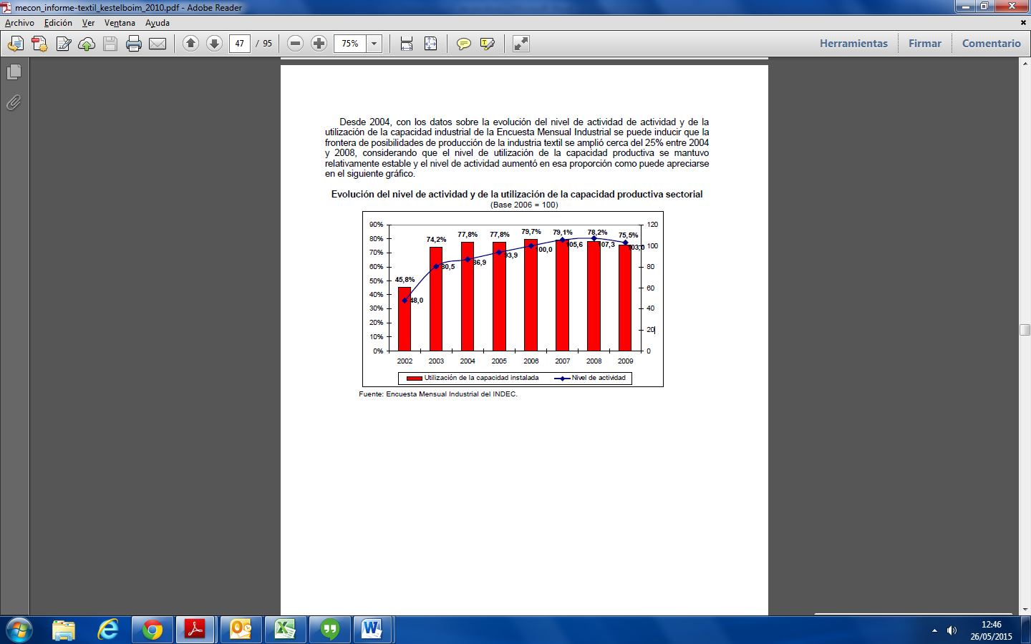

#### Análisis de los principales cambios tecnológicos en la industria textil

Las economías de escala, implícitas en el proceso productivo de algunos eslabones importantes de la cadena de valor (hilanderías y tejedurías –fundamentalmente de tejido plano-), incentivan, en general, a las empresas del sector en el mundo a tecnificarse y a generar mayores volúmenes de producción que, en diversas ocasiones, la demanda no convalida, produciendo recurrentes crisis de sobreproducción.

Este fenómeno de exacerbada competencia provoca decisiones empresarias tendientes a una mayor concentración de los mercados. Sin embargo, debido a la regulación a la cual el comercio internacional ha estado sujeto hasta fines del año 2004, este proceso es relativamente incipiente. En efecto, la producción mundial hasta los primeros de años del nuevo milenio ha tendido a estar fragmentada y a carecer en buena medida de una lógica global.

No obstante, esa característica se está modificando aceleradamente. El proceso de liberalización de los mercados internacionales, iniciado paulatinamente hace una década, a través del desmantelamiento progresivo del sistema de cuotas del Acuerdo sobre Textiles y Vestimenta (ATV) de la Organización Mundial del Comercio (OMC), vigente de modo pleno entre 1974 y 1995, que regulaba las importaciones de los países desarrollados provenientes de las naciones en desarrollo, está provocando una tendencia a la concentración económica de las empresas, que deben competir en contextos cada vez más adversos.

Además, esa caída definitiva del ATV -a partir del 1 de enero de 2005 quedó absolutamente desarmado el sistema de cuotas avalado por la OMC para el comercio internacional del sector- ha sido contemporánea a la fenomenal expansión de la economía de China. Este fenómeno agudizó el proceso de concentración de la producción de textiles e indumentaria en el mundo durante los últimos años.

El pronunciado crecimiento de la competencia internacional, en general, ha sido combatido por las naciones que buscaron preservar sus esquemas productivos sectoriales (al menos bajo una lógica de reconversión hacia otras actividades productivas), a través políticas comerciales restrictivas14, aunque con efectos parciales y temporales, y en algunos casos también mediante subsidios a la producción.

En consecuencia, se puede esperar que la tendencia a la concentración de la producción en estos mercados se halle recién en una primera fase de maduración. A medida que los instrumentos de protección transitoria de los mercados vayan cediendo y las condiciones de comercialización mundiales se aproximen en mayor medida a las existentes para el resto de los productos industriales, la mayor competencia internacional posiblemente profundizará aún más los procesos de crecimiento de las compañías y se multipliquen las operaciones de fusiones y adquisiciones de empresas en el mundo. De hecho, actualmente es marginal la existencia de empresas transnacionales dedicadas a la producción textil, aunque, en el mercado regional las algunas firmas de capitales brasileños (Coteminas, Santista Textil y Santana), en los últimos años han comenzado a expandirse en los principales mercados de sus socios comerciales más cercanos como el argentino.

Este desarrollo esperado en los mercados lógicamente tendrá su correlato en las estructuras productivas de las empresas, frente a un contexto cada vez más competitivo, estarán obligadas a incrementar su escala productiva e incorporar nuevas tecnologías de procesamiento más dinámico de las fibras textiles, con el objetivo de alcanzar mayores economías de escalas pecuniarias y reales e incrementar su productividad. Este fenómeno será particularmente importante en la producción de hilados y, en menor medida, en la fabricación de tejidos planos, cuyas escalas mínimas de óptimas de producción son más elevadas que en el resto de las actividades de la cadena como la producción de tejidos de punto, la tintorería y la confección.

A nivel local, se espera que este fenómeno implique un sustancial incremento de la eficiencia en los procesos fabriles, a través de la incorporación al aparato productivo de tecnologías más modernas. A su vez, como consecuencia del incremento de las escalas de producción, se prevé que se reduzcan tiempos muertos fabriles, lo cual, a su vez, posibilitará una menor demanda energética relativa.

Por otra parte, es de suponer que empresas de mayor envergadura tendrán mayor capacidad financiera para avanzar de modo más dinámico en los procesos de tecnificación productiva, retroalimentando el proceso de concentración económica. Este proceso podría intensificarse ante una eventual crisis económica que implique reducciones en el nivel de actividad general del sector y cierres de empresas.

#### Avances tecnológicos recientes

En cuanto a los avances tecnológicos registrados en los últimos años, cabe señalar que estuvieron vinculados básicamente a la computarización y a la automatización de la maquinaria productiva, con el objetivo de mejorar el seguimiento del proceso productivo y reducir los costos laborales. Esta tecnología formaba parte de una estrategia defensiva por parte de los Estados Unidos y de los países de la Unión Europea frente al crecimiento de la competencia proveniente especialmente de China y de India.

Estos avances se fueron incorporando en la industria local a través de las crecientes inversiones desarrolladas en el período 2003-2008. De acuerdo a los datos de importaciones y puesta en marcha de la tecnología productiva, la Fundación Pro Tejer estima que en esos años se invirtieron 1.500 millones de dólares en infraestructura productiva.

No obstante, esas ampliaciones, al desarrollarse en un contexto de demanda interna creciente (también externa, aunque en mucha menor medida), tuvieron como principal objetivo aumentar el volumen de producción. En consecuencia, en estos últimos años, han convivido, de modo difundido, tecnologías de última generación con otras menos avanzadas.

De acuerdo al trabajo de campo realizado en este trabajo, los referentes entrevistados del sector esperan que lentamente la infraestructura productiva más antigua vaya quedando desplazada por las nuevas tecnologías existentes.

Además, cabe señalar, que las últimas tendencias en tecnología a nivel mundial y los cambios tecnológicos esperados para los próximos años están enfocados mayoritariamente en la reducción del uso energético de los procesos productivos. En esta tendencia ha sido clave el impacto del incremento en los últimos años de los precios de los combustibles y el encarecimiento que esto supone en los costos productivos para un sector con eslabones de capital intensivo, como la hilandería, tejeduría y tintorería.

A nivel local, los factores de decisión para la incorporación de la nueva tecnología en la cadena de valor estuvieron principalmente vinculados a la necesidad de ampliar el stock de las máquinas para incrementar la producción y sortear cuellos de botella fabriles; en general, esta dinámica no incidió significativamente en el análisis los requerimientos energéticos, sobre todo hasta el año 2005.

No obstante, a partir del siguiente año, debido al efecto pleno del nuevo esquema arancelario establecido a través del Programa de Uso Racional de la Energía Eléctrica (PUREE), por la

Secretaría de Energía de la Nación, las decisiones de inversión empresarias estuvieron restringidas por los incrementos punitorios de las tarifas energéticas al excederse el nivel de consumo registrado en el año 2005. Esta medida representó en algunos casos un incentivo para la adquisición de maquinaria con esta nueva tecnología, aunque, como ha sido percibida por los empresarios, en general, como un castigo a las decisiones de inversión también supuso la postergación o la contracción de ciertos proyectos productivos.

En la medida en que el mercado interno siga avanzando en su proceso de crecimiento, se espera que, en los próximos años, estos avances tecnológicos se difundan principalmente en los sectores más demandantes de energía eléctrica (hilanderías y tejedurías) y gasífera (tintorerías).

**Crecimiento de la sustitución de fibras naturales por sintéticas y artificiales**

Por otra parte, otro cambio tecnológico relevante de los últimos años ha sido la sustitución de fibras naturales por fibras sintéticas y/o artificiales.

El algodón, junto con el resto de las fibras naturales, ha ido reduciendo su participación desde la década de 1950 producto del aumento de la demanda y desarrollo principalmente de la fibra de poliéster. El continuo aumento de la utilidad de las fibras artificiales fruto de las mejoras tecnológicas aplicadas a la producción y al menor costo asociado a las mismas ha sido decisivo en este comportamiento.

El impulso del mayor consumo de fibras artificiales y sintéticas ha promovido, junto a otros factores, la reducción de la participación promedio de las fibras naturales en la producción total de fibras textiles que pasó de ser un 71% en los años 60 a 42% desde el año 2000 hasta la fecha.

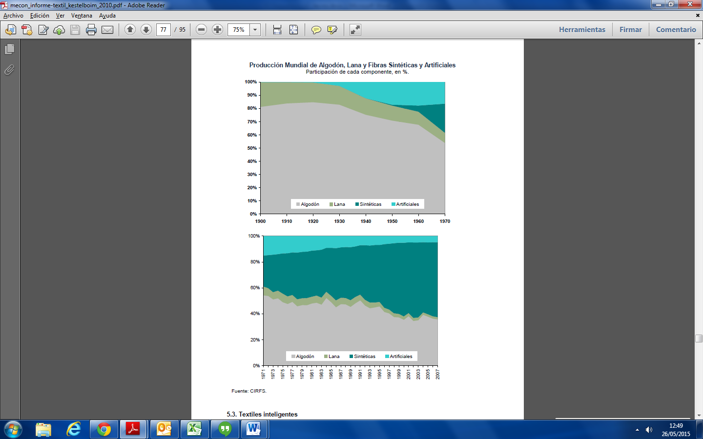

Textiles inteligentes

Otro de los últimos desarrollos tecnológicos transcendentales en la industria textil, es la utilización de telas y tejidos para la fabricación de prendas de vestir inteligentes. Así como en la primera mitad del siglo XXI se realizó un importante avance tecnológico en la química de los productos textiles, con el desarrollo de nuevas tinturas y de las fibras sintéticas y artificiales, y en la segunda mitad del siglo se incorporó la electrónica como avance en la maquinaria textil, en la actualidad se está produciendo una renovación en la física y mecánica de las fibras utilizadas por la industria.

Esta innovación tecnológica, impulsada desde hace algunos años por la investigación en grandes centros especializados en Europa, Estados Unidos y Asia, especialmente Japón, tiene por objeto el desarrollo de tejidos textiles que pueden cambiar sus propiedades físicas de acuerdo al medio ambiente en el que se encuentran o bien monitorear los signos vitales de una persona, entre otros usos. De esta forma, se logra el desarrollo de textiles con nuevas funciones vinculadas al cuidado de la salud, la medicina, la protección y la seguridad del usuario.

Entre uno de los procesos físicos más innovadores, se ubica la nanotecnología, que es el tratamiento con plasma que permite cambiar las características superficiales de fibras y tejidos, y la utilización de textiles en la microelectrónica, es decir, incorporándolos en prendas en computadoras, instrumentos musicales o bien como parte de prendas deportivas que miden el rendimiento del usuario.

Si bien en la actualidad la participación de estos textiles inteligentes es marginal en la producción total de la industria nacional, en base a estos desarrollos tecnológicos, se espera que la industria textil continué ampliando sus mercados hacia nuevas industrias, vía la utilización de productos textiles en áreas como la salud, seguridad industrial, informática, electrónica, entre otras.

### Cierre (Castro Evans)

Se analizaron tres factores a lo largo del presente trabajo y se agregan a continuación los cuadros extraídos del libro de Arnoldo Hax: Estrategias para el liderazgo competitivo: de la visión a los resultados.

#### Factores legales

Dentro del grupo de factores legales, se focalizó el análisis en 4 puntos, los cuales se consideran entre neutros y atractivos. Con respecto al sector de gremios, no se considera atractiva su presencia en la industria, debido a la posibilidad de paros organizados por ellos.

|  |  |  |  |  |  |
| --- | --- | --- | --- | --- | --- |
| Factores legales | Muy poco atractivo | Poco Atractivo | Neutro | Atractivo | Muy atractivo |
| Leyes |  |  | X |  |  |
| Decretos |  |  |  | X |  |
| Reglamentaciones |  |  | X |  |  |
| Gremios |  | X |  |  |  |

#### Factores Económicos

Dentro del grupo de factores económicos, se realizó el análisis en 4 puntos, los cuales tienen atractivos diversos. Es importante destacar que los bajos salarios del sector son muy atractivos para la industria, ya que la mano de obra es poco calificada y fácil de reemplazar.

Con respecto a la inflación y el tipo de cambio, no colaboran con esta industria y son muy poco atractivos, ya que se fomenta la importación.

Los impuestos no afectan ni de forma negativa ni positiva.

|  |  |  |  |  |  |
| --- | --- | --- | --- | --- | --- |
| Factores Económicos | Muy poco atractivo | Poco Atractivo | Neutro | Atractivo | Muy atractivo |
| Nivel Salarial |  |  |  |  | X |
| Impuestos |  |  | X |  |  |
| Tipo de cambio | X |  |  |  |  |
| Inflación | x |  |  |  |  |

#### Factores Tecnológicos

Dentro del grupo de factores tecnológicos, se ejecutó el análisis en 4 puntos.

Con respecto al sector textil a nivel mundial, se considera esto un factor neutro.

El análisis del sector textil en Argentina se considera como un factor atractivo, ya que la utilización de máquinas está difundida por todo el mismo.

Con respecto a los avances tecnológicos, todos ellos facilitan las tareas y reducen el tiempo ocupado, por lo tanto son todos atractivos.

|  |  |  |  |  |  |
| --- | --- | --- | --- | --- | --- |
| Factores Tecnológicos | Muy poco atractivo | Poco Atractivo | Neutro | Atractivo | Muy atractivo |
| El sector textil en el mundo |  |  | x |  |  |
| El sector textil en Argentina |  |  |  | X |  |
| Análisis de los principales cambios tecnológicos en la industria |  |  |  | x |  |
| Avances tecnológicos recientes |  |  |  |  | x |

#### Resumen de factores

Se presentan a continuación el resumen de todos los factores analizados

|  |  |  |  |  |  |
| --- | --- | --- | --- | --- | --- |
| Factores | Muy poco atractivo | Poco Atractivo | Neutro | Atractivo | Muy atractivo |
| Factores económicos |  | x |  |  |  |
| Factores legales |  |  | X |  |  |
| Factores Tecnológicos |  |  |  | x |  |

#### Conclusión – Atractivo del mercado

Se presentan a continuación el resumen de todos los factores analizados

|  |  |  |  |
| --- | --- | --- | --- |
| Evaluación general de la industria | Atractivo Escaso | Atractivo Medio | Atractivo Elevado |
| Evaluación general |  | X |  |

#### Oportunidades

* Mejoras generadas por las nuevas máquinas
* Contratación de mano de obra barata

#### Amenazas

* Incremento de los costos de producción
* Paros generados por el sindicato

## Competitivo (PALOMERO, FARFAGLIA)

### Análisis

#### 2.2.1.1 Competidores Directos.

Luego de hacer un estudio de mercado se han detectado la existencia de varios competidores directos e indirectos, es decir muchos competidores que fabrican y comercializan ropa para niños. Ambos grupos de competidores compiten en ventas dentro del mismo segmento de mercado en el que participa la compañía.

Al hablar de competidores nos referimos a empresas que tienen los mismos alcances, de crecer en la participación del mercado en la ciudad de buenos aires.

##### 2.2.1.1.1 Competidor Directo Globito

GLOBITO nace hace más de 40 años con el objetivo de captar un nicho que buscaba productos de alta gama en un rubro tan difícil como es la indumentaria infantil. A los pocos años se convirtió en una marca líder en fabricación de ropa para bebés y niños de O a 10 años, especializándose en tejidos de punto de fibras naturales para recién nacidos.

GLOBITO es de origen argentino, se desarrolla en una planta de 3000 m2 situada en el centro de la ciudad de Bs. As, emplea en el proceso de fabricación a más de 70 personas capacitadas para ofrecer un producto de la más alta calidad. Fiel a su filosofía de constante superación y vocación de liderazgo, GLOBITO incorpora permanentemente maquinaria de última generación textil y produce más de 500.000 prendas anuales.

##### 2.2.1.1.2 Competidor Directo GEPETTO

En 1985 nace con el nombre de Gepetto para producir prendas de vestir destinadas a chicos de 3 meses a 14 años.

A lo largo de estos años, ha logrado un producto de alta calidad, con diseños exclusivos, una gran dosis de creatividad, sin dejar de lado las últimas tendencias de la moda europea, aplicando la última tecnología al desarrollo de las prendas que usan cada día los niños. Cuidando cada detalle en las prendas, haciendo que cada colección sea única,

Produce una colección de más de 170 modelos por temporada con accesorios que complementan cada línea.

* FÁBRICA: La fábrica cuenta con 1500 m2 divididos en diferentes áreas.
* ÁREA DE DISEÑO: GEPETTO realiza una Fuerte apuesta en diseño, contando con un equipo interno compuesto por un grupo interdisciplinario con diseñadores de indumentaria, gráficos, textiles y modelistas.
* ÁREA DE PRODUCCIÓN: Cuenta con la última tecnología en software para desarrollo de moldearía y realización de tizada, maquinaria de encimado para el sector de corte y software de producción desarrollado a medida para optimizar los procesos.
* ÁREA DE ADMINISTRACIÓN Y DEPARTAMENTO DE VENTAS: La firma cuenta con vendedores capacitados que permiten la llegada de los productos a todos los clientes del país.

##### 2.2.1.2.1 Competidor Directo Globito[17]



##### 2.2.1.2.2 Competidor Directo GEPETTO[18]



#### 2.2.1.3 Análisis de la cadena de valor

La cadena de valor permite establecer cuáles son los Factores Críticos del Éxito. Con ellos, podremos comprender y evaluar la situación de la compañía frente a los competidores. A continuación detallaremos los Factores Críticos del Éxito de los competidores analizados y del propio emprendimiento:

##### 2.2.1.3.1 factores críticos del éxito: GLOBITO.

* Utilización de la tecnología
* Canales de venta
* Locales propios
* Franquiciados
* Vocación de Liderazgo
* Experiencia

**Evaluación**

|  |  |  |  |  |  |
| --- | --- | --- | --- | --- | --- |
|  | - - | - | E | + | ++ |
| Instalaciones |  |  |  | **X** |  |
| Capacidad |  |  |  | **X** |  |
| Integración Vertical |  |  |  |  | **x** |
| Tecnología |  |  |  | X |  |
| Recursos Humanos |  |  | **X** |  |  |
| Alcance del servicio |  |  |  | **x** |  |
| Ubicación y número de plantas |  | **X** |  |  |  |
| Sistemas de gestión de logística |  |  | **X** |  |  |
| Utilización de la capacidad |  |  | **X** |  |  |

**Referencias:**

**- - | Gran debilidad**

**- | Debilidad Leve**

**E | Equilibrado**

**+ | Fortaleza Leve**

**++ | Gran Fortaleza**

##### 2.2.1.3.2 factores críticos del éxito: GEPETTO.

* Utilización de la tecnología
* Canales de venta
* Locales propios
* Vocación de Liderazgo
* Experiencia
* Variedades producidas

**Evaluación**

|  |  |  |  |  |  |
| --- | --- | --- | --- | --- | --- |
|  | - - | - | E | + | ++ |
| Instalaciones |  |  | **x** |  |  |
| Capacidad |  |  | **x** |  |  |
| Integración Vertical |  |  |  |  | **x** |
| Tecnología |  |  |  | x |  |
| Recursos Humanos |  |  | **x** |  |  |
| Alcance del servicio |  |  | **x** |  |  |
| Ubicación y número de plantas |  | **x** |  |  |  |
| Sistemas de gestión de logística |  |  | **X** |  |  |
| Utilización de la capacidad |  |  | **x** |  |  |

**Referencias:**

**- - | Gran debilidad**

**- | Debilidad Leve**

**E | Equilibrado**

**+ | Fortaleza Leve**

**++ | Gran Fortaleza**

##### 2.2.1.3.2 factores críticos del éxito de la compañía.

Fortalezas

* Integración de las instalaciones
* Experiencia en el mercado

Debilidades

* Canal de Venta único.
* Único punto de venta

### Cierre

#### 2.2.2.1. Evaluación Interna respecto a los competidores

|  |  |  |  |  |  |
| --- | --- | --- | --- | --- | --- |
|  | - - | - | E | + | ++ |
| Instalaciones |  |  | **x** |  |  |
| Capacidad |  | **x** |  |  |  |
| Integración Vertical |  |  |  | **x** |  |
| Tecnología | **x** |  |  |  |  |
| Recursos Humanos |  | **x** |  |  |  |
| Alcance del servicio |  | **x** |  |  |  |
| Ubicación y número de plantas |  |  | **x** |  |  |
| Sistemas de gestión de logística |  | **x** |  |  |  |
| Utilización de la capacidad |  | **x** |  |  |  |

#### 2.2.2.2. fortaeza del negocio

|  |  |  |  |
| --- | --- | --- | --- |
|  | Baja | Media | Alta |
| Fortaleza del Negocio | x |  |  |

## FODA (Castro Evans)

Se muestra a continuación el cuadro FODA

|  |  |  |
| --- | --- | --- |
|  | Fortalezas | Debilidades |
| Análisis interno | * Integración de las instalaciones * Experiencia en el mercado | * Canal de Venta único. * Único punto de venta |
|  | **Oportunidades** | **Amenazas** |
| Análisis externo | * Mejoras generadas por las nuevas máquinas * Contratación de mano de obra barata | * Incremento de los costos de producción * Paros generados por el sindicato |

# 

# Evaluación preliminar

## Ventas (LUONGO Y Schivardi)

### Descripción del circuito administrativo

El sector Comercial se encuentra al frente de un Gerente, bajo su mando cuenta con un encargado, para los clientes minoristas. Este encargado del sector minorista cuenta con seis vendedores.

Los vendedores levantan los pedidos en forma escrita a cada uno de sus clientes (ya sea por visita al cliente o llamado telefónico del mismo), mediante un talonario preimpreso, pero sin numeración correlativa, en forma cuadruplicada. El original le queda al cliente, el duplicado va a Administración y Finanzas, el triplicad a Producción y el cuadruplicado queda en el Sector.

Se verificó que los precios surgen de dos listas: Intermedia y Minorista, siendo decisión del Gerente de Comercialización qué lista utilizar con cada cliente, y en algunos casos puntuales se registraron descuentos realizados a precios de listas con autorización del Gerente.

Una vez que Administración y Finanzas aprueba el pedido (cada cliente tiene asignado un límite de crédito en cuenta corriente, cuya determinación se efectúa de acuerdo a la evolución comercial del cliente) sella con el sello fechador – aprobado y le envía la nota de pedido a Expedición para su entrega (caso contrario devolvería la nota de pedido a Comercialización). Se pudo comprobar que el 90% de los pedidos son aprobados, a pesar que el 50% de los clientes que realizan pedidos exceden muchas veces sus plazos de pago.

Expedición prepara el pedido y emite remito por triplicado (preimpreso y prenumerados según resolución Afip Nº 1415), el original es firmado por el cliente y queda en Expedición, el duplicado para el cliente y el triplicado para Contaduría para que luego emita la facturación. Además Expedición emite una nota de expedición (sin numerar) por duplicado, el original para Comercialización (para documentar la entrega del pedido) y el duplicado queda en Expedición.

Se relevó que las mercaderías enviadas a los clientes no tienen seguro en tránsito.

Contaduría, según remito enviado por Expedición, factura por triplicado (facturas según resolución Afip Nº 1415), la factura original para el cliente, el duplicado va a Comercialización para su cobranza y el triplicado queda en Contaduría.

Se relevó que, por el cúmulo de trabajo las registraciones contables tienen un atraso de aproximadamente 30 días.

### Objetivos

Los objetivos son:

* Verificar que las normas de control interno del departamento de Ventas comprendan procedimientos y métodos con fines de lograr las políticas establecidas por la empresa.
* Verificar la existencia de una lista de precios.
* Verificar qué formularios intervienen en el proceso y la validez de los mismos.
* Verificar la existencia de un registro de clientes.

### Alcances

El alcance de la auditoría está referido al proceso administrativo de ventas.

### Fuentes de criterios

* Sistemas Administrativos y Control Interno de José Luis Pungitore

Normas de Control Interno Particulares para Ventas.

1. Ningún sector interviniente debe tener más de una de las funciones básicas:
   1. Realización y aprobación de la venta
   2. Aprobación de los créditos
   3. Despacho de la mercadería
   4. Facturación de la venta
   5. Cobranza de la venta
   6. Registración de las Operaciones efectuadas.
2. Utilización de los siguientes Formularios para un buen control de las ventas: Facturas, Nota de despacho y Recibo de ingreso a Caja. Con suficientes copias para que sean distribuidas en los diferentes departamentos o clientes.
3. Existencia de un registro de clientes, donde se deben ser registrados previamente los clientes antes de efectuarse una venta.
4. Existencia de una lista de precios.
5. Registro de Existencias o Stock, para garantizar que la disponibilidad de los productos vendidos se corresponda con la real.
6. Es conveniente que un sector ajeno a Almacenes y Facturación efectúe un control de integridad y corrección sobre las facturas emitidas, para detectar posibles errores de carga y de proceso. El mejor sector es Contaduría, que debe encargarse de:
   1. Correlacionar los remitos emitidos con la facturación, para evitar salidas de mercadería no facturadas o distintas de las cantidades facturadas.
   2. Controlar la calidad de los importes de las facturas emitidas.
7. Al salir la mercancía debe ser revisada por la persona encargada.
8. Uso de máquinas registradoras y facturas de manera que se facilite el cuadre diario de los ingresos.
9. El cajero no debe tener acceso a los libros de contabilidad.
10. La conciliación debe ser realizada por un solo empleado que no pertenezca al área de caja.
11. Prenumeración de Imprenta de los formularios usados para identificar fácilmente la ausencia o falsificación de documentos, verificando correlatividad numérica y cronológica.

Cursograma de Ventas y Cuentas a Cobrar:

Módulo de Recepción y Aprobación del pedido.

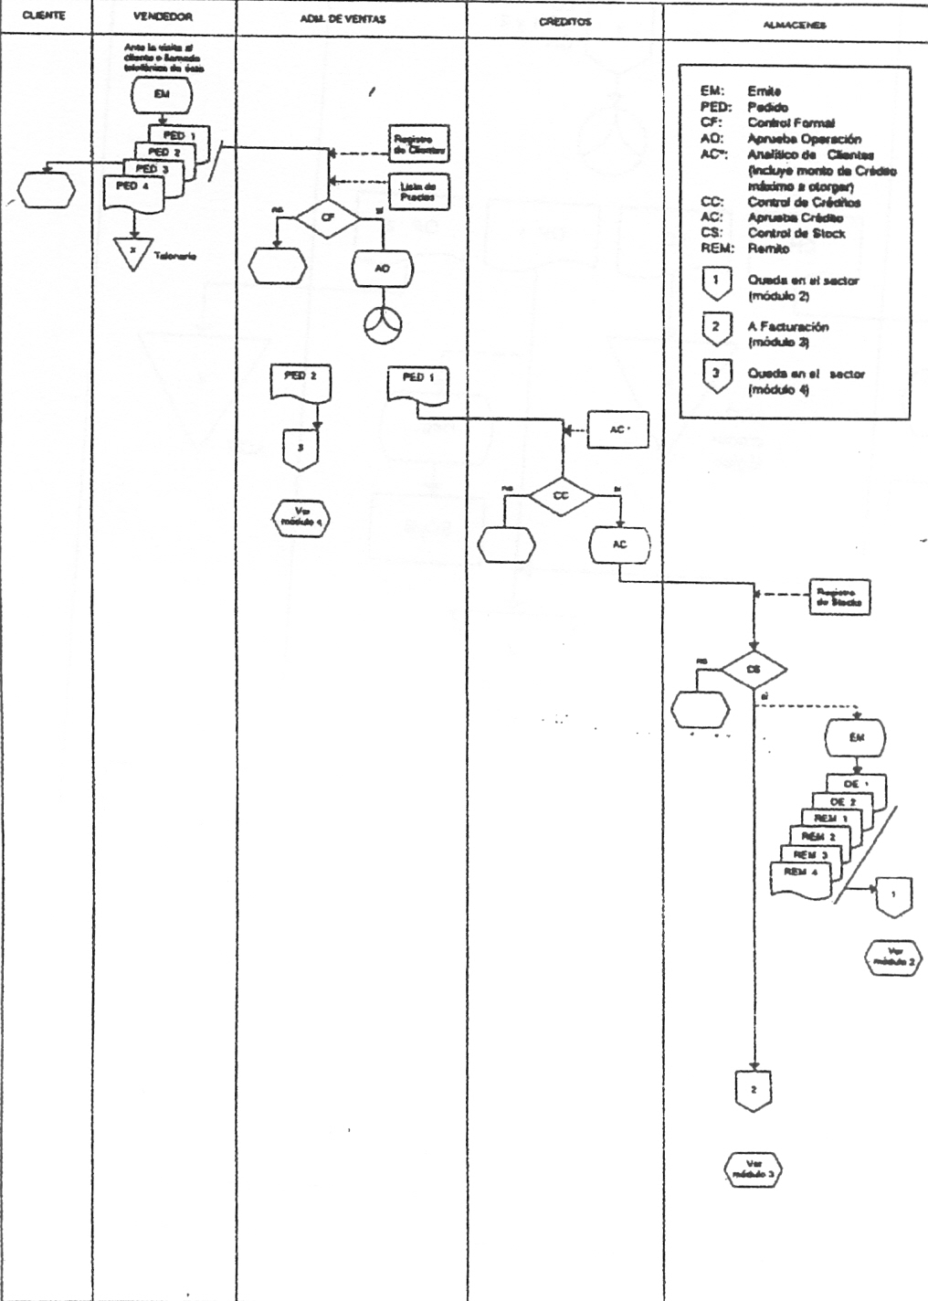

Módulo de Despacho de la Mercadería

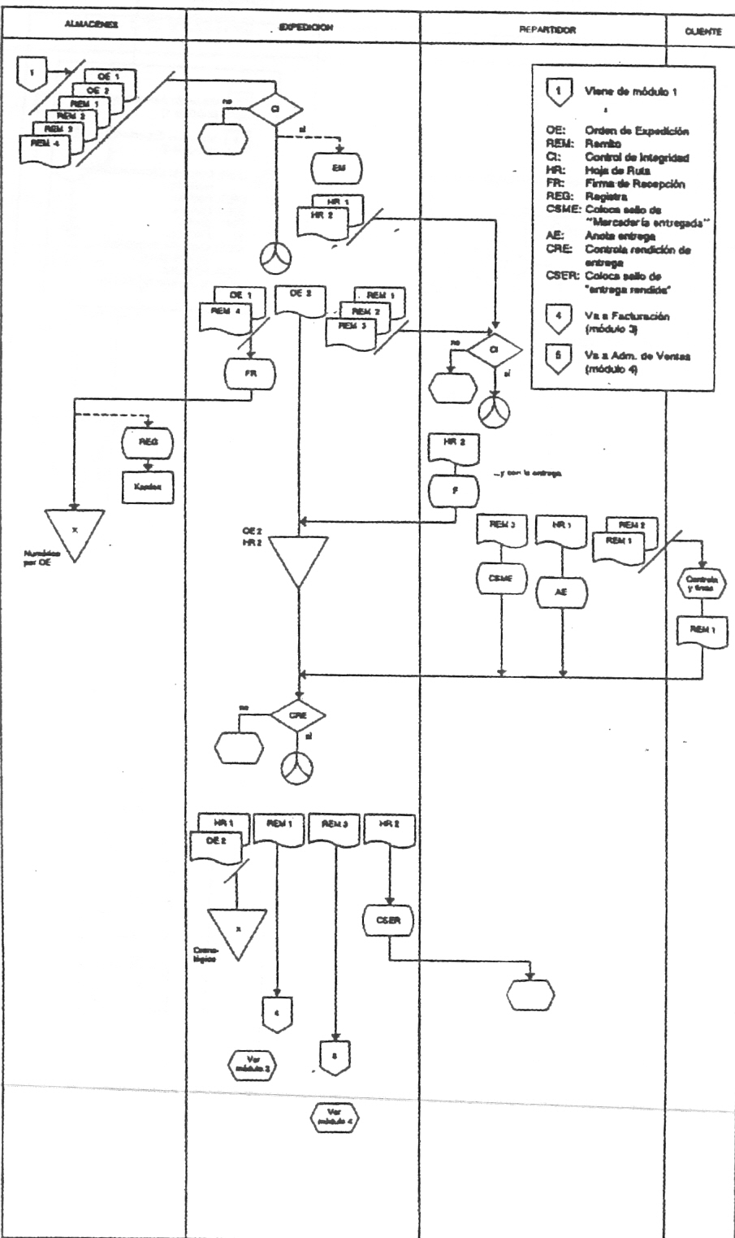

Módulo de Facturación, registración y control

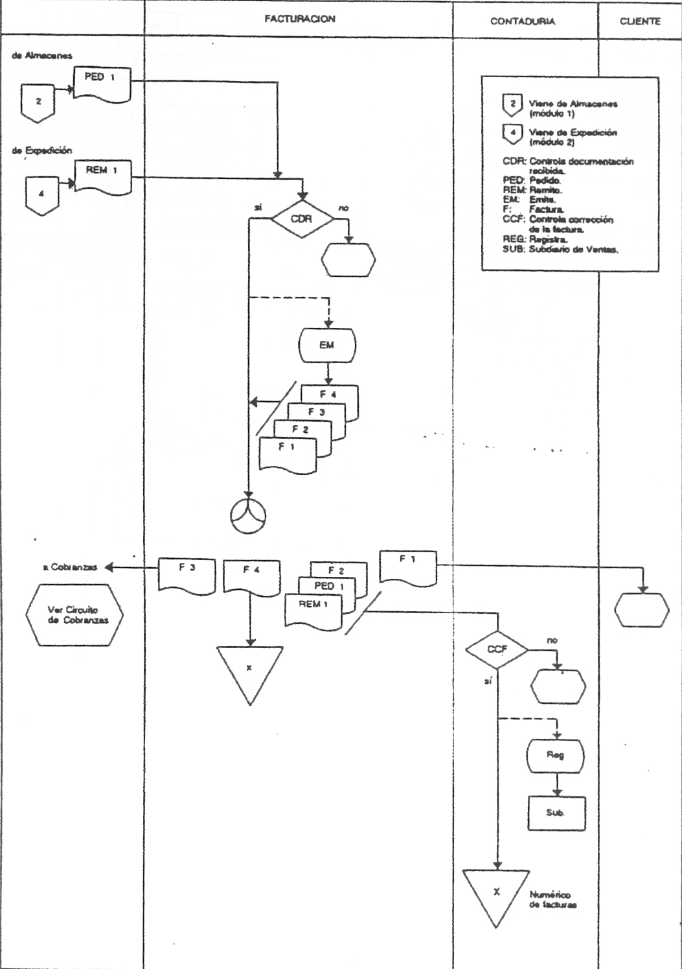

Módulo de Seguimiento y control de pedidos

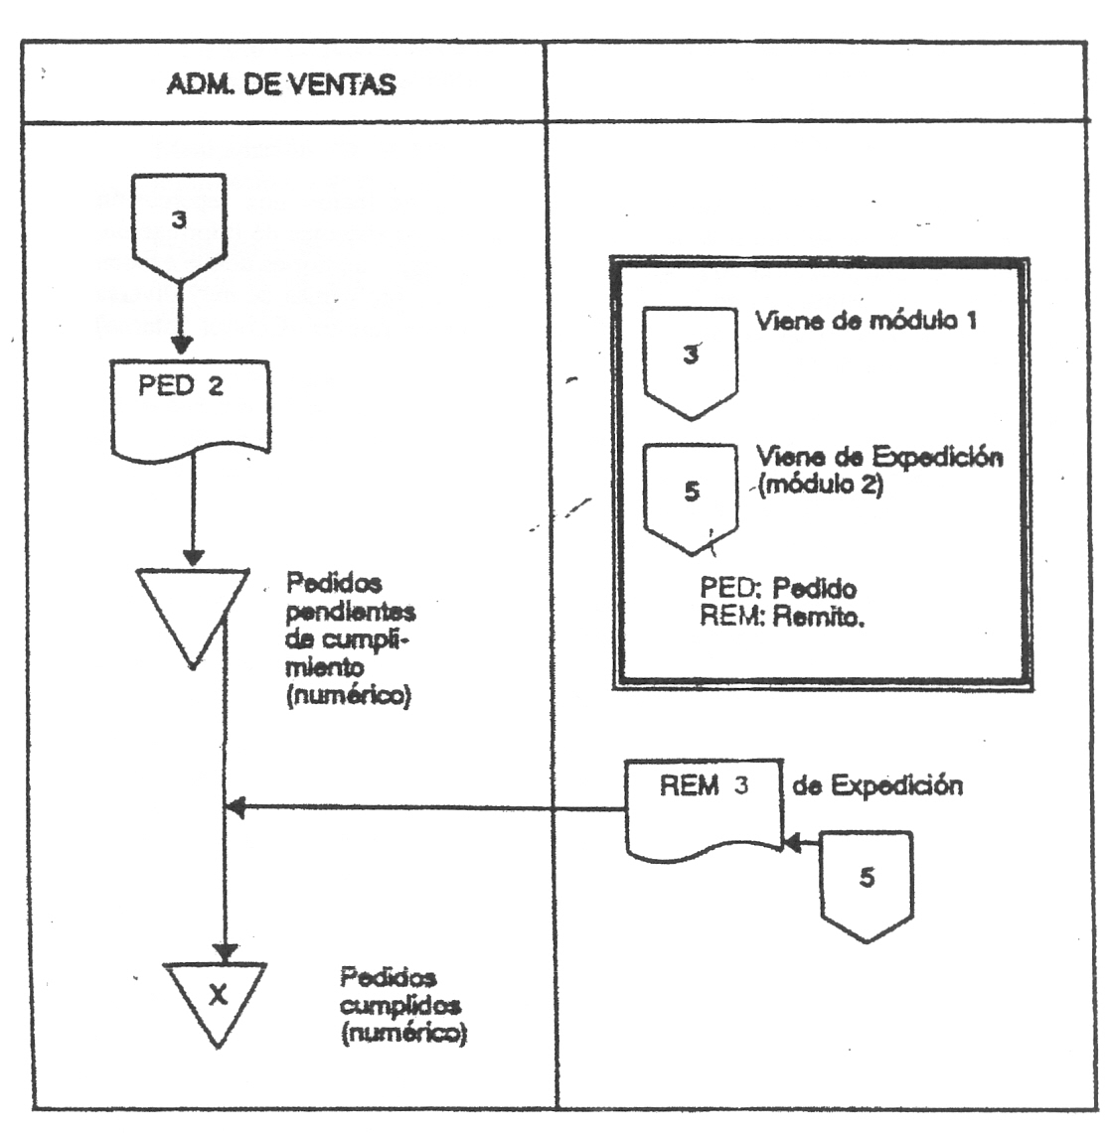

Ver anexo Resolución 1415 AFIP

### Cursograma relevado

En la siguiente figura se representa el cursograma del circuito de Ventas relevado:





### Conclusiones

Debido a encontrar fallas en un primer relevamiento, creemos que es necesario realizar el examen de auditoría.

## Compras (Palomero, Farfaglia)

### Descripción del circuito administrativo

El Encargado de Almacenes tiene a su cargo la responsabilidad de todos los insumos utilizados en la producción y el almacenamiento de los productos terminados.

Los insumos utilizados son básicamente telas, hilos y accesorios.

Están fijados los Stock mínimos, llegados los cuales, el encargado de almacenes realiza una orden de compra por triplicado (sin numeración), el original lo envía al proveedor (elegido previa revisión de precios de cotización), el duplicado a contaduría y el triplicado queda en el sector.

Se pudo verificar que el 75% de los pedidos del último año fueron realizados a 2 únicos proveedores.

La recepción de los insumos lo realiza Almacenes, recibe el remito y firma conforme la entrega de mercadería. Realiza un informe de recepción por duplicado., quedándose con el duplicado y enviando el original más el remito del proveedor a Contaduría. La factura es enviada por el proveedor, por correspondencia aproximadamente a los 10 días de la entrega. La factura es enviada a Contaduría quien registra la operación.

Contaduría emite una orden de pago por duplicado, el original para Tesorería y el duplicado queda en el sector.

Tesorería emite los cheques y paga a los proveedores (los días Lunes y Jueves), exigiendo la emisión de un recibo oficial.

La entrega de mercaderías vendidas se realiza en el sector Expedición que depende de Almacenes (físicamente se encuentra dentro de Almacenes) a partir de la fotocopia de la orden de producción y la nota de pedido enviada por Administración y Finanzas.

### Objetivos

Los objetivos son:

* Verificar el cumplimiento de las normas de control interno, la eficiencia y economía de proceso.
* Verificar la existencia de pedidos de cotizaciones
* Verificar la existencia de un registro de proveedores

### Alcances

El alcance de la auditoría está referido al proceso administrativo de compras.

### Fuentes de criterios

* Sistemas Administrativos y Control Interno de José Luis Pungitore

Normas de Control Interno Particulares para Compras.

1. Separación de funciones: Compras debe estar separada de algunas funciones. Ejemplo: Recepción, Control de Calidad y Almacenamiento.
2. El control de las facturas debe estar separado de los proveedores.
3. El pago de facturas separado de los proveedores y de la registración de las operaciones contables.
4. Stock mínimo: debe ser lo que consume dentro del período en el que se va a pedir la mercadería.
5. Punto de pedido: stock mínimo + pequeño margen de seguridad.
6. Es importante tener en cuenta los límites de autorización para las compras.
7. Es importante tener registros de proveedores.
8. Se debe pedir cotización por escrito a los proveedores.
9. Comunicar al proveedor seleccionado y tener en cuenta la prenumeración de los formularios intervinientes.
10. La revisión de los precios de compra debe ser hecha por personas ajenas al sector.
11. Se debe rotar a los empleados del sector.
12. Quien autoriza una orden de compra debe tener autorización para realizar la autorización.
13. La orden de compra, la cotización y el pedido de requisición deben estar prenumerados de imprenta.
14. La orden de compra debe ser objeto de control numérico en los sectores Compras, Recepción, Almacenes y Contaduría.
15. Las devoluciones deben canalizarse a través de Expedición y deben ser seguidas por la emisión de una nota de débito.
16. Cuando ingresa un artículo a la empresa debe hacerlo a través de Recepción, la que debe emitir un parte o informe de recepción en formulario prenumerado de imprenta.
17. La mercadería recibida debe contarse y controlarse su calidad, si no es posible hacerlo en su ingreso, debe colocarse un sello que diga "A revisar".
18. El control de calidad debe ser documentado por escrito.
19. Los informes de recepción deben controlarse numéricamente en Almacén y en Contaduría y debe existir algún registro de mercaderías recibidas donde se vuelquen los informes de recepción
20. Contaduría debe recibir directamente la factura del proveedor y se debe revisar la cantidad con la orden de compra, remito y/o parte de recepción.
21. Precio unitario y condiciones de compra deben ser comparados con la orden de compra y los cálculos en la misma factura dejando constancia escrita de la verificación, quien realiza esta verificación debe ser independiente de los sectores Compras, Recepción y Tesorería
22. La factura debe ser aprobada para su pago por un funcionario responsable.
23. Cuando exista la posibilidad de tomar descuentos debe evaluarse su conveniencia o no.
24. Si existen entregas parciales de mercaderías debe existir un control adecuado.

Cursogramas de Guía:

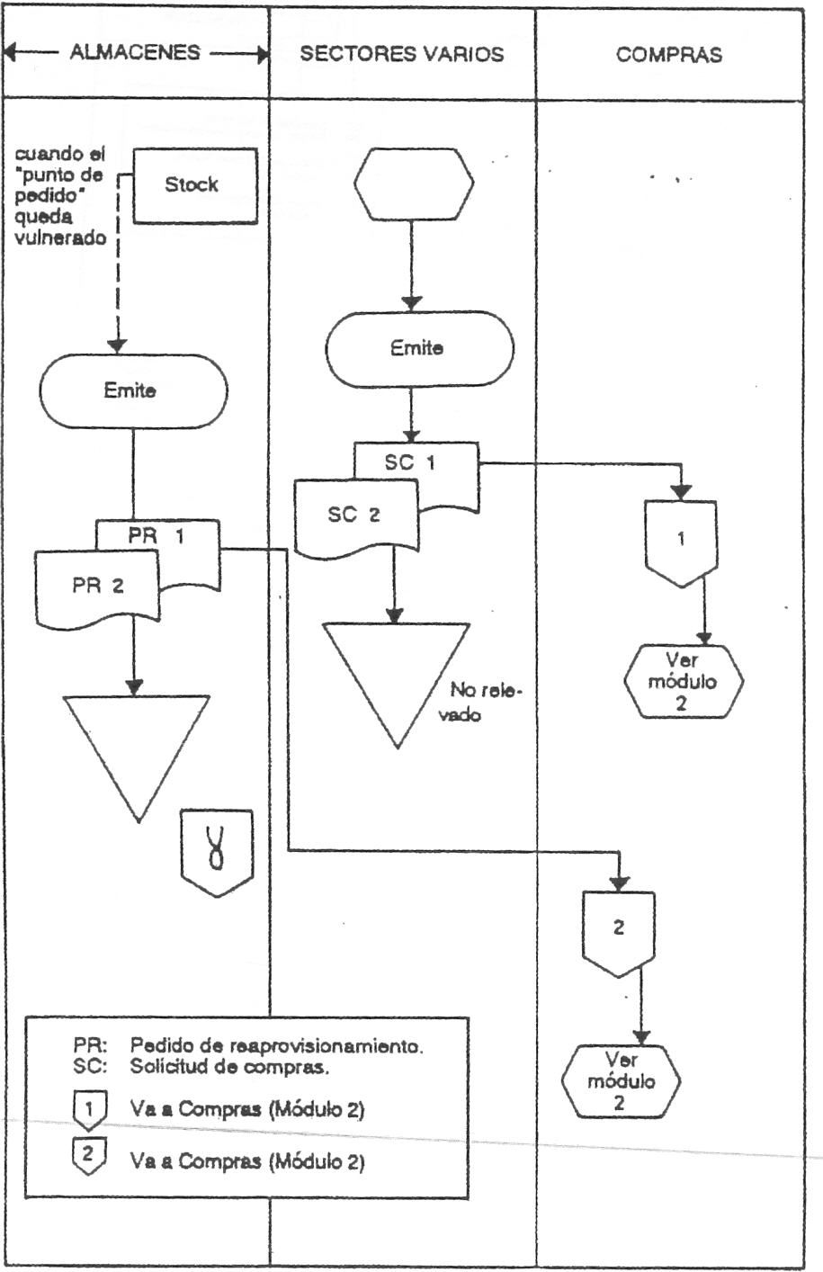

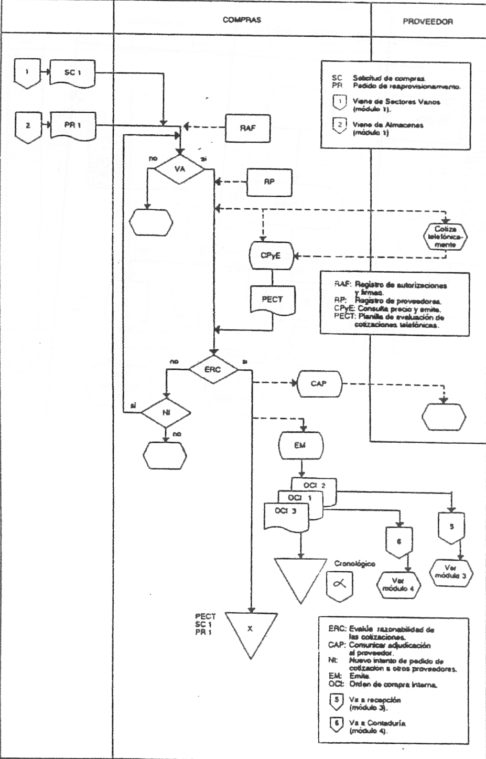

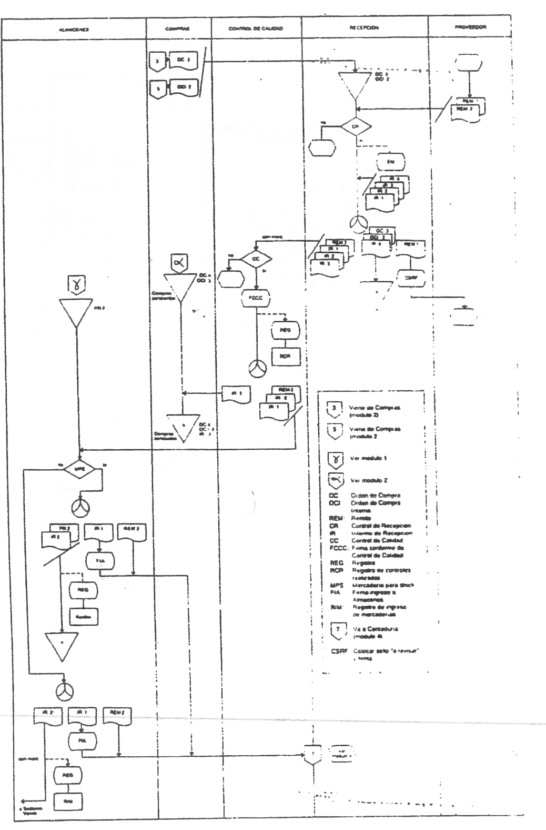

Resolución 1415 de la AFIP

(Ver punto 3.5.7 ANEXOS)

### Cursograma relevado





### Conclusiones

En función haber encontrado fallas en un primer relevamiento, creemos que es necesario avanzar con un examen de auditoría que incluya el análisis del proceso de compras.

## Pagos (Roda)

### Descripción del circuito administrativo

Contaduría emite una orden de pago por duplicado, el original para Tesorería y el duplicado queda en el sector.

Tesorería emite los cheques y paga a los proveedores (Los días Lunes y jueves), exigiendo la emisión de un recibo oficial.

### Objetivos

* Comprobar la exactitud matemática de las facturas.
* Comparar la factura con la orden de compra para asegurarse que la suma pagada sea igual al importe solicitado.
* Determinar que la mercadería pagada se recibió efectivamente y que fue aprobada por el departamento solicitante
* Verificar los códigos de cuentas para cerciorarse de que el gasto de débito a la cuenta correspondiente y que se debito asimismo al departamento correcto.
* Determinar si se registraron los gastos en el periodo contable correcto.

### Alcances

* Verificar que el detalle de cuentas a pagar coincida con el saldo de cuentas que aparece en el balance

### Fuentes de criterios

Sistemas Administrativos y Control Interno de José Luis Pungitore

Sector de pagos.

1. Debe de utilizarse necesariamente un fondo fijo que debe de estar bajo la responsabilidad del cajero y/o las distintas áreas de la empresa. El mismo debe adecuarse a las necesidades.
2. Debe de establecerse una suma máxima a pagarse en efectivo.
3. Pueden otorgarse anticipos para gastos, a través, del fondo fijo, pero debe especificarse toda la información relativa a ellos.
4. Una vez rendido el fondo fijo, su reembolso debe efectivizarse a través de un cheque a la orden.
5. Los talonarios de cheques que no están en uso no deben estar al alcance del cajero.
6. Debe de estar prohibida la emisión de cheques al portador o en blanco.
7. Cuando se pague a Proveedores que tengan cuenta corriente en el banco, los cheques deben ser no a la orden.
8. Los cheques anulados no deben distribuirse, deben guardarse para poder controlar la continuidad numérica.
9. La cantidad de firmas requeridas para la emisión de un cheque debe ser dos.
10. Cuando se presentan los cheques para la firma deben estar acompañados por la documentación respaldatoria correspondiente, la cual luego debe de anularse con el sello pagado fechador.
11. Si la empresa opera con bancos que devuelven los cheques, estos deben guardarse como recibos.
12. Debe de existir una escala de límites de desembolso a aprobar por cada nivel jerárquico.
13. Una vez que los cheques han sido firmados, deben ser independientes del que paga.
14. El encargado de registrar las cuentas a pagar debe de ser independiente del que paga.
15. Es indispensable un detalle de proveedores que coincida con las cuentas a pagar y el control de coincidencia de este balance con el mayor y las sumas, por un funcionario responsable.
16. En caso de que los proveedores envíen resúmenes de cuenta, estos deben conciliarse con los registros contables.
17. Deben circularizarse los saldos de cuentas a pagar diariamente.
18. La imputación de documentos debe ser realizada por un funcionario responsable.

### Cursograma Guía

Aquí abajo podemos observar el cursograma guía de pagos.

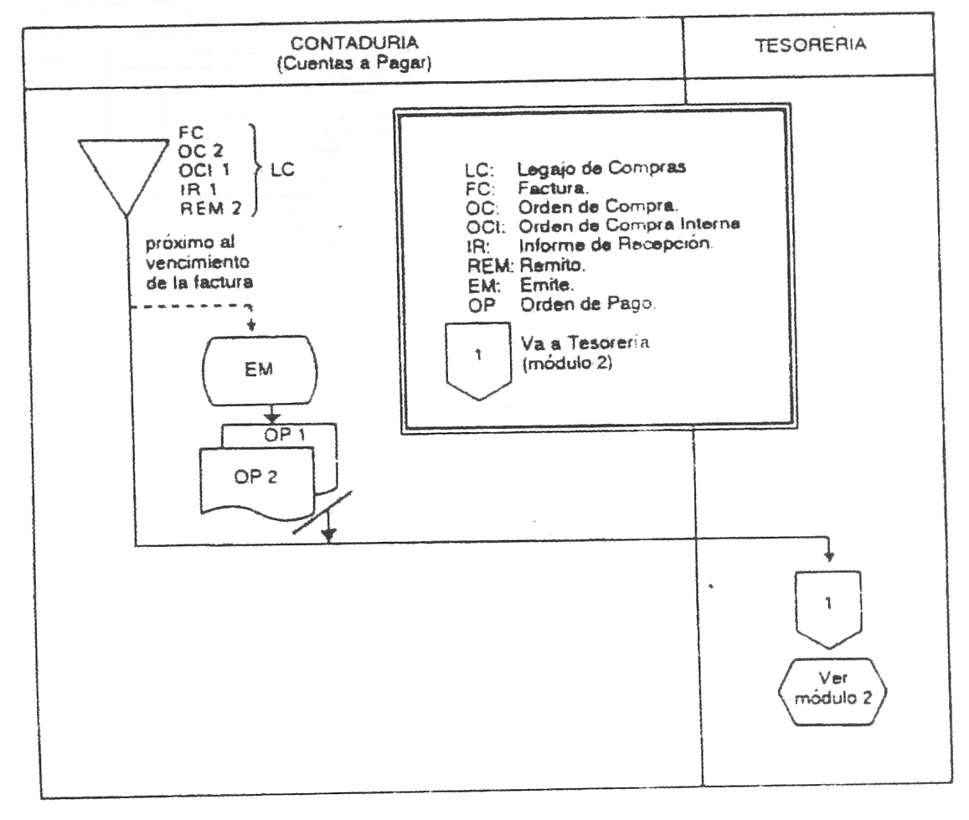

Módulo 2:

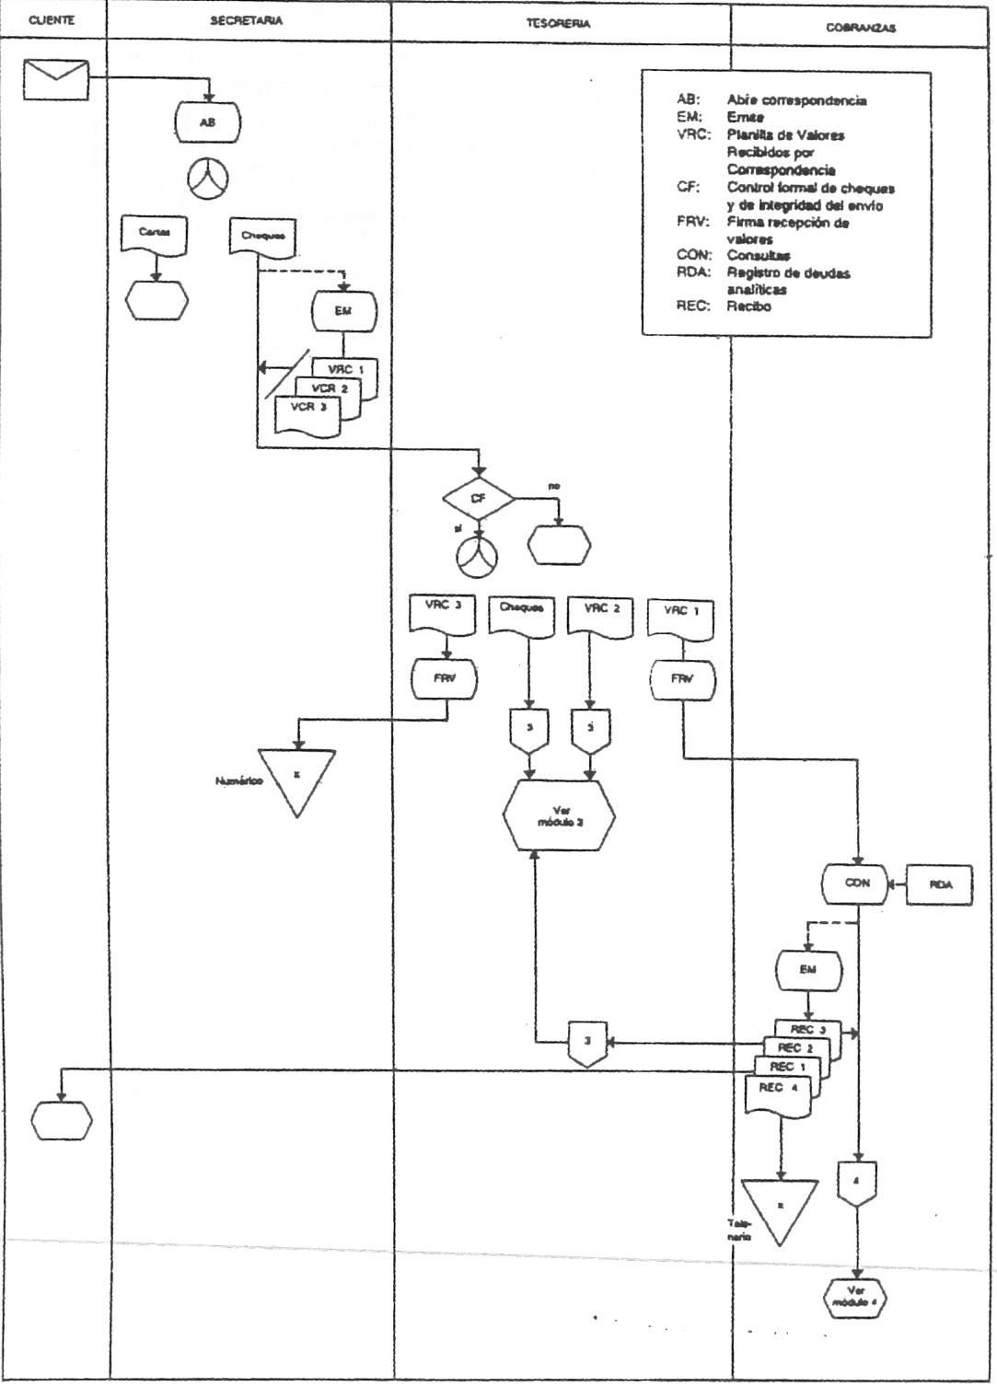

### Cursograma relevado

En la figura siguiente se representa el circuito de Pagos.



### Conclusiones

Creemos que es necesario realizar el examen de auditoria debido a las irregularidades encontradas.

## Cobranzas (Santaella)

### Descripción del circuito administrativo

Llegada la fecha de pago Comercialización realiza un listado de cobranzas según día y vendedor. Este listado es emitido por duplicado, el original para los cobradores y el duplicado queda en el sector. Las cobranzas son realizadas por los mismos vendedores, los cuales al cobrar emiten un recibo oficial (según resol. 1415) por triplicado, el original al cliente, el duplicado para Tesorería y el triplicado para Contaduría.

Los pagos recibidos, pueden ser en efectivo, cheque a la orden o cheques de terceros.

Los vendedores realizan la liquidación de las cobranzas en Tesorería, entregando los recibos y los pagos recibidos.

Tesorería arma un listado de cobranzas del día por duplicado enviando el original a Contaduría para su registración.

El efectivo y los cheques al día son depositados en una cuenta corriente en el Banco Nación, para los cual se emite una boleta de depósito por duplicado. Los demás valores son guardados en una caja fuerte.

Cuando los cheques se encuentran mal confeccionados o cuando se recibe el rechazo de un cheque, el encargado de Tesorería avisa al vendedor para que reclamen el cambio de valores, generando una Nota de débito por los cargos de rechazo o mora por falta de pago cuando corresponda. Esta Nota de débito es emitida por triplicado (según resol. 1415) el original para el cliente, el duplicado para contaduría y el triplicado queda en el sector.

### Objetivos

Los objetivos son:

* Verificar que los ingresos obtenidos por la empresa, sean sobre los valores correspondientes a las ventas efectuadas y que están representados anteriormente por una cuenta o documento a cobrar, según se trate de una venta en cuenta corriente o documentada.
* Verificar que los importes obtenidos coincidan con los precios pactados en la operación de venta.

### Alcances

Los límites fijados son desde el momento que se determina el vencimiento de la factura (el día de su emisión), hasta su cobro, y posterior depósito bancario del dinero, registración y control de la operación.

### Fuentes de criterios

Sistemas Administrativos y Control Interno de José Luis Pungitore

Normas de sector Cobranzas:

1. La correspondencia debe ser abierta por personal ajeno al manejo de fondos y al área de Cobranzas.
2. Los valores recibidos por correspondencia deben listarse.
3. Debe existir un registro de Cobranzas.
4. Las personas que manejan las cuentas a cobrar no deben tener acceso a las cobranzas hasta que estas no han sido entregadas al cajero.
5. Las cobranzas deben ser depositadas diariamente y en su totalidad en el banco.
6. Las boletas de depósito deben detallar todos los cheques que incluyen.
7. Periódicamente algún funcionario ajeno al manejo de fondos debe controlar que estén todos contabilizados y en fecha, además debe controlar que los valores han sido depositados en el banco.
8. Al recibirse los cheques debe colocárseles un sello de depósito restrictivo.
9. Los recibos deben ser prenumerados de imprenta y deben estar fuera del alcance del cajero.
10. Debe controlarse que no se utilice indebidamente los talonarios de recibos en blanco.
11. Debe solicitarse a los clientes que en lo posible emitan sus cheques no a la orden.
12. Cuando el banco envía un aviso de cheque rechazado este debe ser recibido por Contaduría y no por Tesorería, además debe ser contabilizado de inmediato.
13. Cuando se realicen descuentos a clientes debe existir un control adecuado.
14. Debe estar prohibido el canje de cheques a funcionarios.
15. Cuando se cobra en mostrador quien emite el recibo debe ser independiente a la Caja.
16. Los documentos a cobrar deben permanecer en custodia de personal ajeno al manejo de fondos.
17. Cuando se acepten documentos estos deben ser aprobados por un funcionario responsable al igual que en el caso de una renovación.
18. Los documentos a cobrar deben tener un mayor analítico análogo al de deudores comunes.
19. La renovación de documentos debe requerir una renovación específica.
20. Todos los documentos deben sellarse.
21. Es necesaria la circularización de documentos, pues alguno de ellos puede estar falsificado.
22. En el caso de efectuar créditos prendarios e hipotecarios debe asegurarse la existencia de los bienes en cuestión, además de inscribirse los mismos en los registros correspondientes.
23. Cuando existan documentos descontados en bancos o endosados a terceros los mismos deben ser registrados contablemente sin excepción.
24. Los préstamos o adelantos a funcionarios o empleados de la empresa deben estar debidamente autorizados y registrada toda la información pertinente.

#### Cursograma Guía

A continuación podemos observar el cursograma guía de Cobranzas:

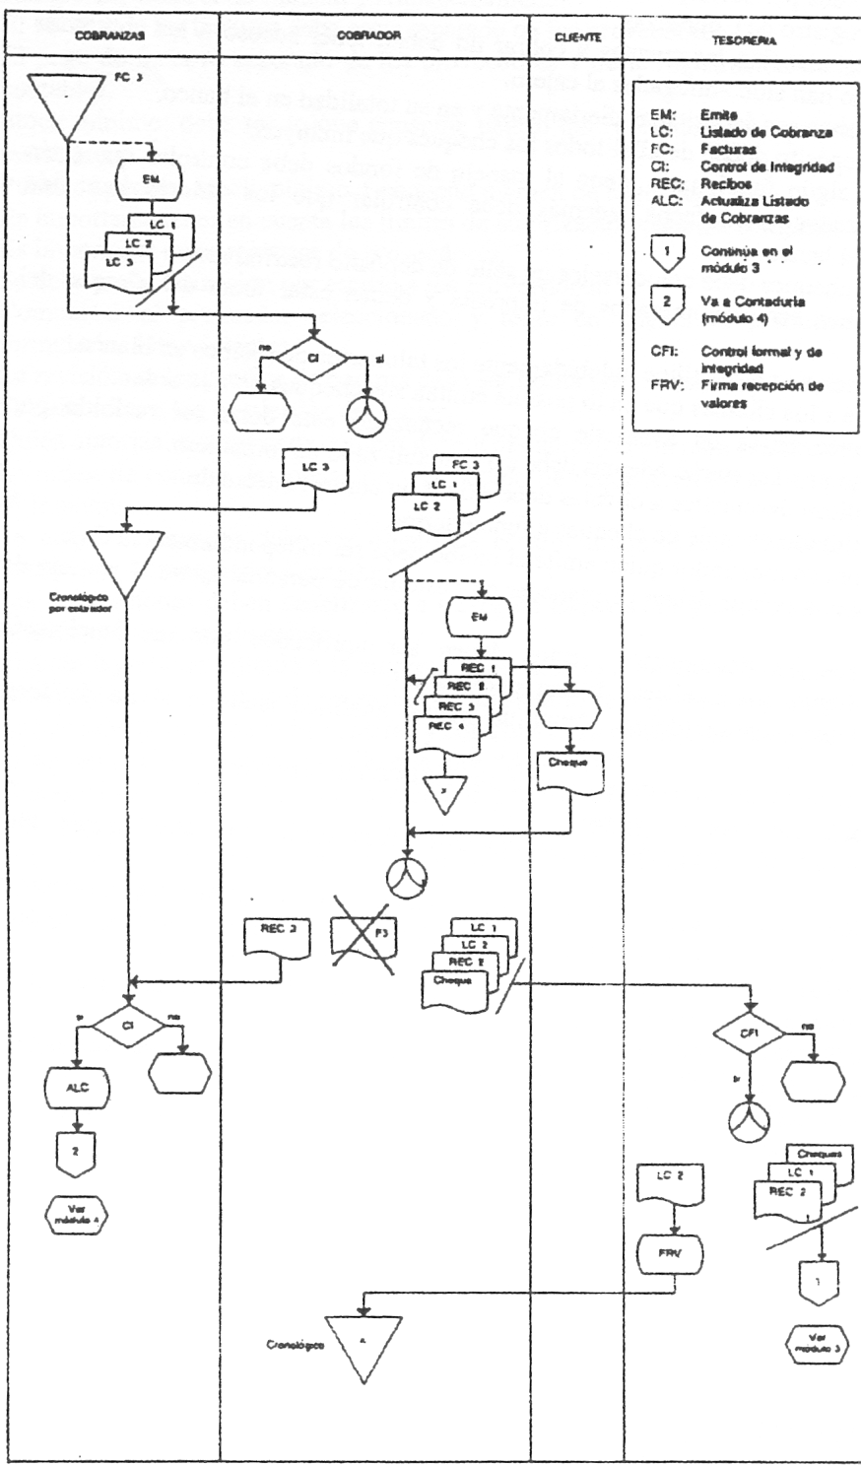

### Cursograma relevado

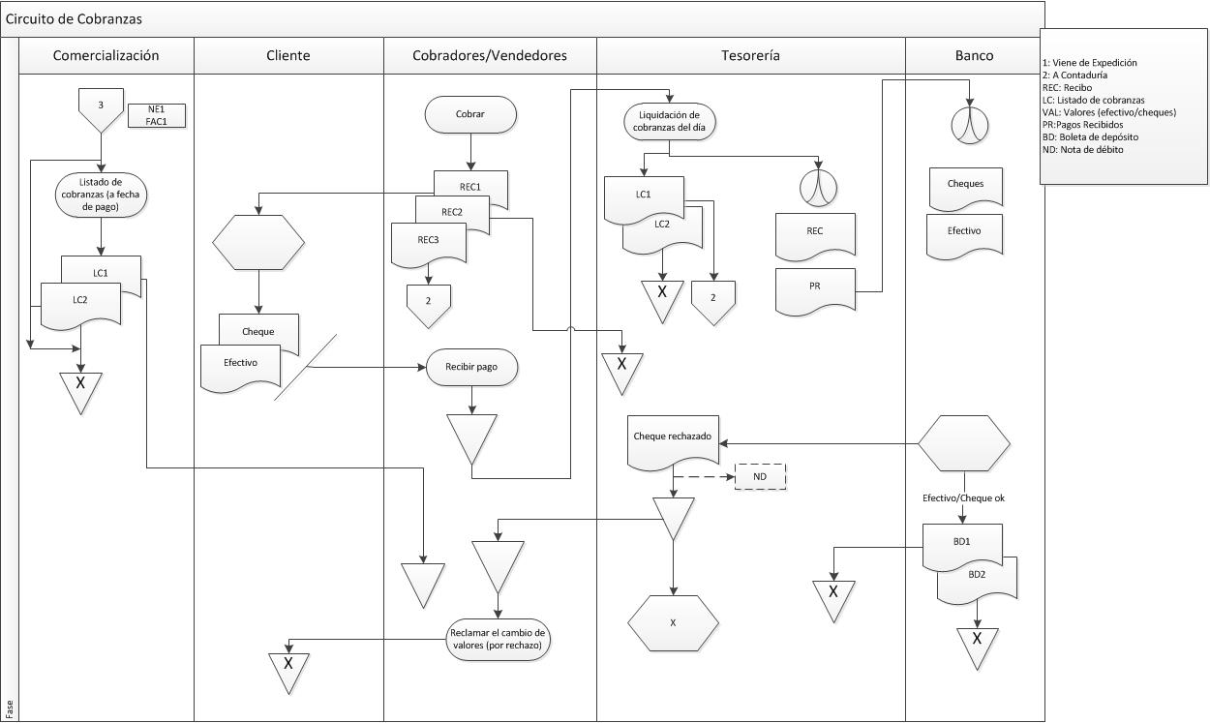

### Conclusiones

En base al relevamiento realizado, se encontraron fallas en el circuito de Cobranzas, por tal motivo creemos que es necesario realizar el examen de auditoria.

## RRHH (Castro Evans)

### Descripción del circuito administrativo

Al momento de realizar el relevamiento, la empresa no cuenta con un proceso de contratación de recursos humanos. Es por esto que solicita que se le proponga un circuito para esta área.

### Objetivos

Al no contarse con un proceso interno, se plantean los objetivos generales que debería tener un circuito de contratación de recursos humanos.

Los objetivos son:

* Identificar a las personas responsables de cada actividad.
* Determinar los objetivos postulados por cada actividad.
* Verificar las posibilidades y los procedimientos que se utilizan para el logro de los objetivos.
* Efectuar muestreos de los registros del sistema de información sobre el personal para determinar si se están aplicando adecuadamente las políticas y procedimientos.

### Alcances

Al no contarse con un proceso interno, se plantea el alcance generales que debería tener un circuito de contratación de recursos humanos.

El alcance es:

* El análisis del proceso de contratación de recursos humanos de punta a punta
* La toma de decisión en el proceso de selección de personal
* La forma en la que las áreas solicitan un recurso y los datos necesarios que deben proveer

### Fuentes de criterios

No existe un cursograma modelo planteado, pero se utiliza el libro Administración de Recursos Humanos (5ta edición) del señor Idalberto Chiavenato y Sistemas administrativos y control interno de José Luis Pungitore.

Se presenta a continuación la información relevada sobre el tema en el libro de Administración de Recursos Humanos.

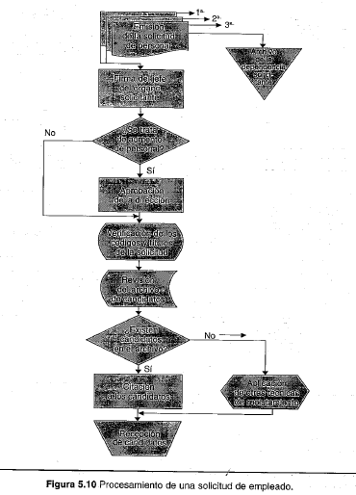

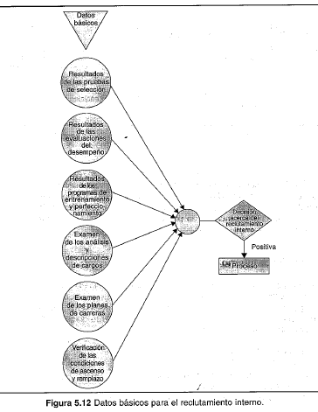

### Cursograma relevado

No existe un cursograma modelo planteado, pero se utiliza el libro Administración de Recursos Humanos (5ta edición) del señor Idalberto Chiavenato.

Se plantean a continuación las normas que se consideran necesarias para hacer una buena selección de personal:

**Un proceso de selección típico debe incluir: [19]**

* Recepción por RR.HH. de una "solicitud de incorporación de personal" debidamente autorizada.
* Recolección por RR.HH. de información respecto de la posición a cubrir:
* Descripción del puesto: se detalla el contenido del cargo (requisito intrínseco de la empresa).

1.- Perfil buscado: contiene los requisitos o especificaciones que debe cumplir el aspirante a ocupar el cargo. Son requisitos extrínsecos a la compañía que debe "traer" el candidato (experiencia anterior, formación académica, competencias requeridas por la posición, etc.).  
  
2.- Determinación por RR.HH. de la fuente que se utilizará para identificar candidatos. Actualmente las prácticas más usadas son: bases de CVs propias; bolsas de trabajo de las universidades y la publicación de avisos en internet en portales de empleo y/o el uso de sus bases de CVs. Por otro lado, se está expandiendo rápidamente la búsqueda de contactos a través de redes sociales (linkedIN u otros foros virtuales) y es menos frecuente la publicación de avisos en periódicos (práctica más costosa).

* RR.HH. analiza los CVs obtenidos y preselecciona aquellos que más se acercan al perfil para la posición.
* RR.HH. realiza la "primera entrevista" de los preseleccionados a fin de validar las condiciones del candidato y definir si sigue o no en el proceso.
* Aquellos que siguen pueden tener sucesivamente "pruebas técnicas" necesarias para la posición y "pruebas psicológicas" para ahondar sobre la personalidad del postulante. Cabe mencionar que realizar o no estas pruebas dependen de la decisión de cada empresa.
* Con todos los elementos reunidos en los pasos anteriores RR.HH. elabora un informe de cada candidato finalista y lo pasa para la "entrevista final".
* La "entrevista final" del/de los candidatos finalistas generalmente es efectuada por el responsable del sector que confeccionó la solicitud de incorporación. Seleccionará al que considera que está en mejores condiciones para cubrir la posición e informa a RR.HH.
* En caso de ser aplicable, RR.HH. efectúa un "pedido de referencias" del finalista elegido para conocer el desempeño y conducta en empleos anteriores.
* Superados los pasos anteriores, RR.HH. le confirma al candidato la decisión de incorporación y la propuesta económica final. De ser aceptada, se lo envía al examen médico preocupacional y se combina la fecha de ingreso.
* Respecto de los candidatos no seleccionados, se les comunica que lamentablemente quedaron fuera del proceso de selección y se les agradece el tiempo dispensado.

A continuación se adjuntan las propuestas de formularios necesarios:

#### Solicitud de personal

|  |  |  |  |  |  |  |
| --- | --- | --- | --- | --- | --- | --- |
| DATOS DEL CARGO A CUBRIR | | | | | | |
| Cargo: |  | | | | | |
| Principales  Responsabilidades: |  | | | | | |
|  | | | | | |
|  | | | | | |
|  | | | | | |
| Horario: | Part-Time |  | Full-Time |  | Free-Lance |  |
| Remuneración: |  | | | | | |

|  |  |  |  |  |  |  |  |  |
| --- | --- | --- | --- | --- | --- | --- | --- | --- |
| Solicitud de Personal | | | | | | | | |
| Carrera  Universitaria |  | | | | | | | |
| Nivel Alcanzado | Graduado |  | | Est. Avanzado | |  | Est. Intermedio |  |
| Rango de Edad |  | | | | | | | |
| Sexo | Femenino |  | | Masculino | |  | Indistinto |  |
| Experiencia previa en:  Aclarar cantidad de años. |  | | | | | | | |
| Conocimientos de  Computación |  | | | | | | | |
|  | | | | | | | |
|  | | | | | | | |
| Conocimientos, habilidades y actitudes requeridas:  (marque las que correspondan) | | | | | | | | |
| Toma de Decisiones | | |  | | **Trabajo en Equipo** | | |  |
| Planificación | | |  | | **Supervisión de Personal** | | |  |
| Contacto con Público | | |  | | **Conducción** | | |  |
| Capacidad Organizativa | | |  | | **Creatividad** | | |  |
| Asertivo/a | | |  | | **Crítico** | | |  |
| Otras: | | |  | |  | | |  |
|  | | |  | |  | | |  |
|  | | |  | |  | | |  |

#### Evaluación de entrevista

|  |  |  |  |
| --- | --- | --- | --- |
| FECHA: |  | | |
| NOMBRE DEL CANDIDATO: |  | | |
| DOCUMENTO DE IDENTIDAD: |  | | |
| ESTADO CIVIL: |  | | |
| CARGO AL QUE ASPIRA: |  | | |
| PROFESION: |  | | |
| INFORMACION INICIAL | | | |
| ASPECTOS | INSUFICIENTE | ACEPTABLE | BUENO |
| FÍSICO |  |  |  |
| EXPRESIÓN VERBAL |  |  |  |
| EXPRESIÓN CORPORAL |  |  |  |
| INFORMACIÓN PERSONAL |  |  |  |
|  |  |  |  |
|  |  |  |  |
|  |  |  |  |
| FORMACION ACADEMICA (exprese sobre estudios realizados, logros alcanzados e intereses) | | | |
|  |  |  |  |
|  |  |  |  |
|  |  |  |  |
| EXPERIENCIA LABORAL (cargos ocupados, tiempo de servicio, motivo de retiro, aspiraciones) | | | |
|  |  |  |  |
|  |  |  |  |
|  |  |  |  |
| EXPLORACIÓN DE CONDUCTAS (fortalezas-debilidades-capacidad de resolución de conflictos-liderazgo, estabilidad emocional-trabajo en equipo) | | | |
|  |  |  |  |
|  |  |  |  |
|  |  |  |  |
| CARACTERISTICAS PERSONALES Y SOCIALES | | | |
| Establece fácil contacto. |  | Se expresa con propiedad. |  |
| Es evasivo(a) |  | Es inseguro(a) |  |
| Es dinámico(a) |  | Es prevenido(a) |  |
| Es seguro (a) de sí mismo (a). |  | Muestra actitud colaboradora durante la entrevista |  |
| Es comunicativo(a) |  | Es tímido(a) |  |
| Es pasivo(a) |  | Es sincero(a) |  |
| CONCLUSIONES: Razones para contratar | | | |
|  |  |  |  |
|  |  |  |  |
|  |  |  |  |
| VINCULAR |  | NO VINCULAR |  |
| Evaluación General | INSUFICIENTE | ACEPTABLE | BUENO |
|  |  |  |  |
| Observaciones |  |  |  |
|  |  |  |  |
|  |  |  |  |
| Entrevista realizada por: |  |  |  |

### Conclusiones

Se llega a la conclusión de que la empresa se beneficiará de contar con un proceso de contratación de recursos humanos. Es por esto que en una fase posterior de la auditoría se propondrá un proceso con su cursograma correspondiente.

# Evaluación

## Ventas

### Descripción del circuito administrativo

### Objetivos

### Alcances

### Fuentes de criterio

### Programa de Auditoria

## Compras

### Descripción del circuito administrativo

### Objetivos

### Alcances

### Fuentes de criterio

### Programa de Auditoria

|  |  |  |  |  |  |
| --- | --- | --- | --- | --- | --- |
| Pasos de Auditoria | Auditor | Auditado | Herramienta de recoleccion de datos | FI/FF | Observaciones |
| **1. Conformar el legajo de auditoria** | Miguel Farfaglia |  |  |  |  |
| **2. Relevamiento del circuito administrativo y normas de control interno** | Gustavo Palomero | José Perez (Encargado de Almacenes) | Entrevista N°1 | 07/06/2015 al 08/06/2015 |  |
| 2.1 Verificar la separación de funciones. | Gustavo Palomero | Eduardo Lopez | Entrevista N°2 | 08/06/2015 al 08/06/2015 |  |
| 2.2 Verificar el control a documentos de proveedores | Gustavo Palomero | Eduardo Lopez | Entrevista N°2 | 08/06/2015 al 08/06/2015 |  |
| 2.3 Evaluar registro de Stocks Mínimos | Gustavo Palomero | Eduardo Lopez | Entrevista N°2 | 08/06/2015 al 08/06/2015 |  |
| 2.3. Verificar mecanismo de autorización de compras y la revisión de precios | Gustavo Palomero | Eduardo Lopez | Entrevista N°2 | 08/06/2015 al 08/06/2015 |  |
| 2.4 Verificar prenumeración y confección de las órdenes de compra | Gustavo Palomero | Roberto Miranda | Muestreo | 08/06/2015 al 08/06/2015 |  |
| 2.5 Verificar prenumeración y confección de Facturas de proveedores | Gustavo Palomero | Roberto Miranda | Muestreo | 08/06/2015 al 08/06/2015 |  |
| 2.6 Verificar el control de calidad en las recepciones de mercaderia | Gustavo Palomero | Roberto Miranda | Entrevista N°3 | 08/06/2015 al 08/06/2015 |  |
| 2.7 Verificar prenumeración y confección de los informes de Recepción | Gustavo Palomero | Roberto Miranda | Muestreo | 08/06/2015 al 08/06/2015 |  |
| 2.8 Verificar que exista una separación entre pago de facturas de proveedores y su registración | Gustavo Palomero | Roberto Miranda | Entrevista N°3 | 08/06/2015 al 08/06/2015 |  |
| 2.9 Verificar que la prenumeración de órdenes de compra y de los informes de recepción sea realizada directamente en imprenta | Gustavo Palomero | Roberto Miranda | Muestreo | 09/06/2015 al 09/06/2015 |  |
| 2.10 Verificar el tratamiento que se le da a las devoluciones | Gustavo Palomero | Roberto Miranda | Entrevista N°3 | 09/06/2015 al 09/06/2015 |  |
| 2.11 Verificar que la mercaderia se controle, se cuente y se compara contra la documentación al momento de su recepción | Gustavo Palomero | Roberto Miranda | Entrevista N°3 | 09/06/2015 al 09/06/2015 |  |
|  |  |  |  |  |  |
|  |  |  |  |  |  |
| 3. Revisión de la documentación |  |  |  |  |  |
| Condiciones de emisión y registración, requerir los siguientes documentos | Miguel Farfaglia | Roberto Miranda | Muestreo | 10/06/2015 al 10/06/2015 |  |
| Orden de Compra |  |  |  |  |  |
| Remito de proveedores |  |  |  |  |  |
| Informe de recepción |  |  |  |  |  |
| Factura |  |  |  |  |  |
|  |  |  |  |  |  |

#### Muestreo

|  |  |  |  |  |  |  |  |  |  |
| --- | --- | --- | --- | --- | --- | --- | --- | --- | --- |
|  | **Documentos del circuito** | | | | **Verificaciones** | | | | |
| **Muestra** | **Orden de compra** | **Informe de recepción** | **Remito** | **Factura** | **Revisión Matemática** | **Orden cronológico numérico de la documentación** | **Revisión Orden de Compra vs. Factura** | **Determinar fechas de registros contables correctos** | **Cumplimiento Normativa AFIP** |
| 1 | 640 | S/N | 22445 | 11112 | si cumple | si cumple | si cumple | si cumple | si cumple |
| 2 | 697 | S/N | 152 | 231 | si cumple | si cumple | si cumple | si cumple | si cumple |
| 3 | 1562 | S/N | 12045 | 7526 | si cumple | si cumple | no cumple | si cumple | si cumple |
| 4 | 3012 | S/N | 4509 | 8977 | si cumple | si cumple | si cumple | si cumple | si cumple |
| 5 | 3456 | S/N | 17044 | 18831 | si cumple | si cumple | si cumple | si cumple | si cumple |
| 6 | 4232 | S/N | 10 | 12 | no cumple | si cumple | si cumple | si cumple | si cumple |
| 7 | 4567 | S/N | 356 | 456 | si cumple | si cumple | si cumple | si cumple | si cumple |
| 8 | 4678 | S/N | 12234 | 21678 | si cumple | si cumple | si cumple | si cumple | si cumple |
| 9 | 4900 | S/N | 12563 | 16789 | si cumple | si cumple | si cumple | si cumple | si cumple |
| 10 | 4922 | S/N | 1567 | 2054 | si cumple | no cumple | si cumple | si cumple | si cumple |
| 11 | 5011 | S/N | 1211 | 567 | si cumple | si cumple | si cumple | si cumple | si cumple |
| 12 | 5045 | S/N | 4567 | 5322 | si cumple | si cumple | si cumple | si cumple | si cumple |
| 13 | 5150 | S/N | 566 | 688 | si cumple | si cumple | si cumple | si cumple | si cumple |
| 14 | 5670 | S/N | 14556 | 22045 | si cumple | si cumple | si cumple | si cumple | si cumple |
| 15 | 5821 | S/N | 1233 | 5633 | si cumple | si cumple | si cumple | si cumple | si cumple |

#### Evidencia

A continuación se adjunta la factura Nro 0001-00007526 emitida por el proveedor acedata en la cual se han encontrado diferencias entre los precios de la orden de compra.



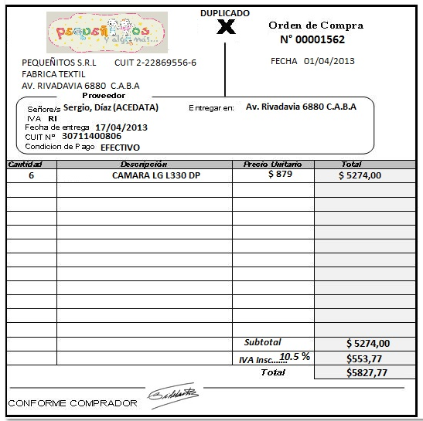

A continuación se adjunta la factura nro 0000-00000012 en la que se ha detectado un error de cálculo.

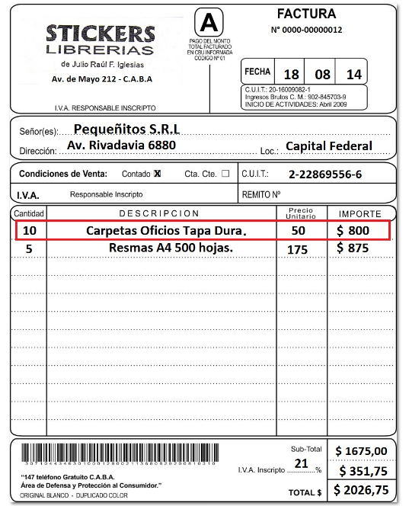

## Pagos

### Descripción del circuito administrativo

Contaduría emite una orden de pago por duplicado, el original para Tesorería y el duplicado queda en el sector.

Tesorería emite los cheques y paga a los proveedores (Los días Lunes y jueves), exigiendo la emisión de un recibo oficial.



### Objetivos

* Comprobar la exactitud matemática de las facturas.
* Comparar la factura con la orden de compra para asegurarse que la suma pagada sea igual al importe solicitado.
* Determinar que la mercadería pagada se recibió efectivamente y que fue aprobada por el departamento solicitante
* Verificar los códigos de cuentas para cerciorarse de que el gasto de débito a la cuenta correspondiente y que se debito asimismo al departamento correcto.
* Determinar si se registraron los gastos en el periodo contable correcto.

### Alcances

* Verificar que el detalle de cuentas a pagar coincida con el saldo de cuentas que aparece en el balance

### Fuentes de criterios

Sistemas Administrativos y Control Interno de José Luis Pungitore

Sector de pagos.

1. Debe de utilizarse necesariamente un fondo fijo que debe de estar bajo la responsabilidad del cajero y/o las distintas áreas de la empresa. El mismo debe adecuarse a las necesidades.
2. Debe de establecerse una suma máxima a pagarse en efectivo.
3. Pueden otorgarse anticipos para gastos, a través, del fondo fijo, pero debe especificarse toda la información relativa a ellos.
4. Una vez rendido el fondo fijo, su reembolso debe efectivizarse a través de un cheque a la orden.
5. Los talonarios de cheques que no están en uso no deben estar al alcance del cajero.
6. Debe de estar prohibida la emisión de cheques al portador o en blanco.
7. Cuando se pague a Proveedores que tengan cuenta corriente en el banco, los cheques deben ser no a la orden.
8. Los cheques anulados no deben distribuirse, deben guardarse para poder controlar la continuidad numérica.
9. La cantidad de firmas requeridas para la emisión de un cheque debe ser dos.
10. Cuando se presentan los cheques para la firma deben estar acompañados por la documentación respaldatoria correspondiente, la cual luego debe de anularse con el sello pagado fechador.
11. Si la empresa opera con bancos que devuelven los cheques, estos deben guardarse como recibos.
12. Debe de existir una escala de límites de desembolso a aprobar por cada nivel jerárquico.
13. Una vez que los cheques han sido firmados, deben ser independientes del que paga.
14. El encargado de registrar las cuentas a pagar debe de ser independiente del que paga.
15. Es indispensable un detalle de proveedores que coincida con las cuentas a pagar y el control de coincidencia de este balance con el mayor y las sumas, por un funcionario responsable.
16. En caso de que los proveedores envíen resúmenes de cuenta, estos deben conciliarse con los registros contables.
17. Deben circularizarse los saldos de cuentas a pagar diariamente.
18. La imputación de documentos debe ser realizada por un funcionario responsable.

### Programa de Auditoria

|  |  |  |  |  |  |
| --- | --- | --- | --- | --- | --- |
| Programa de Auditoria | | | | | |
|  |  |  |  |  |  |
|  |  |  |  |  |  |
| Pasos de Auditoria | Auditor | Auditado | Herramienta de recolección de datos | FI/FF | Observaciones |
|  |  |  |  |  |  |
| **1. Conformar el legajo de auditoria** | Ignacio Gomez |  |  |  |  |
| **2. Relevamiento del circuito administrativo y normas de control interno** | Pedro González | Raúl Zaravia (Jefe de contaduría) | Entrevista N°1 | 07/06/2015 al 08/06/2015 |  |
| 2.1 Uso de un Fondo Fijo. | Silvia Pérez | Marta Ocampo | Entrevista N°2 | 08/06/2015 al 08/06/2015 |  |
| 2.2 Establecer una suma máxima para pagarse en efectivo | Silvia Pérez | Marta Ocampo | Entrevista N°2 | 08/06/2015 al 08/06/2015 |  |
| 2.3 Especificación de rendición de los gastos de los fondos fijos | Silvia Pérez | Marta Ocampo | Entrevista N°2 | 08/06/2015 al 08/06/2015 |  |
| 2.3 Reembolso del Fondo fijo, a través, de un cheque | Silvia Pérez | Marta Ocampo | Entrevista N°2 | 08/06/2015 al 08/06/2015 |  |
| 2.4 Los talonarios de cheques que no están en uso no deben estar al alcance del cajero | Silvia Pérez | Marta Ocampo | Entrevista N°2 | 08/06/2015 al 08/06/2015 |  |
| 2.5 Debe de estar prohibida la emisión de cheques al portador o en blanco | Silvia Pérez | Marta Ocampo | Entrevista N°2 | 08/06/2015 al 08/06/2015 |  |
| 2.6 Cuando se pague a Proveedores que tengan cuenta corriente en el banco, los cheques deben ser no a la orden | Silvia Pérez | Marta Ocampo | Entrevista N°2 | 08/06/2015 al 08/06/2015 |  |
| 2.7 Los cheques anulados no deben distribuirse, deben guardarse para poder controlar la continuidad numérica | Silvia Pérez | Marta Ocampo | Entrevista N°2 | 08/06/2015 al 08/06/2015 |  |
| 2.8 La cantidad de firmas requeridas para la emisión de un cheque debe ser dos | Silvia Pérez | Marta Ocampo | Entrevista N°2 | 08/06/2015 al 08/06/2015 |  |
| 2.9 Cuando se presentan los cheques para la firma deben estar acompañados por la documentación respaldatoria correspondiente, la cual luego debe de anularse con el sello pagado fechador | Silvia Pérez | Marta Ocampo | Entrevista N°2 | 09/06/2015 al 09/06/2015 |  |
| 2.10 Si la empresa opera con bancos que devuelven los cheques, estos deben guardarse como recibos | Silvia Pérez | Marta Ocampo | Entrevista N°2 | 09/06/2015 al 09/06/2015 |  |
| 2.11 Debe de existir una escala de límites de desembolso a aprobar por cada nivel jerárquico | Silvia Pérez | Marta Ocampo | Entrevista N°2 | 09/06/2015 al 09/06/2015 |  |
| 2.12 Una vez que los cheques han sido firmados, deben ser independientes del que paga | Silvia Pérez | Marta Ocampo | Entrevista N°2 | 09/06/2015 al 09/06/2015 |  |
| 2.13 El encargado de registrar las cuentas a pagar debe de ser independiente del que paga | Silvia Pérez | Marta Ocampo | Entrevista N°2 | 09/06/2015 al 09/06/2015 |  |
| 2.14 Es indispensable un detalle de proveedores que coincida con las cuentas a pagar y el control de coincidencia de este balance con el mayor y las sumas, por un funcionario responsable | Silvia Pérez | Marta Ocampo | Entrevista N°2 | 09/06/2015 al 09/06/2015 |  |
| 2.15 En caso de que los proveedores envíen resúmenes de cuenta, estos deben conciliarse con los registros contables | Silvia Pérez | Marta Ocampo | Entrevista N°2 | 09/06/2015 al 09/06/2015 |  |
| 2.16 Deben circularizarse los saldos de cuentas a pagar diariamente | Silvia Pérez | Marta Ocampo | Entrevista N°2 | 09/06/2015 al 09/06/2015 |  |
| 2.17 La imputación de documentos debe ser realizada por un funcionario responsable | Silvia Pérez | Marta Ocampo | Entrevista N°2 | 09/06/2015 al 09/06/2015 |  |
|  |  |  |  |  |  |

|  |  |  |  |  |  |
| --- | --- | --- | --- | --- | --- |
|  |  |  |  |  |  |
| **3. Revisión de la documentación** |  |  |  |  |  |
| Fecha de vencimiento de Factura de Proveedores (Requerir los sig. Documentos) | Gerardo Ramírez | Sebastián Aguirre | Muestreo n°1 | 10/06/2015 al 10/06/2015 |  |
| Orden de Compra |  |  |  |  |  |
| Factura |  |  |  |  |  |
| Cheque |  |  |  |  |  |
| Recibo Oficial |  |  |  |  |  |
| Informe de recepción |  |  |  |  |  |
| Remito |  |  |  |  |  |
| Orden de Pago |  |  |  |  |  |

#### Muestreo

|  |  |  |  |  |  |  |  |  |  |  |  |  |
| --- | --- | --- | --- | --- | --- | --- | --- | --- | --- | --- | --- | --- |
| Muestreo Pagos | | | | | | | | | | | | |
|
|  |  |  |  |  |  |  |  |  |  |  |  |  |
|  |  |  |  |  |  |  |  |  |  |  |  |  |
|  | **Documentos del circuito** | | | | | | | **Verificaciones** | | | | |
| **Muestra** | **Orden de compra** | **Informe de recepción** | **Remito** | **Cheque** | **Factura** | **Recibo Oficial** | **Orden de Pago** | **Revision Matematica** | **Orden cronologico numerico de la documentacion** | **Revision Orden de Pago vs. Factura** | **Determinar fechas de registros contables correctos** | **Cumplimiento Normativa AFIP** |
| 1 | 310 | S/N | 21485 | 100204 | 21485 | 1248 | 3428 | si cumple | si cumple | si cumple | si cumple | si cumple |
| 2 | 312 | S/N | 21487 | 100206 | 21487 | 1250 | 3430 | no cumple | si cumple | si cumple | si cumple | si cumple |
| 3 | 314 | S/N | 21489 | 100208 | 21489 | 1260 | 3432 | si cumple | si cumple | si cumple | si cumple | si cumple |
| 4 | 316 | S/N | 21491 | 100210 | 21491 | 1270 | 3434 | si cumple | si cumple | si cumple | si cumple | si cumple |
| 5 | 318 | S/N | 21493 | 100212 | 21493 | 1280 | 3436 | si cumple | si cumple | si cumple | si cumple | si cumple |
| 6 | 320 | S/N | 21495 | 100214 | 21495 | 1290 | 2018 | si cumple | si cumple | si cumple | si cumple | si cumple |
| 7 | 322 | S/N | 21497 | 100216 | 21497 | 1300 | 3440 | si cumple | si cumple | si cumple | si cumple | si cumple |
| 8 | 324 | S/N | 21499 | 100218 | 21499 | 1310 | 3442 | si cumple | si cumple | si cumple | si cumple | si cumple |
| 9 | 326 | S/N | 21501 | 100220 | 21501 | 1321 | 3444 | si cumple | si cumple | si cumple | si cumple | si cumple |
| 10 | 328 | S/N | 21503 | /00006 | 21503 | 1332 | 3446 | si cumple | no cumple | si cumple | si cumple | si cumple |
| 11 | 330 | S/N | 21505 | 100224 | 21505 | 1343 | 3448 | si cumple | si cumple | si cumple | si cumple | si cumple |
| 12 | 332 | S/N | 21507 | 100226 | 21507 | 1354 | 3450 | si cumple | si cumple | si cumple | si cumple | si cumple |
| 13 | 334 | S/N | 21509 | 100228 | 21509 | 1366 | 3452 | si cumple | si cumple | si cumple | si cumple | si cumple |
| 14 | 336 | S/N | 21511 | 100230 | 21511 | 1378 | 3454 | si cumple | si cumple | si cumple | si cumple | si cumple |
| 15 | 338 | S/N | 21513 | 100232 | 21513 | 1390 | 3456 | si cumple | si cumple | si cumple | si cumple | si cumple |

#### Evidencia:

Evidencia 1: (Factura)

|  |  |  |  |  |  |  |  |  |
| --- | --- | --- | --- | --- | --- | --- | --- | --- |
|  |  |  |  |  |  |  |  | |
| Raul Perez Impresión S.R.L - C.U.I.T:25788425 - 08/06/2015 - CAI N°: 1236547 - Fecha Venc.27/12/2015 |  |  |  | |  |  |  |  |
| **Pequeñitos S.R.L** | | | R | **REMITO** | | |  |
|  |
|  | Fabricación Textil | | Número: | 0000-0002-1487 | |  |
|  | Dirección: Av. Rivadavia 6880 C.A.B.A | | Fecha: | 23/08/2014 |  |  |
|  | Telefono: 4908-1277 |  |  | C.U.I.T: | 2-22-869-556-6 | |  |
|  |  |  |  | Inicio de Actividades | 23/02/1993 |  |  |
|  | **IVA RESPONSABLE INSCRIPTO** |  |  | **Documento no valido como Factura** | | | |
| Cliente: | Deitel S.A | | | Comentarios |  |  |  |
| Domicilio: | Las Heras 1244 | |  |  | | | |
| Ciudad: | C.A.B.A | |  |
| C.U.I.T.: | 2-23-978-441-5 | |  |
|  |  |  |  |  |  |  |  |
| **Código** | **Artículo** | | | | | | **Unidades** |
| 23.456 | Remera de algodón | |  |  |  |  | 38 |
| 25.744 | Short de Baño | |  |  |  |  | 30 |
|  |  | |  |  |  |  |  |
|  |  | |  |  |  |  |  |
|  |  | |  |  |  |  |  |
|  |  | |  |  |  |  |  |
|  |  | |  |  |  |  |  |
|  |  | |  |  |  |  |  |
|  |  | |  |  |  |  |  |
|  |  | |  |  |  |  |  |
|  |  | |  |  |  |  |  |
|  |  | |  |  |  |  |  |
|  |  | |  |  |  |  |  |
|  |  | |  |  |  |  |  |
|  |  | |  |  |  |  |  |
|  |  |  |  |  |  |  |  |
|  |  |  |  |  |  |  |  |
|  |  |  |  |  |  |  |  |
|  |  |  | Firma |  |  |  |  |
|  |  |  |  |  |  |  |  |
|  |  |  |  |  |  |  |  |
|  |  |  |  |  |  |  |  |
| **ORIGINAL** | | | | | | | |
|  |  |  |  |  |  |  |  |

Remito

|  |  |  |  |  |  |  |  |  |
| --- | --- | --- | --- | --- | --- | --- | --- | --- |
|  |  |  |  |  |  |  |  | |
| Raul Perez Impresión S.R.L - C.U.I.T:25788425 - 08/06/2015 - CAI N°: 1236547 - Fecha Venc.27/12/2015 |  |  |  | |  |  |  |  |
| **Pequeñitos S.R.L** | | | R | **REMITO** | | |  |
|  |
|  | Fabricación Textil | | Número: | 0000-0002-1487 | |  |
|  | Dirección: Av. Rivadavia 6880 C.A.B.A | | Fecha: | 23/08/2014 |  |  |
|  | Telefono: 4908-1277 |  |  | C.U.I.T: | 2-22-869-556-6 | |  |
|  |  |  |  | Inicio de Actividades | 23/02/1993 |  |  |
|  | **IVA RESPONSABLE INSCRIPTO** |  |  | **Documento no valido como Factura** | | | |
| Cliente: | Deitel S.A | | | Comentarios |  |  |  |
| Domicilio: | Las Heras 1244 | |  |  | | | |
| Ciudad: | C.A.B.A | |  |
| C.U.I.T.: | 2-23-978-441-5 | |  |
|  |  |  |  |  |  |  |  |
| **Código** | **Artículo** | | | | | | **Unidades** |
| 23.456 | Remera de algodón | |  |  |  |  | 38 |
| 25.744 | Short de Baño | |  |  |  |  | 30 |
|  |  | |  |  |  |  |  |
|  |  | |  |  |  |  |  |
|  |  | |  |  |  |  |  |
|  |  | |  |  |  |  |  |
|  |  | |  |  |  |  |  |
|  |  | |  |  |  |  |  |
|  |  | |  |  |  |  |  |
|  |  | |  |  |  |  |  |
|  |  | |  |  |  |  |  |
|  |  | |  |  |  |  |  |
|  |  | |  |  |  |  |  |
|  |  | |  |  |  |  |  |
|  |  | |  |  |  |  |  |
|  |  |  |  |  |  |  |  |
|  |  |  |  |  |  |  |  |
|  |  |  |  |  |  |  |  |
|  |  |  | Firma |  |  |  |  |
|  |  |  |  |  |  |  |  |
|  |  |  |  |  |  |  |  |
|  |  |  |  |  |  |  |  |
| **ORIGINAL** | | | | | | | |
|  |  |  |  |  |  |  |  |

Evidencia 2 : (Cheque)



## Cobranzas

### Descripción del circuito administrativo

### Objetivos

### Alcances

### Fuentes de criterio

### Programa de Auditoria

|  |  |  |  |  |  |
| --- | --- | --- | --- | --- | --- |
| Pasos de Auditoria | Auditor | Auditado | Herramienta de  recolección de datos | FI/FF | Observaciones |
| **1. Conformar el legajo de auditoria** | Juan Manuel Santaella |  |  |  |  |
| **2. Relevamiento del circuito administrativo y normas de control interno** | Juan Manuel Santaella | Aldana  Maldonado (Tesorera) | Entrevista N°1 | 06/06/2015 al 08/06/2015 |  |
| * 1. Los valores recibidos por correspondencia deben listarse. | Juan Manuel Santaella | Mariano Bianco | Entrevista N°2 | 06/06/2015 al 06/06/2015 |  |
| * 1. Debe existir un registro de Cobranzas. | Juan Manuel Santaella | Mariano Bianco | Entrevista N°2 | 06/06/2015 al 06/06/2015 |  |
| * 1. Las personas que manejan las cuentas a cobrar no deben tener acceso a las cobranzas hasta que estas no han sido entregadas al cajero. | Juan Manuel Santaella | Mariano Bianco | Entrevista N°2 | 07/06/2015 al 07/06/2015 |  |
| * 1. Las cobranzas deben ser depositadas diariamente y en su totalidad en el banco. | Juan Manuel Santaella | Mariano Bianco | Entrevista N°2 | 07/06/2015 al 07/06/2015 |  |
| * 1. Las boletas de depósito deben detallar todos los cheques que incluyen. | Juan Manuel Santaella | Aldana  Maldonado | Muestreo | 06/06/2015 al 08/06/2015 |  |
| * 1. Periódicamente algún funcionario ajeno al manejo de fondos debe controlar que estén todos contabilizados y en fecha, además debe controlar que los valores han sido depositados en el banco. | Juan Manuel Santaella | Roberto Miranda | Entrevista N°3 | 08/06/2015 al 08/06/2015 |  |
| * 1. Al recibirse los cheques debe colocárseles un sello de depósito restrictivo. | Juan Manuel Santaella | Aldana  Maldonado | Muestreo | 06/06/2015 al 08/06/2015 |  |
| * 1. Los recibos deben ser prenumerados de imprenta y deben estar fuera del alcance del cajero. | Juan Manuel Santaella | Aldana  Maldonado | Muestreo | 06/06/2015 al 08/06/2015 |  |
| * 1. Debe controlarse que no se utilice indebidamente los talonarios de recibos en blanco. | Juan Manuel Santaella | Mariano Bianco | Muestreo | 06/06/2015 al 08/06/2015 |  |
| * 1. Debe solicitarse a los clientes que en lo posible emitan sus cheques no a la orden. | Juan Manuel Santaella | Mariano Bianco | Muestreo | 06/06/2015 al 08/06/2015 |  |
| * 1. Cuando el banco envía un aviso de cheque rechazado este debe ser recibido por Contaduría y no por Tesorería, además debe ser contabilizado de inmediato. | Juan Manuel Santaella | Aldana  Maldonado | Entrevista N°3 | 08/06/2015 al 08/06/2015 |  |
| * 1. Cuando se realicen descuentos a clientes debe existir un control adecuado. | Juan Manuel Santaella | Mariano Bianco | Entrevista N°3 | 08/06/2015 al 08/06/2015 |  |
| * 1. Debe estar prohibido el canje de cheques a funcionarios | Juan Manuel Santaella | Mariano Bianco | Entrevista N°3 | 08/06/2015 al 08/06/2015 |  |
| * 1. Cuando se cobra en mostrador quien emite el recibo debe ser independiente a la Caja. | Juan Manuel Santaella | Mariano Bianco | Entrevista N°3 | 08/06/2015 al 08/06/2015 |  |
| * 1. Los documentos a cobrar deben permanecer en custodia de personal ajeno al manejo de fondos. | Juan Manuel Santaella | Mariano Bianco | Entrevista N°3 | 08/06/2015 al 08/06/2015 |  |
| * 1. Cuando se acepten documentos estos deben ser aprobados por un funcionario responsable al igual que en el caso de una renovación. | Juan Manuel Santaella | Mariano Bianco | Entrevista N°3 | 08/06/2015 al 08/06/2015 |  |
| * 1. La renovación de documentos debe requerir una renovación específica. | Juan Manuel Santaella | Aldana  Maldonado | Entrevista N°3 | 08/06/2015 al 08/06/2015 |  |
| * 1. Todos los documentos deben sellarse. | Juan Manuel Santaella | Aldana  Maldonado | Muestreo | 08/06/2015 al 08/06/2015 |  |
| * 1. Es necesaria la circularización de documentos, pues alguno de ellos puede estar falsificado. | Juan Manuel Santaella | Aldana  Maldonado | Entrevista N°3 | 08/06/2015 al 08/06/2015 |  |
| * 1. Los documentos a cobrar deben permanecer en custodia de personal ajeno al manejo de fondos. | Juan Manuel Santaella | Mariano  Bianco | Entrevista N°3 | 08/06/2015 al 08/06/2015 |  |
| **3. Revisión de la documentación** |  |  |  |  |  |
| Condiciones de emisión y registración, requerir los siguientes documentos: | Juan Manuel Santaella | Aldana  Maldonado | Muestreo | 06/06/2015 al 08/06/2015 |  |
| Listado de Cobranzas  Recibos  Facturas |  |  |  |  |  |
|  |  |  |  |  |  |

#### Muestreo

|  |  |  |  |  |  |  |  |  |
| --- | --- | --- | --- | --- | --- | --- | --- | --- |
|  | **Documentos del circuito** | | | | **Verificaciones** | | | |
| **Muestra** | **Listado de Cobranzas** | **Recibo** | **Cheque** | **Revisión Matemática** | **Orden cronológico numérico de la documentación** | **Revisión de Listado de Cob. vs Recibos y Cheques** | **Determinar fechas de registros contables correctos** | **Cumplimiento Normativa AFIP** |
| 1 | S/N | 0114 | NA | si cumple | si cumple | si cumple | si cumple | si cumple |
| 2 | S/N | 0148 | 251 | si cumple | si cumple | si cumple | si cumple | no cumple |
| 3 | S/N | 0116 | NA | si cumple | si cumple | si cumple | si cumple | si cumple |
| 4 | S/N | 0130 | NA | si cumple | si cumple | si cumple | si cumple | si cumple |
| 5 | S/N | 0134 | NA | si cumple | si cumple | si cumple | si cumple | si cumple |
| 6 | S/N | 0115 | 012 | si cumple | si cumple | si cumple | si cumple | si cumple |
| 7 | S/N | 0119 | 056 | si cumple | si cumple | si cumple | si cumple | si cumple |
| 8 | S/N | 0121 | 678 | si cumple | no cumple | si cumple | si cumple | si cumple |
| 9 | S/N | 0132 | 789 | si cumple | si cumple | si cumple | si cumple | si cumple |
| 10 | S/N | 0131 | 054 | si cumple | no cumple | si cumple | si cumple | si cumple |
| 11 | S/N | 0122 | 567 | si cumple | si cumple | si cumple | si cumple | si cumple |
| 12 | S/N | 0117 | 322 | si cumple | si cumple | si cumple | si cumple | si cumple |
| 13 | S/N | 0135 | 688 | si cumple | no cumple | si cumple | si cumple | si cumple |
| 14 | S/N | 0101 | 045 | si cumple | si cumple | si cumple | si cumple | si cumple |
| 15 | S/N | 0102 | 633 | si cumple | si cumple | si cumple | si cumple | si cumple |

#### Evidencia

Evidencia 1: Se detecta que el recibo n° 0148 no cumple con la Resolucion General de la AFIP n° 1415:



Evidencia 2: Se detecta que en el listado de cobranzas existe una factura duplicada emitida en fechas y a clientes diferentes:

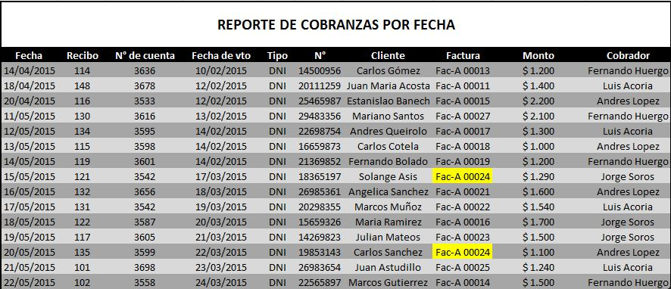

## RRHH

### Descripción del circuito administrativo

### Objetivos

### Alcances

### Fuentes de criterio

### Programa de Auditoria

# Anexos

http://www.afip.gov.ar/afip/afipsolo.gif

**Asunto: PROCEDIMIENTO. Régimen de emisión de comprobantes, registración de operaciones e información. Resolución General N° 3.419 (DGI), sus modificatorias y complementarias. Su sustitución. Texto unificado y ordenado.**

**BUENOS AIRES, 7 de Enero de 2003.-**

**VISTO** el régimen de emisión de comprobantes, registración de operaciones e información, instaurado por la Resolución General N° 3.419 (DGI), sus modificatorias y complementarias, y

CONSIDERANDO:

Que esta Administración Federal en los aspectos que hacen a sus facultades normativas, se ha fijado como objetivo prioritario el análisis y sistematización de las resoluciones generales vigentes, de manera de optimizar la consulta, interpretación y aplicación de sus disposiciones.

Que a los fines de la consecución del citado objetivo, resulta necesario proceder al ordenamiento, actualización y unificación de las distintas resoluciones generales que reglan, concurrentemente, procedimientos o regímenes establecidos por este organismo.

Que en ese orden de ideas, se ha estimado conveniente iniciar el referido procedimiento de simplificación normativa, con las disposiciones que resulten de aplicación respecto del régimen citado en el visto, habida cuenta de la significatividad que reviste, unificando en un solo texto la mencionada Resolución General N° 3.419 (DGI), así como las diversas normas que la han modificado o complementado.

Que en tal sentido, se considera oportuno estructurar las disposiciones que reglan el mencionado régimen, a fin de facilitar la consulta y comprensión de los distintos temas que hacen a su aplicación, mediante un cuerpo principal conteniendo las disposiciones generales respecto de la emisión, registración e información de los correspondientes comprobantes y anexos complementarios en los cuales se especifican requisitos, formalidades, excepciones, condiciones y situaciones especiales.

Que asimismo, se considera oportuno efectuar precisiones respecto de determinadas situaciones, así como establecer nuevos procedimientos relacionados con la normativa vigente.

Que respecto de los sujetos que no revistan el carácter de responsables inscriptos ante el impuesto al valor agregado, se incrementó el importe mínimo de facturación a diez pesos ($10.-).

Que en relación con las operaciones de exportación, se dispuso que los comprobantes que las respaldan deben estar identificados con la letra "E", como también reunir los requisitos regulados para las facturas o documentos equivalentes que se emiten por operaciones realizadas en el mercado interno.

Que finalmente, se unificó el plazo para la registración de los comprobantes emitidos y recibidos.

Que ha tomado la intervención que le compete la Dirección de Legislación.

Que la presente se dicta en ejercicio de las facultades conferidas por el artículo 33 de la Ley N° 11.683, texto ordenado en 1998 y sus modificaciones, y por el artículo 7° del Decreto N° 618, de fecha 10 de julio de 1997, y sus complementarios.

Por ello,

EL ADMINISTRADOR FEDERAL DE LA

ADMINISTRACION FEDERAL DE INGRESOS PUBLICOS

RESUELVE:

REGIMEN DE EMISION DE COMPROBANTES,

REGISTRACION DE OPERACIONES E INFORMACION

TITULO I

AMBITO DE APLICACION

CAPITULO A - OPERACIONES ALCANZADAS

ARTICULO 1º.- Establécese un régimen de emisión de comprobantes, de registración de comprobantes emitidos y recibidos e información, aplicable a las operaciones que se detallan a continuación:

a) Compraventa de cosas muebles.

b) Locaciones y prestaciones de servicios.

c) Locaciones de cosas.

d) Locaciones de obras.

e) Señas o anticipos que congelen el precio de las operaciones.

f) Traslado y entrega de productos primarios o manufacturados.

g) Pesaje de productos agropecuarios.

CAPITULO B - SUJETOS OBLIGADOS

ARTICULO 2º.- Están alcanzados por el presente régimen los sujetos -comprendidos en los artículos 5° y 6° de la Ley N° 11.683, texto ordenado en 1998 y sus modificaciones-, que realicen en forma habitual las operaciones mencionadas en el artículo anterior, inclusive quienes actúen como intermediarios.

- Sujetos obligados a utilizar el equipo electrónico denominado controlador fiscal para emitir sus comprobantes

ARTICULO 3°.- Están obligados a utilizar el equipamiento electrónico denominado "Controlador Fiscal" -de acuerdo con lo establecido por la Resolución General N° 4.104 (DGI), texto sustituido por la [Resolución General N° 259](http://www.afip.gov.ar/afip/resol25998.html), sus modificatorias y complementarias-, para emitir comprobantes fiscales (tique, factura, tique factura, nota de venta, nota de débito, o comprobantes equivalentes), los:

a) Responsables inscriptos en el impuesto al valor agregado que realicen alguna de las actividades u operaciones incluidas en el Anexo IV de la citada resolución general.

b) Pequeños contribuyentes adheridos al Régimen Simplificado (Monotributo) cuando:

1. En cualquier momento opten por emitir tiques por sus ventas a consumidores finales, o

2. renueven o amplíen el parque instalado de máquinas registradoras.

c) Sujetos -excepto los mencionados en el inciso b) precedente- que emitan tiques para respaldar sus operaciones con consumidores finales, cuando inicien actividades o renueven o amplíen el parque instalado de máquinas registradoras.

El sujeto cuya actividad no se encuentra incluida en el Anexo IV de la Resolución General N° 4.104 (DGI), texto sustituido por la [Resolución General N° 259](http://www.afip.gov.ar/afip/resol25998.html), sus modificatorias y complementarias, si pretende emitir documentos fiscales mediante la utilización del equipamiento denominado "Controlador Fiscal" deberá solicitar autorización para su uso a este organismo, en la dependencia en la cual se encuentra inscripto.

ARTICULO 4°.- Los requisitos, condiciones, procedimientos y obligaciones que resultan aplicables a la emisión de documentos fiscales -mediante la utilización del equipamiento denominado "Controlador Fiscal"- son los establecidos por la Resolución General N° 4.104 (DGI), texto sustituido por la [Resolución General N° 259](http://www.afip.gov.ar/afip/resol25998.html), sus modificatorias y complementarias, y por la presente, siempre que no se oponga a las disposiciones de la resolución general citada en primer término.

CAPITULO C - EXCEPCIONES A LA OBLIGACION DE EMISION DE COMPROBANTES

ARTICULO 5º.- Los sujetos que se detallan en el Anexo I, Apartado "A" -y, en su caso, únicamente por las operaciones que se indican expresamente en dicho apartado-, están exceptuados de emitir comprobantes que reúnan los requisitos establecidos por la presente y/o por la [Resolución General N° 100](http://www.afip.gov.ar/afip/resol10098.html), sus modificatorias y complementarias -Registro Fiscal de Imprentas, Autoimpresores e Importadores-.

La excepción dispuesta precedentemente no impide el cumplimiento que en materia de emisión de comprobantes y con relación a otros aspectos de naturaleza tributaria, civil, comercial, contable, etc., establezcan otras disposiciones legales, reglamentarias y complementarias para la actividad, operación o sujeto de que se trate.

No obstante lo indicado, los sujetos que por su actividad u operaciones que realizan se encuentren alcanzados por las disposiciones de la Resolución General N° 4.104 (DGI), texto sustituido por la [Resolución General N° 259](http://www.afip.gov.ar/afip/resol25998.html), sus modificatorias y complementarias, deberán emitir y entregar documentos fiscales mediante la utilización del equipamiento electrónico denominado "Controlador Fiscal".

ARTICULO 6°.- No será de aplicación la excepción establecida en el primer párrafo del artículo precedente, para los casos que se detallan en el Anexo I, Apartado "B".

CAPITULO D - EXCEPCION A LA OBLIGACION DE REGISTRACION DE LAS OPERACIONES

ARTICULO 7°.- Los sujetos comprendidos en los incisos a), d), i), k), l), m), ñ), o) y p) del Anexo I, Apartado "A" y los pequeños contribuyentes inscriptos en el Régimen Simplificado (Monotributo), no se encuentran obligados a observar lo dispuesto en el Título III para efectuar la registración de sus operaciones.

La excepción dispuesta en el párrafo anterior no obsta el cumplimiento que en materia de registración y respecto de otros aspectos de naturaleza tributaria, civil, comercial, contable, profesional, etc., establezcan otras disposiciones legales, reglamentarias o complementarias para cada actividad, operación o sujeto.

TITULO II

EMISION DE COMPROBANTES

CAPITULO A - COMPROBANTES QUE DEBEN EMITIR Y ENTREGAR LOS SUJETOS

ARTICULO 8°.- El respaldo documental de las operaciones realizadas y/o del traslado y entrega de bienes, se efectuará mediante la emisión y entrega -en forma progresiva y correlativa- de los comprobantes, que para cada caso, se detallan seguidamente:

a) Comprobantes que respaldan la operación realizada:

1. Facturas.

2. Facturas de exportación.

3. Comprobantes de compra de bienes usados a consumidores finales, emitido por el comprador de dichos bienes.

4. Recibos emitidos por profesionales universitarios y demás prestadores de servicios.

5. Notas de débito y/o crédito.

6. Tiques emitidos mediante la utilización de máquinas registradoras, por los pequeños contribuyentes adheridos al Régimen Simplificado (Monotributo) hasta el día 12 de febrero de 1999, inclusive, siempre que dichas máquinas hayan estado habilitadas y utilizadas, por los citados sujetos, con anterioridad a la fecha mencionada.

7. Tiques, facturas, tiques factura, notas de débito y demás documentos fiscales emitidos mediante la utilización del equipamiento electrónico denominado "Controlador Fiscal", homologado por este organismo, y las notas de crédito emitidas por medio de dicho equipamiento, como documentos no fiscales homologados.

8. Documentos equivalentes a los indicados precedentemente.

b) Comprobantes que respaldan el traslado y entrega de bienes: Factura, remito, guía, o documento equivalente.

c) Comprobantes que respaldan la operación de pesaje de productos agropecuarios: tiques de balanza o documento equivalente.

La obligación establecida en este artículo se cumplirá, en todos los casos, con independencia de la modalidad de pago utilizada.

- Documentos equivalentes

ARTICULO 9°.- Será considerado como documento equivalente el instrumento que, de acuerdo con los usos y costumbres, haga las veces o sustituya el empleo de la factura o remito, siempre que individualice correctamente la operación, cumpla con los requisitos establecidos, para cada caso, en este título y se utilice habitualmente en la actividad del sujeto emisor.

Se encuentran incluidos en este artículo, entre otros, los siguientes:

a) Certificados de obra.

b) Cuentas de venta y líquido producto.

c) El comprobante y las liquidaciones que se emitan de acuerdo con lo previsto en el Anexo I, Apartado "A", inciso f) -venta de productos primarios derivados de la actividad agropecuaria, caza, silvicultura y pesca-.

d) Formularios C.1116 "A" (nuevo modelo), C.1116 "B" (nuevo modelo) y C.1116 "C" (nuevo modelo), utilizados en las operaciones de compraventa de granos (cereales, oleaginosos y legumbres).

e) Carta de porte y los comprobantes que se utilicen en cumplimiento de normas nacionales, provinciales y municipales que reglamentan el traslado y entrega de bienes.

f) Guía aérea, carta de porte, etc., siempre que su uso obligatorio tenga origen en convenios internacionales o en normas nacionales.

- Comprobantes no validos como factura

ARTÍCULO 10.- No son considerados comprobantes válidos como factura o documento equivalente los que, entre otros, se detallan a continuación:

a) Los documentos no fiscales emitidos mediante la utilización del equipamiento electrónico denominado "Controlador Fiscal", homologado por este organismo.

b) Remitos, guías o documentos equivalentes.

c) Notas de pedido, órdenes de trabajo, presupuestos y/o documentos de análogas características.

d) Recibos, comprobante que respalda el pago -total o parcial- de una operación que debe ser documentada mediante la emisión de facturas.

- Comprobantes no válidos para respaldar operaciones

ARTÍCULO 11.- La documentación emitida y entregada sin cumplir con los requisitos y condiciones establecidos en este título -en tanto no rija para ella una expresa excepción-, será considerada como comprobante no válido para respaldar la operación efectuada.

Están comprendidos en el presente artículo, entre otros, los siguientes comprobantes:

a) Los comprobantes emitidos mediante la utilización de un equipamiento electrónico -"Controlador Fiscal"- que no se encuentra homologado por este organismo.

b) Talones de factura en restaurantes, bares, casas de comida o similares.

c) Tiras de máquina de sumar o calcular.

d) Cupones o similares que se emitan en virtud de sistemas de tarjetas de crédito, de compra, de pago y/o de débito.

CAPITULO B - SISTEMA DE EMISION

ARTÍCULO 12.- La emisión de los comprobantes se efectuará:

a) En forma manual (emisión de comprobantes en forma manuscrita   
-talonario de facturas o documentos equivalentes-, mediante la utilización de computadoras -únicamente si se las utiliza como procesador de texto- o del equipamiento electrónico denominado "Controlador Fiscal", si se trata de documentos no fiscales homologados o documentos no fiscales).

b) Mediante la utilización de sistemas no manuales:

1. Sistemas computarizados (autoimpresores), electromecánicos o mecánicos.

2. Equipamiento electrónico denominado "Controlador Fiscal", si se trata de documentos fiscales.

El equipamiento electrónico denominado "Controlador Fiscal" a que se refieren los incisos a) y b) precedentes, es el que se encuentra regulado por la Resolución General N° 4.104 (DGI), texto sustituido por la Resolución General N° 259, sus modificatorias y complementarias.

Para la emisión del comprobante podrá utilizarse, en forma complementaria o alternativa, sistemas manuales y computarizados.

Asimismo, se deberá tener comprobantes impresos por imprenta para su utilización cuando se encuentre inoperable el sistema no manual de emisión.

CAPITULO C - MOMENTO DE EMISION Y ENTREGA DEL COMPROBANTE

ARTICULO 13.- La factura y los demás comprobantes, previstos en el artículo 8°, inciso a), deberán encontrarse emitidos al momento en que se perfeccione la operación económica, y serán entregados dentro de los DIEZ (10) días corridos contados a partir de la fecha de emisión.

De tratarse de operaciones con los sujetos indicados en el primer párrafo del artículo 10 de la Ley N° 11.683, texto ordenado en 1998 y sus modificaciones, la entrega de los referidos documentos corresponderá ser efectuada en el momento en que se realice la operación.

CAPITULO D - NUMERO DE EJEMPLARES A EMITIR. DESTINO

ARTÍCULO 14.- El comprobante que respalda a la operación realizada y/o el traslado y entrega de bienes deberá emitirse, como mínimo, en DOS (2) ejemplares, original y duplicado.

El duplicado se ajustará a los requisitos del documento que le dio origen.

Los ejemplares del comprobante que se emita tendrán el destino que, para cada uno de ellos, se asigna seguidamente:

a) Original: será entregado, en todos los casos, al adquirente, prestatario o locatario o, de corresponder, al destinatario del bien.

b) Duplicado: quedará en poder del emisor para su procesamiento administrativo y contable.

Los sujetos responsables inscriptos o exentos ante el impuesto al valor agregado que hayan adherido al régimen especial de emisión y almacenamiento de duplicados de comprobantes electrónicos, de acuerdo con los requisitos, condiciones y obligaciones establecidos por la Resolución General N° 1.361, emitirán -en soporte papel- el original del comprobante.

El duplicado del comprobante emitido quedará almacenado electrónicamente y, a los fines fiscales, dicha información tendrá el carácter de duplicado.

CAPITULO E - IDENTIFICACION DE LOS COMPROBANTES QUE RESPAL-DAN A LA OPERACION. - CLASE "A", "B", "C" o "E" -

- Responsable inscripto en el impuesto al valor agregado

ARTÍCULO 15.- Los comprobantes previstos en el artículo 8°, inciso a) -excepto la factura de exportación y los tiques-, que emitan los sujetos responsables inscriptos en el impuesto al valor agregado estarán identificados con la letra que, para cada caso, se establece a continuación:

a) Letra "A": por operaciones realizadas con otros responsables inscriptos o con responsables no inscriptos.

b) Letra "B":

•1. Por operaciones realizadas con sujetos que respecto del impuesto al valor agregado revistan la calidad de exentos, no responsables o consumidores finales.

2. Por operaciones realizadas con sujetos que según las normas del impuesto al valor agregado deben recibir el tratamiento de consumidor final.

3. Por operaciones realizadas con sujetos adheridos al Régimen Simplificado (Monotributo).

•4. Por operaciones realizadas con "Sujetos No Categorizados".

A tal fin, se utilizará un sistema independiente de comprobantes para cada clase de ellos, "A" o "B".

- Comprobante clase "C"

ARTÍCULO 16.- Deben estar identificados con la letra "C", los comprobantes previstos en el artículo 8°, inciso a) -excepto la factura de exportación y los tiques-, que emitan los sujetos que se indican a continuación:

a) Responsables no inscriptos y sujetos exentos o no responsables, ante en el impuesto al valor agregado.

b) Pequeños contribuyentes adheridos al Régimen Simplificado (Monotributo).

- Operaciones de exportación. Identificación del comprobante -Clase "E"-

ARTICULO 17.- El comprobante que respalda a la operación de exportación, incluyendo las que se realicen en el área aduanera especial, deberá estar identificado con la letra "E". A tal fin, se utilizará un sistema independiente de comprobantes.

CAPITULO F - DATOS QUE DEBEN CONTENER LOS COMPROBANTES. MEDIDAS MINIMAS Y UBICACION DE LOS DATOS

- Datos que deben contener los comprobantes

ARTICULO 18.- Los comprobantes clase "A", "B", "C" o "E" deberán contener, como mínimo, los datos que -respecto del emisor; del comprador, locatario o prestatario, de la operación efectuada, y con relación al tratamiento a dispensar al impuesto al valor agregado- se establecen en el Anexo II, Apartado "A".

- Medidas mínimas del comprobante. Ubicación de determinados datos

ARTICULO 19.- Los comprobantes -clase "A", "B", "C" o "E"- que respaldan a las operaciones deberán tener un tamaño mínimo de QUINCE (15) centímetros de ancho por VEINTE (20) centímetros de largo, y ajustarse a las condiciones que respecto de la ubicación de determinados datos se establecen en el Anexo II, Apartado "B".

Los datos obligatorios no contemplados en el citado Anexo II y aquellos que deban incorporarse en función de la actividad o modalidad operativa, podrán ser consignados en el comprobante sin sujeción respecto de su distribución, siempre que resulten legibles y permitan identificar los conceptos e importes correspondientes a la operación efectuada.

CAPITULO G - AUTOIMPRESION DE UNO O MAS DATOS QUE CORRESPONDA CONSIGNAR EN FORMA PREIMPRESA Y EMISION SIMULTANEA DEL COMPROBANTE POR SISTEMAS COMPUTARIZADOS

- Responsables inscriptos en el impuesto al valor agregado

ARTÍCULO 20.- Los sujetos responsables inscriptos en el impuesto al valor agregado deberán cumplir con lo establecido por la Resolución General N° 100, sus modificatorias y complementarias -Registro Fiscal de Imprentas, Autoimpresores e Importadores-, para la impresión, de uno o más datos que corresponda consignar en forma preimpresa, y emisión simultánea -mediante sistemas computarizados- de los comprobantes que se detallan a continuación:

a) Facturas o documentos equivalentes, notas de débito y notas de crédito, clases "A" y "B".

b) Facturas, notas de débito y notas de crédito, de exportación -clase "E"-.

c) Comprobantes de compra de bienes usados a consumidores finales.

d) Remitos clase "R".

e) Demás comprobantes indicados en el Anexo II, Apartado "B", de la citada Resolución General N° 100, sus modificatorias y complementarias.

Están excluidos de lo expuesto en el párrafo anterior los comprobantes que respaldan a las operaciones por las cuales deba emitirse documentos fiscales mediante la utilización del equipamiento electrónico denominado "Controlador Fiscal", de acuerdo con lo dispuesto por la Resolución General N° 4.104 (DGI), texto sustituido por la Resolución General N° 259, sus modificatorias y complementarias.

- Responsables no inscriptos y sujetos exentos frente al impuesto al valor agregado

ARTICULO 21.- Los responsables no inscriptos y/o los sujetos exentos frente al impuesto al valor agregado, cuando se encuentren dentro de la jurisdicción de la Dirección de Operaciones Grandes Contribuyentes Nacionales o comprendidos en el Sistema Integrado de Control Especial -Capítulo II de la Resolución General N° 3.423 (DGI), sus modificatorias y complementarias-, podrán ser autorizados por esta Administración Federal para la impresión, de los datos que corresponda consignar en forma preimpresa, y la emisión simultánea de los comprobantes clase "C" y/o "E" y de remitos clase "X", mediante sistemas computarizados.

A tal fin, los citados sujetos presentarán, en la dependencia de este organismo en la que se encuentran inscriptos, una nota por duplicado y en los términos de la Resolución General N° 1.128, que contendrá la información establecida en el Anexo III, Apartado "A".

Asimismo, los sujetos exentos deberán cumplir con lo dispuesto en el citado Anexo III, en su Apartado "B".

ARTÍCULO 22.- Únicamente podrán imprimir sus comprobantes sin intervención de una imprenta y/o empresa gráfica, los sujetos comprendidos en el presente Capítulo "G". Para ello, deberán utilizar un sistema de impresión con tecnología láser o electrónica por deposición de iones, que cumpla, como mínimo, con los siguientes requisitos técnicos:

a) Impresora:

•1. Velocidad de impresión no menor a CINCUENTA (50) páginas por minuto;

2. Impresión de fondo de seguridad.

b) Computadora:

•1. Memoria RAM no menor a OCHO (8) megabytes.

•2. Disco rígido o capacidad de almacenamiento en disco rígido superior a SESENTA (60) megabytes.

CAPITULO H - EMISION DE COMPROBANTES. SITUACIONES ESPECIA-LES

ARTICULO 23.- A los efectos de la emisión de comprobantes que requieren un tratamiento especial, cuya referencia se detalla en este artículo, deberá cumplirse con las disposiciones que se encuentran establecidas en el Anexo IV.

a) Con relación a la operación y/o al documento que la respalda:

1. Compra de bienes de uso por un grupo de adquirentes.

2. Notas de crédito y débito.

3. Notas de pedido y documentos análogos.

•4. Operaciones de exportación. Régimen simplificado opcional de exportaciones. Decreto N° 855/97 y sus modificaciones.

5. Operaciones por cuenta de terceros. Identificación del comprobante a emitir.

6. Operaciones que requieren el uso de más de un ejemplar del mismo tipo de comprobante.

7. Pago de las operaciones mediante tarjetas de crédito, compra y/o de pago.

8. Percepción de ingresos por peaje.

9. Pesaje de productos de la actividad agropecuaria.

•10.Recibos, comprobante que respalda el pago -total o parcial- de una operación que debe ser documentada mediante la emisión de facturas o documentos equivalentes.

11. Reintegro del impuesto al valor agregado a turistas extranjeros.

12. Solicitud de autorización para discriminar el impuesto al valor agregado a consumidores finales.

13. Tiques emitidos mediante la utilización de máquinas registradoras, por sujetos adheridos al Régimen Simplificado (Monotributo).

14. Venta de bienes que para los adquirentes tengan el carácter de bienes de uso.

b) Con relación a la actividad:

•1. Agentes de bolsa y de mercados abiertos.

2. Compra de bienes usados a consumidores finales para su reventa.

3. Concesionarios del Sistema Nacional de Aeropuertos. Servicios prestados por el uso de aeroestaciones correspondientes a vuelos de cabotaje e internacionales.

4. Constancia de crédito fiscal. Actividades gravadas por el impuesto al valor agregado y exceptuadas de la obligación de emitir comprobantes.

5. Distribuidores de diarios, revistas y afines.

6. Entidades deportivas, culturales, sociales, etc. comprendidas en los incisos f), g) y m) del artículo 20 de la Ley de Impuesto a las Ganancias, texto ordenado en 1997 y sus modificaciones.

•7. Establecimientos de enseñanza privada.

8. Farmacias. Ventas o prestaciones de servicios realizadas a afiliados a obras sociales, entidades mutuales, entidades de medicina prepaga y similares.

9. Honorarios de profesionales.

10. Instituciones de asistencia médica privada. Facturación de profesionales médicos y auxiliares de la medicina.

11. Locaciones de cosas muebles o inmuebles cuyo importe se percibe a través de intermediarios.

12. Prestadores de servicios postales/Courier.

13. Salones de baile, discotecas, bailantas y similares.

14. Servicios privados de recolección de residuos.

15. Servicios públicos (gas, electricidad, teléfono, agua, etc.).

CAPITULO I - EXHIBICION DE FORMULARIO (CARTEL) EN LOS LOCALES DE VENTA, SALAS DE ESPERA U OFICINAS DONDE SE REALICEN OPERACIONES CON CONSUMI-DORES FINALES

ARTÍCULO 24.- Los sujetos que realicen operaciones con consumidores finales, deberán exhibir en los locales donde se realiza la venta, locación o prestación de servicio -incluyendo lugares descubiertos-, salas de espera, oficinas o áreas de recepción y demás ámbitos similares, el formulario, que para cada caso, se enuncia a continuación:

a) Formulario N° 748: sujetos que emiten facturas o documentos equivalentes para respaldar las operaciones realizadas.

b) Formulario N° 749: sujetos que emiten documentos fiscales, no fiscales homologados y no fiscales, mediante el equipamiento electrónico denominado "Controlador Fiscal".

ARTICULO 25.- Los formularios mencionados en el artículo anterior estarán ubicados en un lugar visible y destacado, próximo a aquél en el que se realice el pago -cualquiera sea su forma- de la operación respectiva, sin que otros formularios, carteles, avisos, letreros, etc., impidan su rápida localización. Dicho formulario no podrá ser sustituido por ejemplares no provistos por esta Administración Federal.

Cuando se utilicen "Controladores Fiscales", homologados por este organismo, ubicados en una sola línea, lo dispuesto precedentemente se cumplirá exhibiendo -como mínimo- un Formulario N° 749 cada TRES (3) equipos instalados.

ARTÍCULO 26.- Los Formularios N° 748 y N° 749 se solicitarán en la dependencia de este organismo en la que el contribuyente y/o responsable se encuentre inscripto.

Cuando se solicite DIEZ (10) o más ejemplares deberá presentarse una nota, en los términos de la Resolución General N° 1.128, que contendrá los siguientes datos:

a) Apellido y nombres, denominación o razón social y Clave Única de Identificación Tributaria (C.U.I.T.), del contribuyente y/o responsable.

b) Actividad que desarrolla.

c) Cantidad de formularios que se solicitan y causales que sustentan la misma.

CAPITULO J - DOCUMENTACION RELATIVA AL TRASLADO Y ENTREGA DE PRODUCTOS

ARTICULO 27.- Todo traslado y entrega de productos primarios o manufacturados estará documentado mediante factura, remito, guía, o documento equivalente, aun cuando se trate de traslados o entregas que se realicen a un título distinto de la compraventa (consignación, muestras, depósitos, remisiones entre fábricas y sucursales, etc.).

En todos los casos el remito, la guía, o el documento equivalente se confeccionará con anterioridad al traslado del producto y lo acompañará hasta su destino.

El duplicado del comprobante -remito, guía, o documento equivalente- se mantendrá a disposición de esta Administración Federal durante un período no inferior a DOS (2) años, contados a partir de la fecha de su emisión, inclusive.

- Identificación del comprobante -Clase "R" o "X"-

ARTÍCULO 28.- El remito que se emita para respaldar el traslado y entrega del producto estará identificado con la leyenda "DOCUMENTO NO VALIDO COMO FACTURA" y con la letra que, para cada caso, se establece a continuación:

a) De tratarse de responsables inscriptos en el impuesto al valor agregado: la letra "R".

Cuando utilicen remitos para respaldar el traslado y/o entrega de productos dentro de un mismo predio, polo o parque industrial, dichos documentos estarán identificado con la letra "X".

Serán considerados válidos los remitos identificados con la letra "X" que se emitan mediante la utilización del equipamiento electrónico denominado "Controlador Fiscal", siempre que los aludidos comprobantes revistan el carácter de "Documento No Fiscal Homologado" en los términos de la Resolución General N° 4.104 (DGI), texto sustituido por la Resolución General N° 259, sus modificatorias y complementarias.

b) De tratarse de responsables no inscriptos, exentos o no alcanzados, en el impuesto al valor agregado o de pequeños contribuyentes inscriptos en el Régimen Simplificado (Monotributo): la letra "X".

Lo dispuesto en este inciso no será de aplicación para la documentación que respalda el traslado y/o entrega de productos dentro de un mismo predio, polo o parque industrial.

- Datos que debe contener el comprobante

ARTÍCULO 29.- El remito, la guía, o el documento equivalente contendrá, como mínimo, los datos establecidos en el Anexo V.

- Medidas mínimas del comprobante. Ubicación de determinados datos

ARTICULO 30.- El remito tendrá un tamaño mínimo de QUINCE (15) centímetros de ancho por VEINTE (20) centímetros de largo, y se ajustará a las condiciones que respecto de la ubicación de los datos mencionados en el artículo precedente se establecen en el Anexo II, Apartado "B".

Para los documentos equivalentes, utilizados para respaldar el traslado y entrega de bienes, no resultará de aplicación los requisitos dispuestos en los párrafos anteriores.

Los datos que deban incorporarse en función de la actividad o modalidad operativa, podrán ser consignados en el remito sin sujeción respecto de su distribución, siempre que resulten legibles y permitan identificar los conceptos correspondientes a la operación de traslado efectuada.

- Destinatario no individualizado al inicio del traslado del bien

ARTÍCULO 31.- En los casos en que no se pueda precisar el destinatario de los productos al momento de la salida de fábrica, depósito, local de venta, etc., el comprobante de salida deberá emitirse a nombre del transportista, quien lo mantendrá en su poder junto con los duplicados de la documentación que entregue como constancia de descarga.

- Traslado realizado por más de una empresa de transporte. Utilización transitoria de depósitos de terceros

ARTICULO 32.- Cuando en el traslado de bienes intervenga más de una empresa de transporte, se podrá:

a) Incorporar en el remito originario el apellido y nombres, razón social o denominación, domicilio comercial y Clave Única de Identificación Tributaria (C.U.I.T.) de los sucesivos transportistas, o

b) Utilizar el comprobante que emita cada una de las empresas (por ejemplo: guía de ferrocarriles), a fin del respaldo documental del traslado y entrega del bien.

En caso de utilizarse con carácter transitorio depósitos de terceros, los depositarios o transportistas deberán emitir el remito, la guía, o documento equivalente, en oportunidad de producirse la reexpedición de los bienes hasta su destino final (por ejemplo: puerto de embarque).

CAPITULO K - DOCUMENTACION RELATIVA AL TRASLADO Y ENTREGA DE PRODUCTOS. SITUACIONES ESPECIALES

- Productos primarios. Emisión del remito o documento equivalente por el comprador

ARTÍCULO 33.- El comprador, la cooperativa o el intermediario que adquiera productos primarios -derivados de la actividad agropecuaria, caza, silvicultura y pesca- a sus productores podrá emitir el comprobante que respalda su traslado.

- Prestadores de servicios postales. Entrega internacional de encomiendas

ARTÍCULO 34.- El remito o documento equivalente que respalda el traslado y entrega de encomiendas por el servicio internacional -efectuado por prestadores de servicios postales- queda exceptuado de cumplir los requisitos dispuestos para:

a) El número de ejemplares y destino, artículo 14.

b) La identificación y datos mínimos, artículos 28 y 29.

c) Las medidas mínimas y ubicación de los datos, artículo 30 y Anexo II, Apartado "B".

- Recolección de leche en los tambos elaboradores. Emisión de un remito global por cada recorrido diario

ARTICULO 35.- Las entidades elaboradoras de productos lácteos, que realicen la recolección de la leche directamente en los tambos proveedores, podrán emitir un remito global por cada recorrido diario efectuado.

A tal efecto, será válida la planilla donde -con los datos requeridos en el Anexo V- el transportista registre, en el momento de la recolección, la cantidad de producto retirada de cada tambo.

TITULO III

REGISTRACION

CAPITULO A - PRESUPUESTOS GENERALES

ARTICULO 36.- Los comprobantes previstos en el artículo 8°, inciso a) que se emitan o se reciban, como respaldo documental de las operaciones realizadas, serán registrados en libros o registros.

La registración se efectuará en forma manual o mediante la utilización de sistemas computarizados.

Los libros o registros se encontrarán en el domicilio fiscal del contribuyente y/o responsable, a disposición del personal fiscalizador de esta Administración Federal.

Los sujetos obligados a aplicar el régimen especial de almacenamiento electrónico de registraciones de comprobantes emitidos y recibidos, instaurado por la Resolución General N° 1.361, así como los que opten por dicho régimen, deberán observar los procedimientos, requisitos, condiciones y plazos dispuestos por la citada norma.

CAPITULO B - SUJETOS QUE EFECTUEN REGISTRACIONES QUE LES PERMITAN CONFECCIONAR ESTADOS CONTABLES

ARTÍCULO 37.- Los sujetos que confeccionan estados contables, a partir de su sistema de registración, utilizarán los libros o medios que se encuentren autorizados por la Ley de Sociedades Comerciales y/o el Código de Comercio.

CAPITULO C - SUJETOS QUE NO EFECTUEN REGISTRACIONES QUE LES PERMITAN CONFECCIONAR ESTADOS CONTABLES

ARTICULO 38.- En el caso de no efectuarse registraciones que permitan confeccionar estados contables, se utilizarán libros o registros que cumplan con las formalidades establecidas por el Código de Comercio, artículo 54, puntos 1, 2, 3, 4 y, en su caso, 5.

- Registración en forma manual

ARTICULO 39.- Cuando las registraciones se efectúen mediante métodos manuales, los libros o registros deberán estar encuadernados y foliados.

Se considera, también, como método manual, la modalidad de transcribir a libros copiadores la registración previamente efectuada en hojas móviles copiativas.

- Registración mediante la utilización de sistemas computarizados

ARTÍCULO 40.- En el caso de utilizarse sistemas computarizados para efectuar la registración, las hojas contendrán DOS (2) numeraciones:

a) Una preimpresa al momento de su adquisición, que debe ser progresiva   
-no necesariamente consecutiva-, y

b) otra asignada por el sistema utilizado, que debe ser consecutiva y progresiva.

ARTÍCULO 41.- Las hojas mencionadas en el artículo anterior serán conservadas, ordenadas correlativamente, y encuadernadas por lote de hasta CIEN (100) hojas o por semestre calendario, cuando en dicho lapso no se alcance la citada cantidad.

Las encuadernaciones se encontrarán a disposición del personal fiscalizador de este organismo, a partir de los QUINCE (15) días corridos posteriores a aquél en que se haya alcanzado el límite o cumplido el plazo, según corresponda, fijados en el párrafo anterior.

CAPITULO D - REGIMEN DE ALMACENAMIENTO ELECTRONICO DE REGISTRACIONES. RESOLUCION GENERAL N° 1.361

ARTICULO 42.- De conformidad con lo dispuesto por la Resolución General N° 1.361, no obstante lo indicado en los Capítulos "B" y "C" precedente, se encuentran obligados a utilizar sistemas computarizados para efectuar las registraciones de los comprobantes emitidos y recibidos, así como almacenar electrónicamente dichas registraciones, los contribuyentes y responsables que hayan:

a) Adquirido el carácter de autoimpresor en los términos de la Resolución General N° 100, sus modificatorias y complementarias, o

b) emitido más de CINCUENTA MIL (50.000) comprobantes por sus ventas, prestaciones o locaciones de servicios, durante el último ejercicio comercial anual cerrado, o

c) efectuado ventas por un monto total, incluidos los impuestos nacionales contenidos en ellas, igual o superior a VEINTE MILLONES DE PESOS ($ 20.000.000.-), y emitido no menos de CINCO MIL (5.000) facturas o documentos equivalentes, durante el período mencionado en el inciso anterior, o

d) sido autorizados para efectuar la emisión y el **almacenamiento** de duplicados de comprobantes en soportes electrónicos, en los términos de la citada Resolución General N° 1.361, o

e) sido incorporados en el régimen informativo sobre operaciones de compra, importaciones, locaciones y prestaciones establecido por la Resolución General N° 781, sus modificatorias y su complementaria, denominado "Cruzamiento Informático de Transacciones Importantes (CITI)", o

f) sido designados agentes de retención en los términos del artículo 2°, inciso b), de la Resolución General N° 18, sus modificatorias y complementarias.

Asimismo, los sujetos que revistan el carácter de responsables inscriptos o de exentos frente al impuesto al valor agregado, que no se encuentren obligados a almacenar electrónicamente las registraciones de los comprobantes emitidos y recibidos, podrán optar por dicho régimen.

ARTÍCULO 43.- Los sujetos obligados a utilizar el régimen indicado en el artículo precedente, así como los que optaron por él, deberán efectuar:

a) La registración de los comprobantes emitidos y recibidos, de acuerdo con los diseños de registro especificados en el Anexo II de la Resolución General N° 1.361.

b) El al**macenamiento** y el resguardo de las registraciones de los comprobantes emitidos y recibidos, en la forma y plazo que se establecen en los artículos 17, 18 y 19 de la citada norma.

A su vez, Los requisitos, condiciones, procedimientos y obligaciones que resultan aplicables al régimen especial de almacenamiento electrónico de registraciones de comprobantes emitidos y recibidos, son los establecidos por la Resolución General N° 1.361.

CAPITULO E - DATOS QUE DEBE CONTENER LA REGISTRACION

ARTÍCULO 44.- Las registraciones contendrán, como mínimo, los datos que, para cada caso, se establecen en el Anexo VI, Apartados "A" y "B".

CAPITULO F - MODALIDADES DE REGISTRACION. SITUACIONES ESPECIALES

ARTÍCULO 45.- Se encuentran tratadas en el Anexo VI, Apartado "C", las modalidades especiales de registración que se detallan a continuación:

a) Registración centralizada de comprobantes emitidos.

b) Registración de notas de crédito, débito o documentos similares.

c) Registración en forma global diaria:

•1. Sujetos exceptuados de la obligación de emitir comprobantes.

2. Operaciones de contado realizadas con consumidores finales.

3. Comprobantes clase "A" o "C", emitidos.

4. Comprobantes clase "B" o "C", recibidos de terceros en el curso del mes calendario.

d) Registración de comprobantes que poseen discriminado el impuesto al valor agregado.

e) Registración de tiques.

CAPITULO G - PLAZOS PARA REGISTRAR

ARTICULO 46.- La registración de los comprobantes emitidos o recibidos se efectuará dentro de los primeros QUINCE (15) días corridos del mes inmediato siguiente a aquél en el cual se haya producido su emisión o recepción.

Cuando se trate de sujetos que poseen el carácter de responsables inscriptos ante el impuesto al valor agregado, la registración de los comprobantes emitidos o recibidos en cada mes calendario se realizará hasta el día hábil inmediato anterior -del mes inmediato siguiente- a aquél en el cual corresponda presentar la declaración jurada mensual del citado impuesto.

TITULO IV

REGIMEN DE INFORMACION

CAPITULO A - INFORMACION DEL CODIGO QUE IDENTIFICA EL LUGAR O PUNTO DE EMISION DEL COMPROBANTE

ARTICULO 47.- Se informará a esta Administración Federal el código que identifica el lugar o punto de emisión de los comprobantes, que respaldan las operaciones realizadas y/o el traslado y entrega de bienes, mediante la presentación del formulario de declaración jurada N° 446/C.

La mencionada presentación corresponderá efectuarse:

a) Cuando se inicien actividades, con no menos de TRES (3) días hábiles de anticipación a la fecha de inicio.

b) En oportunidad de producirse la habilitación de la sucursal, agencia, local o punto de venta. En dicho supuesto la referida obligación deberá cumplirse con no menos de TRES (3) días hábiles de anticipación a la fecha de inicio de las operaciones en el nuevo lugar habilitado.

c) De tratarse del cierre o baja de la casa central o matriz, sucursal, agencia, local o punto de venta, dentro de los CINCO (5) días hábiles inmediatos siguientes a aquel en el que tenga lugar dicha circunstancia.

Deberá también considerarse como baja o cierre, el traslado del lugar de operaciones oportunamente denunciado -casa central o matriz, sucursal, agencia, local o punto de venta- a otra localidad, barrio o paraje o cuando dicho traslado se produzca a más de CINCO (5) kilómetros de su anterior ubicación.

En el presente caso corresponderá cubrir en el formulario de declaración jurada N° 446/C, el código correspondiente a la baja que se informe, no pudiendo -sin excepción alguna- ser nuevamente utilizado.

Los comprobantes clase "E" -operaciones de exportación-, serán identificados mediante un código asignado e informado a este organismo mediante el formulario de declaración jurada Nº 446/C, bajo la leyenda "OPERACIONES EXPORTACION".

CAPITULO B - CONTROLADORES FISCALES. DENUNCIA DE UTILIZA-CION DE SISTEMAS NO MANUALES PARA LA EMISION DE COMPROBANTES

ARTICULO 48.- Los sujetos obligados a usar el equipamiento electrónico denominado "Controlador Fiscal" denunciarán su utilización, de acuerdo con lo establecido por la Resolución General N° 4.104 (DGI), texto sustituido por la Resolución General N° 259, sus modificatorias y complementarias.

ARTÍCULO 49.- Las presentaciones dispuestas en los Capítulos "A" y "B" precedentes, se efectuarán ante la dependencia de esta Administración Federal en la cual el contribuyente y/o responsable se encuentre inscripto.

Asimismo, dichas presentaciones podrán realizarse ante la dependencia de este organismo en cuya jurisdicción se encuentra el domicilio de la sucursal, agencia, local o punto de venta descentralizado.

CAPITULO C - REGIMEN DE INFORMACION. SITUACIONES ESPECIALES

ARTÍCULO 50.- Los sujetos que se enuncian a continuación están obligados a suministrar la siguiente información:

a) Responsables inscriptos en el impuesto al valor agregado que en forma simultánea imprimen uno o más datos, que corresponde consignar en forma preimpresa, y emiten el comprobante (Autoimpresores): La requerida por la Resolución General N° 100, sus modificatorias y complementarias, en su Título III -Registro Fiscal de Imprentas, Autoimpresores e Importadores-.

b) Responsables exentos ante el impuesto al valor agregado que en forma simultánea imprimen -uno o más datos que corresponde consignar en forma preimpresa- y emiten el comprobante, a que se refiere el artículo 21 de la presente: Por semestre calendario y con relación a los comprobantes emitidos (facturas o documentos equivalentes, notas de débito y notas de crédito, clase "C", y facturas o documentos equivale, notas de débito y notas de crédito, de exportación -clase "E"-) lo siguiente:

•1. Ultimo número de cada tipo de comprobante autoimpreso utilizado por punto de venta en el período informado.

2. Ultimo número de cada tipo de comprobante preimpreso utilizado por punto de venta en el período informado.

Esta obligación se cumplirá mediante la presentación de una nota, con carácter de declaración jurada y en los términos de la Resolución General N° 1.128, ante la dependencia de esta Administración Federal en la que dichos sujetos se encuentren inscriptos, firmada por el responsable o persona debidamente autorizada, hasta el décimo día hábil administrativo de los meses de julio y enero, para la información correspondiente al primero y segundo semestre de cada año, respectivamente.

En caso de cese de actividad, la obligación se cumplirá hasta el décimo día hábil administrativo del mes inmediato siguiente al de producido el cese.

TITULO V

IMPRESION DE COMPROBANTES POR IMPRENTA. REQUISITOS Y OBLIGACIONES. REGIMEN DE INFORMACION.

CAPITULO A - REGISTRO FISCAL DE IMPRENTAS, AUTOIMPRESORES E IMPORTADORES

ARTÍCULO 51.- Para la impresión e importación para terceros de los comprobantes que se enuncian a continuación, será de aplicación lo establecido por la Resolución General N° 100 sus modificatorias y complementarias -Registro Fiscal de Imprentas, Autoimpresores e Importadores-:

a) Facturas o documentos equivalentes, notas de débito y notas de crédito, clase "A" y "B".

b) Facturas, notas de débito y notas de crédito, de exportación -clase "E"-.

c) Comprobantes de compra de bienes usados a consumidores finales.

d) Remitos clase "R".

e) Demás comprobantes indicados en el Anexo II, Apartado "B", de la citada Resolución General N° 100, sus modificatorias y complementarias.

ARTÍCULO 52.- Los sujetos responsables inscriptos en el impuesto al valor agregado -por los comprobantes mencionados en el artículo anterior- están obligados a solicitar su impresión y/o importación de acuerdo con lo establecido por la Resolución General N° 100 sus modificatorias y complementarias -Registro Fiscal de Imprentas, Autoimpresores e Importadores-.

CAPITULO B - IMPRESION E IMPORTACION DE COMPROBANTES CLASE "C" Y/O "E" Y DE REMITOS CLASE "X"

ARTICULO 53.- Los sujetos que efectúen la impresión de facturas o documentos equivalentes, notas de débito y notas de crédito clase "C" y/o, "E" y de remitos clase "X" -para responsables no inscriptos o exentos frente al impuesto al valor agregado o inscriptos en el Régimen Simplificado (Monotributo)-, quedan obligados a exigir a los respectivos locatarios la presentación de una nota que contendrá los siguientes datos:

a) Apellido y nombres, denominación o razón social y domicilio comercial.

b) Clave Única de Identificación Tributaria (C.U.I.T.).

c) Carácter que reviste respecto del impuesto al valor agregado o, en su caso, de pequeño contribuyente inscripto en el Régimen Simplificado (Monotributo).

La precitada nota deberá presentarse -con anterioridad a la realización del trabajo de impresión- al responsable de la misma, quien deberá mantenerla en archivo juntamente con el duplicado del comprobante emitido por el respectivo trabajo.

ARTÍCULO 54.- Los responsables a que se refiere el artículo precedente, llevarán un registro en el que consignarán:

a) La Clave Única de Identificación Tributaria (C.U.I.T.) de quien efectuó la contratación del trabajo, y

b) El número del primero y último de los comprobantes impresos.

Esta obligación podrá cumplirse mediante los libros o registros utilizados a los fines establecidos en el Título III -Registración- de esta resolución general.

En el precitado registro también se dejará constancia de aquellos casos en que:

a) La numeración preimpresa no guarde la consecutividad exigida por la presente -los comprobantes deben tener numeración preimpresa, consecutiva y progresiva-.

b) Los comprobantes se impriman sin la correspondiente numeración.

ARTICULO 55.- Los trabajos de impresión realizados –por los sujetos comprendidos en el artículo 53- serán informados, por semestre calendario, a este organismo.

La información requerida se suministrará mediante la entrega de:

a) Soportes magnéticos, conforme a lo establecido por la Resolución General N° 2.733 (DGI) y sus modificaciones, los que deberán observar las especificaciones técnicas y diseños de registros que se disponen en el Anexo XII de la Resolución General N° 3.419 (DGI), sus modificatorias y complementarias, según texto aprobado por la Resolución General N° 3.776 (DGI), o

b) Formulario de declaración jurada N° 479, cuando las locaciones informadas no superen la cantidad de VEINTINUEVE (29). A tal fin, en dicho formulario se sustituirá en el cuadro correspondiente a "Período Informado", la palabra "Cuatrimestre" por "Semestre", y se testarán el número ordinal "3º" y su cuadro correspondiente.

La presentación de los elementos –soportes magnéticos o F. N° 479- se formalizará hasta el último día hábil, inclusive, del mes inmediato siguiente al de finalización de cada uno de los respectivos semestres calendarios, en la dependencia de esta Administración Federal en la que el contribuyente o responsable se encuentre inscripto.

CAPITULO C - IMPRESION E IMPORTACION DE COMPROBANTES. SITUACIONES ESPECIALES

- Impresión por imprenta realizada directamente por el contribuyente o por una empresa radicada en el extranjero

ARTICULO 56.- Cuando la impresión por imprenta de los comprobantes (facturas o documentos equivalentes, notas de débito y notas de crédito clase "C" y/o "E" y remitos clase "X"), fuera realizada directamente por los contribuyentes y/o responsables o, en su caso, por empresas establecidas en el extranjero, los sujetos usuarios de dichos comprobantes quedan obligados a:

a) Llevar el registro dispuesto en el artículo 54, e

b) informar los trabajos de impresión realizados, de acuerdo con lo establecido en el artículo 55.

De realizarse la impresión en el extranjero los contribuyentes y/o responsables quedan obligados a presentar juntamente con el formulario de declaración jurada N° 479, copia de la factura o documentación emitida por la empresa impresora, que acredite el trabajo realizado.

- Impresión por imprenta encargada por un tercero que actúa como intermediario

ARTICULO 57.- Cuando la impresión por imprenta de los comprobantes (facturas o documentos equivalentes, notas de débito y notas de crédito clase "C" y/o "E" y remitos clase "X"), fuera encargada por un tercero en carácter de intermediario, la nota a que se refiere el artículo 53 será entregada por el contribuyente y/o responsable al intermediario, quien a su vez, deberá entregarla a quien efectivamente realice el trabajo de impresión.

- Impresión del propio comprobante mediante sistemas con tecnología láser o electrónica por deposición de iones

ARTICULO 58.- Los autoimpresores -responsables no inscriptos y/o sujetos exentos, en el impuesto al valor agregado, comprendidos en el artículo 21- que impriman sus comprobantes (facturas o documentos equivalentes, notas de débito y notas de crédito, clase "C" y/o "E" y remitos clase "X") mediante la utilización de sistemas con tecnología láser o electrónica por deposición de iones -a que se refiere el artículo 22-, sin la intervención de una imprenta, quedan obligados a:

a) Llevar el registro dispuesto en el artículo 54, e

b) informar los trabajos de impresión realizados, de acuerdo con lo establecido en el artículo 55.

- Boleto o entrada para el acceso oneroso a los salones de baile, discotecas, bailantas, y similares

ARTÍCULO 59.- La impresión por imprenta del comprobante -boleto o entrada- que permite el acceso oneroso a los lugares habilitados por parte de los sujetos que se dedican a la explotación de salones de baile, discotecas, bailantas, y similares, está alcanzada por lo establecido en el Capítulo "B" precedente.

TITULO VI

DISPOSICIONES GENERALES

- Conservación de comprobantes y registros

ARTÍCULO 60.- Los comprobantes y los libros o registros, comprendidos en la presente, deberán permanecer a disposición de esta Administración Federal en el domicilio fiscal del contribuyente y/o responsable.

ARTICULO 61.- Las copias y los originales de los comprobantes -indicados en el Título II- emitidos o recibidos, respectivamente, (inclusive las cintas testigos o de auditoria, las copias de los recibos emitidos y los documentos fiscales emitidos mediante el equipamiento electrónico denominado "Controlador Fiscal") y los libros o registros utilizados -según lo dispuesto en el Título III-, serán conservados en archivo, de acuerdo con lo establecido por el artículo 48 de la Reglamentación de la Ley N° 11.683, texto ordenado en 1998 y sus modificaciones.

El remito, la guía, o documento equivalente; las notas de pedido, órdenes de trabajo, presupuestos y/o documentos de análogas características, serán conservados durante un período no inferior a los DOS (2) años, contados a partir de la fecha de su emisión, inclusive.

Los originales y las copias de los comprobantes que por error u otro motivo no hayan sido empleados serán inutilizados mediante la leyenda "ANULADO" -o cualquier otro procedimiento que permita constatar dicha circunstancia- y conservados debidamente archivados.

- Régimen especial de emisión y almacenamiento de duplicados electrónicos de comprobantes y de registración de operaciones

ARTICULO 62.- De conformidad con lo establecido por la Resolución General N° 1.361, los sujetos que revistan el carácter de responsables inscriptos o exentos frente al impuesto al valor agregado, podrán optar por el régimen especial de emisión y almacenamiento de duplicados de comprobantes electrónicos.

A su vez, los responsables comprendidos en el Título III, Capítulo "D", almacenarán en forma electrónica las registraciones de los comprobantes emitidos y recibidos.

- Incumplimientos totales o parciales - Sanciones

ARTÍCULO 63.- Los contribuyentes y responsables que no cumplan con las obligaciones establecidas en la presente norma, serán pasibles de las sanciones establecidas en los artículos 39 y 40 de la Ley N° 11.683, texto ordenado en 1998 y sus modificaciones.

Asimismo, los consumidores finales de bienes y servicios o quienes según las leyes tributarias deben recibir ese tratamiento, que no exigieran la entrega de facturas o comprobantes que documenten las operaciones, serán pasibles de la sanción establecida en el artículo 10 de la citada ley.

ARTICULO 64.- Toda cita efectuada en disposiciones vigentes respecto de la Resolución General N° 3.419 (DGI), sus modificatorias y complementarias, debe entenderse referida a esta norma.

ARTICULO 65.- Apruébanse los Anexos I, II, III, IV, V, VI, y VII*,* que forman parte de la presente.

ARTICULO 66.- Las disposiciones de esta resolución general entrarán en vigencia el día 1 de abril de 2003, inclusive.

ARTICULO 67.- A partir de la fecha indicada en el artículo anterior, déjanse sin efecto la Resolución General N° 3.419 (DGI), sus modificatorias y complementarias, que se detallan en el Anexo VII de la presente.

No obstante lo indicado precedentemente conservarán su vigencia:

a) Los formularios de declaración jurada N° 445/B y N° 479.

b) Las especificaciones técnicas y diseños de registros que se disponen en el Anexo XII de la Resolución General N° 3.419 (DGI), sus modificatorias y complementarias, según texto aprobado por la Resolución General N° 3.776 (DGI).

c) Los modelos de comprobantes clase "C", consignados en los Anexos V y V bis de la Resolución General N° 3.419 (DGI), sus modificatorias y complementarias.

d) El modelo de comprobante de compra de bienes usados a consumidores finales establecido por la Resolución General N° 3.744 (DGI) en su Anexo, con los requisitos indicados al respecto por la Resolución General N° 100, sus modificatorias y complementarias.

e) El modelo de boleto o entrada a salones de bailes, discotecas, bailantas, y similares dispuesto por la Resolución General N° 4.027 (DGI), en sus Anexos III y IV.

Asimismo, los modelos de comprobantes clase "A" y "B" y remitos clase "R" vigentes son los aprobados por la Resolución General N° 100, sus modificatorias y complementarias.

ARTICULO 68.- Regístrese, publíquese, dése a la Dirección Nacional del Registro Oficial y archívese.

RESOLUCION GENERAL N° 1415.-

Dr. ALBERTO R. ABAD

ADMINISTRADOR FEDERAL

[Anexo I](http://www.afip.gov.ar/afip/resol1415_anexo1.html)

[Anexo II](http://www.afip.gov.ar/afip/resol1415_anexo2.html)

[Anexo III](http://www.afip.gov.ar/afip/resol1415_anexo3.html)

[Anexo IV](http://www.afip.gov.ar/afip/resol1415_anexo4.html)

[Anexo V](http://www.afip.gov.ar/afip/resol1415_anexo5.html)

[Anexo VI](http://www.afip.gov.ar/afip/resol1415_anexo6.html)

[Anexo VII](http://www.afip.gov.ar/afip/resol1415_anexo7.html)

[Guía Temática](http://www.afip.gov.ar/afip/resol1415_guia.html)

1. http://www.mercado.com.ar/notas/informes/360029/la-industria-textil-es-el--primer-sector-en-reducir-su-crecimien
2. http://www.infonews.com/nota/199089/el-trabajo-textil-esclavo-representa-casi-el-10-del-total-del-trabajo-en-negro-en-el-pais
3. <http://www.cronista.com/economiapolitica/Cayo-15-la-produccion-textil-y-los-empresarios-piden-recuperar-el-rumbo-20141016-0068.html>
4. Fuente: <http://www.mundotextilmag.com.ar/noticias/textil/actualidad-empresaria/los-textiles-se-quejan-de-la-inflacion_1208_38.html>

   http://www.revistaif.com.ar/nota.php?idx=302
5. http://www.fita.com.ar
6. **http://www.jus.gob.ar/igj**
7. [www.bcra.gov.com.ar](http://www.bcra.gov.com.ar)
8. http://www.uif.gov.ar/uif/index.php/es/
9. http://www.afip.gob.ar/home/index.html
10. http://www.agip.gov.ar
11. Link: <http://setia.org.ar>
12. Link: http://www.uci.org.ar
13. Link: <http://www.fuva.org.ar>
14. <http://www.infoleg.gov.ar/infolegInternet/anexos/130000-134999/134419/norma.htm>

    <http://www.soiva.org.ar/>
15. http://www.trabajo.gob.ar
16. MINISTERIO DE ECONOMÍA Y PRODUCCIÓN - SECRETARÍA DE POLÍTICA ECONÓMICA -

    PROGRAMA DE FORTALECIMIENTO INSTITUCIONAL DE LA SECRETARÍA DE POLÍTICA ECONÓMICA

    Préstamo BID 1575/OC-AR
17. <http://www.lineaglobito.com.ar>, LinkedIn
18. http://gepettokids.com
19. http://www.buenosnegocios.com/notas/108-pasos-una-buena-seleccion-del-personal